深实高中部2017届语基语用小7题滚动系列检测
红树主人 编 2016-07-08

深实高中部2017届语基语用小7题滚动检测1
(用时：20分钟 满分：32分)
1．依次填入下列各句横线处的成语，最恰当的一组是(3分)( )
①然而最重要的是，中国要始终尊重俄罗斯，在它遇到16年来最大经济困难的时候，不对其趾高气扬，更不________。
②耐心和勇气常能帮助我们去对付善于搅和的人，把事情一件件弄清楚，不要让对方有________的机会。
③位于火奴鲁鲁、迈阿密、纽约的三家酒店购买了一种新型的耐洗的射频识别标签，用以防止人们拿走他们的毛巾、亚麻织品和高级绒毛浴袍。这种________已然成为某些人旅游之外的乐趣。
A．趁火打劫 顺手牵羊 浑水摸鱼 B．顺手牵羊 浑水摸鱼 趁火打劫
C．浑水摸鱼 趁火打劫 顺手牵羊 D．趁火打劫 浑水摸鱼 顺手牵羊
【解析】 趁火打劫：指趁人家失火时去抢劫。比喻乘人之危谋取私利。浑水摸鱼：比喻趁混乱时机攫取不正当的利益，也作“混水摸鱼”。顺手牵羊：比喻趁势将敌手捉住或乘机利用别人。现比喻乘机拿走别人的东西。句①强调中国对俄罗斯遭遇了经济困难的态度，所以选用“趁火打劫”。句②强调把事情弄清楚以制止善于搅和的人的行为，所以选用“浑水摸鱼”。句③强调不良游客的行为，所以选用“顺手牵羊”。
【答案】 D
2．下列各句中，没有语病的一句是(3分)( )
A．“星光大道”栏目因为没有任何限制，广泛吸纳多种表演形式，所以前来报名的选手各年龄段都有，他们展示的绝活也异彩纷呈。
B．嫦娥二号月球探测器获得的7米分辨率全月球影像图，可以清晰展示月球撞击坑边缘的细纹，让人更加真切地观察到月球的形貌。
C．住房保障是中央高度重视的一项民生工程，是由政府提供的一项基本公共服务，其对象主要是面向中低收入及住房困难家庭。
D．“读万卷书，行万里路，拜万人师，谋万人居。”60多年来，吴良镛先生上下求索、学以致用，践行着让人们诗意般、画意般地栖居在大地上。
【解析】 A项，关联词语位置不当，“因为”应移到“星光大道”栏目的前面。C项，句式杂糅，“对象是……”和“面向……”杂糅。D项，成分残缺，应该是“践行着……的人生理想”。
【答案】 B
3．下列各项中最适合填在横线上的一项是(3分)( )
每逢春节等中华传统节日，“舞龙”都是一个备受欢迎的节目。________。可以说，不论天涯海角，凡是华人聚集的地方都能看到“龙”的身影。
A．中华儿女都是“龙的传人”，中国人在海外被称为唐人
B．“龙”是中华民族的图腾，中华儿女都是“龙的传人”
C．“龙”是中华民族的图腾，中华儿女都是炎黄的子孙
D．中国人都是“龙的传人”，中国皇帝都称“真龙天子”
【解析】 本语段的话题是“龙”，这一句应该是解说前一句舞龙的原因，后一句是解说龙的群众基础，B项的后半句(中华儿女都是“龙的传人”)与整个语段保持一致，所以答案为B。
【答案】 B
4．补写出下列句子中的空缺部分。(6分)
(1)《劝学》用“故”归纳上文，用“________________，________________”两个比喻进行论证，进而推论出人必须通过学习和参省才能达到“知明而行无过”的境地。
(2)《白雪歌送武判官归京》中极写天气的寒冷，与其前两句酒宴饯别气氛形成鲜明对比的两句是“________________，________________”。
(3)辛弃疾在《永遇乐·京口北固亭怀古》中认为北伐抗金应当做好充分准备，如果像南朝宋刘义隆草率出兵，虽有“________”之雄心，也只怕会有“________”的结局。
【答案】 (1)(故)木受绳则直 金就砺则利(2)纷纷暮雪下辕门 风掣红旗冻不翻(3)封狼居胥 赢得仓皇北顾
5．在下面一段文字横线处补写恰当的语句，使整段文字语意完整连贯，内容贴切，逻辑严密。每处不超过15个字。(5分)
文学创作是一种具有明显内省色彩的个人行为。因为它是艺术创作，____①____。我们曾经历过的一个痛苦的历史阶段，让作家消除个性，否认自我在文学创作中的基础作用。经过拨乱反正，____②____，文学事业拥有了一个灿烂的春天。又因为作家的文学创作是以作品的形式发表、出版面世的，这就决定了作品和作家必须带有公共性。因此，____③____。
①______________________________________________________________________________________
②______________________________________________________________________________________
③______________________________________________________________________________________
【解析】 解答时应根据上下文语境来填写，这个语段主要突出的是“作家和作品要有个性也要有共性”。根据前后文，第一处是说作家作品中都体现着个性，因此可写“所以它呈现出作家的个人特色”；第二处是对“让作家消除个性”现象的否定，因此可填写“作家找回了自我”；第三处是结论，根据前面语境可填写“作家和作品要有个性也要有共性”。
【答案】 ①所以它呈现出作家的个人特色 ②作家找回了自我/作家个性在文学创作中得以体现 ③作家和作品要有个性也要有共性
6．下面是“圆梦1＋1”爱心助学公益活动标志。请写出该标志的构图要素，并说明图形寓意。要求语意简明，句子通顺，80字左右。(6分)

______________________________________________________________________________________
______________________________________________________________________________________
【答案】 (示例)主体图案为一个人扶助另一个人，右下角为活动主题“圆梦1＋1”。(2分)将两个人组合形成一个心形，表达了爱心公益活动的主旨；两人手挽手以象形“＋”号相连，象征着爱心团体或个人对困难群体的关爱和帮扶；标识的下部线条形成“梦”字的拼音首字母“M”，凸显出“圆梦1＋1”公益活动的主题。(每点2分，答出两点、意思对即可)
7．请仿照下面的语句，续写两个句子。(6分)
如果可以选择，我愿意和树做朋友，相对而立，聆听阳光吹响绿叶的絮语；
______________________________________________________________________________________
______________________________________________________________________________________
【答案】 (示例)如果可以选择，我愿意和山做朋友，默然静对，感受风雨抚慰树木的温情；如果可以选择，我愿意和云做朋友，相对而视，注目蓝天装点湖面的胸膛。

深实高中部2017届语基语用小7题滚动检测2
(用时：20分钟 满分：32分)
1．依次填入下列横线处的成语，最恰当的一组是(3分)( )
①学校足球队的守门员突然身体不适，我这个替补队员只得________，上场守门。
②当时中国革命的洪流势不可挡，其间难免有泥沙俱下、________的现象。
③北京潘家园文物市场有不少________的赝品，如果没有专业的文物鉴别知识，就容易上当。
A．滥竽充数 鱼龙混杂 鱼目混珠 B．鱼龙混杂 滥竽充数 鱼目混珠
C．鱼目混珠 滥竽充数 鱼龙混杂 D．滥竽充数 鱼目混珠 鱼龙混杂
【解析】 滥竽充数：比喻无本领的人冒充有本领的人，或不好的东西混在好东西里充数，可做自谦之词。鱼龙混杂：比喻坏人和好人混在一起。鱼目混珠：比喻用假的冒充真的。①是自谦的话，所以选用“滥竽充数”。②强调参加革命人员的复杂性，所以选用“鱼龙混杂”。③强调以次充好的事物，所以选用“鱼目混珠”。
【答案】 A
2．下列各句中，没有语病、句意明确的一句是(3分)( )
A．鉴于《不动产登记暂行条例》对普通市民比较陌生，我市相关部门加大了政策法规的宣传力度，以便顺利推进登记工作。
B．在今年我省的中高级人才洽谈会上，一些民营企业用高额年薪等优厚待遇，来吸引那些担任过大型企业主管岗位的应聘者。
C．一座城市全民阅读的水平，能反映出城市的文化内涵，体现城市的软实力，也是衡量其社会文明程度的一个重要标志。
D．告别破旧平房，住进宽敞新居，是棚户区居民几代人的梦想，今年启动的棚户区改造工程将实现他们多年的夙愿。
【解析】 A项，主客倒置，可改为“普通市民对《不动产登记暂行条例》比较陌生”。B项，搭配不当，可去掉“岗位”，或将“岗位”改为“职务”。D项，语意重复，可删去“多年”。
【答案】 C
3．填入下面横线处的句子，与下文衔接最恰当的一句是(3分)( )
①你要快乐，孩子，在每一个清晨或傍晚。________。
②________，月光照在苹果树上，就是美与美的相遇，就是世界上大美之物的诞生。
A．①你要试着与你身边的河流、山川、大地交谈，你要学会倾听万物的语言
②月光在世界上是最美的，苹果树在村子里是最美的
B．①你要学会倾听万物的语言，你要试着与你身边的河流、山川、大地交谈
②苹果树在村子里是最美的，月光在世界上是最美的
C．①你要学会倾听万物的语言，你要试着与你身边的河流、山川、大地交谈
②月光在世界上是最美的，苹果树在村子里是最美的
D．①你要试着与你身边的河流、山川、大地交谈，你要学会倾听万物的语言
②苹果树在村子里是最美的，月光在世界上是最美的
【解析】 ①从内容上看，应该先“倾听”后“交谈”；从语言形式上看，先短句后长句语言更顺畅。②语序要与下文相照应。
【答案】 C
4．补写出下列名篇名句中的空缺部分。(6分)
(1)四十三年，________________，________________。(辛弃疾《永遇乐·京口北固亭怀古》)
(2)歌台暖响，春光融融；________________，________________。(杜牧《阿房宫赋》)
(3)山气日夕佳，飞鸟相与还。________________，________________。(陶渊明《饮酒》)
【答案】 (1)望中犹记，烽火扬州路 (2)舞殿冷袖 风雨凄凄 (3)此中有真意 欲辨已忘言
5．在下面一段文字横线处补写恰当的语句，使整段文字语意完整连贯，内容贴切，逻辑严密。每处不超过15个字。(5分)
人们的食欲与饮食习惯，或者与某种回忆有关。因为从小吃某种食物，那种食物就最能满足他的生理和心理需求。尽管不同的妈妈做的饭相差巨大，但“妈妈做的饭”能勾起大多数人的食欲，____①____。曾经在某种特定场合吃过的某种食品，多年以后也还能勾起食欲，____②____。作为化学意义上的食物已经不重要，重要的是那个特定场合食物所带来的愉悦被记忆了下来。当再次看到那种食物，____③____，就产生了“食欲”。
①______________________________________________________________________________________
②______________________________________________________________________________________
③______________________________________________________________________________________
【答案】 ①这就是习惯使然 ②这是回忆的作用 ③那种愉悦感的感受会被激活
6．下面是同济大学某校友设计的校徽，请写出该校徽中除周边文字外的构图要素及其寓意。要求语意简明，句子通顺，不超过70个字。(6分)

______________________________________________________________________________________
______________________________________________________________________________________
______________________________________________________________________________________
【答案】 构图要素：“1907”字样，三人奋力划龙舟的图案。(2分)寓意：同济大学有悠久的历史，同济人有团结奋进、同舟共济的精神。(4分)
7．阅读下面材料，根据要求答题。(不超过80字)(6分)
寝室里的矛盾可谓千奇百怪：睡眠时间不同步，有人早睡早起，有人晚睡晚起；有人睡觉打呼噜，影响别人休息；有人不爱干净，不搞卫生……任何一个误会，都有可能引发寝室矛盾。寝室有了矛盾，该如何去化解呢？
请提两点建议，并加以简述。要求观点明确，简明得体。
______________________________________________________________________________________
______________________________________________________________________________________
【答案】 (1)沟通。因为不了解而误解，误解而心生间隙。沟通可以让彼此增进了解，消除误解。
(2)约定。室友共同制定寝室公约，比如有关作息时间、卫生值日等方面的规定。(每点3分)

深实高中部2017届语基语用小7题滚动检测3
(用时：20分钟 满分：32分)
1．依次填入下列横线处的成语，最恰当的一项是(3分)( )
①在个人利益和集体利益发生矛盾时，应该坚决地舍弃个人利益，决不应该________。
②对一篇规范的论文，因版面限制而去砍综述、删注释，实在是________的不智之举。
③从此以后，黑格尔将父亲的话牢记在心，每当要出现________、贬低别人、粗暴打断别人说话苗头的时候，他都会想到父亲的提醒：“马车越空，噪音就越大。”
A. 举棋不定 舍本逐末 自以为是 B. 犹豫不决 削足适履 自以为是
C. 犹豫不决 舍本逐末 自行其是 D. 举棋不定 削足适履 自行其是
【解析】 举棋不定：比喻临事犹豫不决，拿不定主意。犹豫不决：迟迟疑疑下不了决心。第①句强调处事果敢，为照应“坚决的舍弃”，应选用“犹豫不决”。削足适履：比喻过分迁就现成条件，或生搬硬套。舍本逐末：指的是放弃根本的、主要的，而去追求枝节的、次要的，形容轻重倒置。第②句语境，“综述、注释”不属于论文的主要内容，所以应选用“削足适履”。自以为是：认为自己的看法和做法都正确，不接受别人的意见。自行其是：按照自己认为对的去做，不考虑别人的意见。第③句语境强调不恰当的想法，所以选用“自以为是”。
【答案】 B
2．下列各句中，没有语病的一项是(3分)( )
A．许多水果都有药用功效，如柠檬中含有柠檬酸、柠檬多酚及维生素C等成分就具有很强的抑制血小板聚集的作用。
B．从互联网金融、互联网教育到互联网工业、互联网农业，“互联网＋”的发展如火如荼，已从第三产业渗透到第一、二产业。
C．据了解，今年的“五一”出境旅游中，通过网站预订自由行产品的游客比例，至少达到五成以上，超过跟团游的游客比例。
D．为活跃校园文化生活，学校举办了“四季花卉”摄影作品展，着重表现岁月流转而美丽依旧的自然美，给参观者带来美的享受。
【解析】 A项，句式杂糅，可在“柠檬中含有”后面加“的”。C项，“至少达到五成以上”不合逻辑，应删去“至少”或“以上”。D项，成分残缺，可在“着重……自然美”前加上“参展作品”。
【答案】 B
3．依次填入下面一段文字横线处的语句，衔接最恰当的一组是(3分)( )
中国美学讲究深刻地体味事物内在意蕴和作者内心的情感，强调“意”，________。________，________。________。________。《论语》中孔子几次提到“予欲无言”“天何言哉”“其言也切”。这一方面的确说明“言意”矛盾的事实，承认有些内心体验、奥妙的感悟很难用语言表达出来，但另一方面也是孔子为避免尴尬而采取的一种应对技巧。
①说明我们的先人已经开始正视语言表达能力与思维态势的矛盾②早在《周易》中就已萌芽③中国古典美学的这一审美观念④《周易·系辞》说：“书不言尽，言不尽意。”⑤与西方古典美学中的模仿说根本不同
A. ②①④⑤③ B. ③④①②⑤ C. ⑤③②④① D. ③④⑤②①
【解析】 先从中国说起，然后应该是国外。⑤为首句，接着说中国应该是③②④，同说周易不能分开，①总结在最后。
【答案】 C
4．补写出下列名篇名句中的空缺部分。(6分)
(1)《雁门太守行》中运用比喻、夸张手法，渲染敌军兵临城下的紧张气氛和城内将士披坚执锐、严阵以待情形的句子是“________________，________________”。
(2)《蜀道难》中引用了秦国开发蜀地的神话故事的句子是“________________ ，________________”。
(3)《虞美人》中写故国宫殿物是人非的句子是“________________ ，________________”。
【答案】 (1)黑云压城城欲摧 甲光向日金鳞开 (2)地崩山摧壮士死 然后天梯石栈相钩连 (3)雕栏玉砌应犹在 只是朱颜改
5．在下面一段文字横线处补写恰当的语句，使整段文字语意完整连贯，内容贴切，逻辑严密。每处不超过15个字。(6分)
微博没有传统媒体“守门人”过滤、垄断信息的特权，而且门槛很低，____①____ 。但是由于人们大多使用匿名，____②____ ，于是微博从开始时，虚假信息就一直是一个被人诟病的方面。与此同时，由于短小精悍，微博往往只有论点而缺少论证，似乎只需要情绪化的语言打动人，____③____ ，这就造成微博里客观理性的意见往往受到忽视或蔑视。
①___________________________________________________________________________________
②___________________________________________________________________________________
③___________________________________________________________________________________
【答案】 ①每个人都可以是信息发布者 ②发布的信息往往无法证实 ③而不需要理性的讨论说服人
6．阅读下面文字，为“斯德哥尔摩综合征”下定义。(5分)
人质会对劫持者产生一种心理上的依赖感。他们的生死操在劫持者手里，劫持者让他们活下来，他们便不胜感激。他们与劫持者共命运，把劫持者的前途当成自己的前途，把劫持者的安危视为自己的安危。于是，他们采取了“我们反对他们”的态度，把当局当成了敌人。
专门机构对此进行研究，结论在十年后才出来：人质之所以表现出如此怪诞的行为，是因为他们患上了一种心理疾病。从此，人们把这种心理疾病命名为“斯德哥尔摩综合征”。
研究表明，产生这种心理疾病必须同时满足四个条件，缺一不可：一、受害人生命受到严重威胁；二、受害人处于完全的绝望之中；三、受害人所获得的信息只能是施暴者愿意让他们知道的，施暴者不愿让他们知道的信息则被屏蔽；四、施暴者偶施小恩小惠于受害人。研究还表明，只有少数人对“斯德哥尔摩综合征”具有天然免疫力。
斯德哥尔摩综合征是____________________________________________________________________
【答案】 人质生命受到威胁，处于绝望之中，无法获得外界信息，同时被劫持者施与小恩小惠，从而产生同情劫匪和反对当局的情感的心理疾病。
7．读某班学生学习语文的兴趣比较图，按要求完成填空。(每空3分，共6分)
 | 感兴趣 |  | 一般 |  | 不感兴趣
 | 人数 | 百分比 | 人数 | 百分比 | 人数 | 百分比
对文学 | 74 | 72.55% | 22 | 21.57% | 6 | 5.88%
对语文 | 47 | 46.08% | 37 | 36.27% | 18 | 17.65%
对语文课 | 16 | 15.69% | 39 | 38.24% | 47 | 46.08%
兴趣比较表显示，学生对文学、语文、语文课________________；(10字以内)尽管语文课是教语文的，而语文又离不开文学。因此，要重振语文教学的精神必须________________。(12字以内)
【答案】 兴趣依次减少 从激发学生的兴趣入手

深实高中部2017届语基语用小7题滚动检测4
(用时：20分钟 满分：32分)
1．依次填入下列各句横线处的成语，最恰当的一项是(3分)( )
①运河两边，曾经经历风雨的杨柳依然飘拂，而丢弃在如今荒废的码头边的碎瓦片________，只要你留心，总会有一些新的发现。
②圆明园里的宝物________，可是经历了英法联军的洗劫，再加上后世军阀混战，战乱频仍，现在都荡然无存了。
③清晨的牦牛屯就给人不一样的感受，来给朱爷拜寿的人________，全屯子里的人似乎都沉浸在这样一个盛典的欢乐之中。
A．应接不暇 俯拾即是 数不胜数 B．数不胜数 俯拾即是 应接不暇
C．俯拾即是 数不胜数 应接不暇 D．应接不暇 数不胜数 俯拾即是
【解析】 应接不暇：原形容景物繁多，来不及观赏。目前多形容来人或事情太多，应付不过来。俯拾即是：只要低下头来捡取，到处都是。形容地上的某一类东西、要找的某一类例证、文章中的错别字等很多。数不胜数：数都数不过来。形容数量极多，很难计算。第①句强调碎瓦片到处都有，所以选用“俯拾即是”。第②句强调宝物数量多，所以选用“数不胜数”。第③句强调来的人多，所以用“应接不暇”。
【答案】 C
2．下列各句中，没有语病的一句是(3分)( )
A．由于访问量过大的原因，不少旅客在12306网购车票时，频频遭遇“系统忙”而无法访问。相比之下，电话订票比网购车票要顺利得多。
B．他对文化出版业具有深入的了解和敏锐的洞察力，他认为，一本畅销书不仅仅是一件精凿细琢值得收藏的艺术品，更是流通的商品。
C．现在，越来越多的农村干部明确地认识到，交通是否便利，通讯是否畅通，对招商引资工作具有重要影响。
D．最近几年，该省科学技术协会走协商、协调、协作之路，团结、动员、发挥科技工作者的独特作用，开展了一系列活动，有效提高了该省人民的科学素养。
【解析】 A项，“由于”和“原因”重复，可删去“的原因”。B项，“不仅”和“更”分句内容顺序颠倒。D项，“团结、动员”和“独特作用”不搭配。
【答案】 C
3．填入下面一段文字横线处的语句，最恰当的一句是(3分)( )
既有条件，读书万万不能狭窄。凡能找到的书，都要读读。若读书面窄，思路就不广。但是，切切又不要忘了精读，真正的本事掌握，全在于精读。你若喜欢上一本书了，不妨多读：________。三遍读过，放上几天，再去读读，常常又会有再新再悟的地方。
A．第一遍可囫囵吞枣读，这叫享受；第二遍就静心坐下来读，这叫吟味；第三遍便要一句一句想着读，这叫深究。
B．第一遍可一句一句想着读，这叫深究；第二遍就静心坐下来读，这叫吟味；第三遍便要囫囵吞枣读，这叫享受。
C．第一遍可静心坐下来读，这叫吟味；第二遍就囫囵吞枣读，这叫享受；第三遍便要一句一句想着读，这叫深究。
D．第一遍可囫囵吞枣读，这叫享受；第二遍就一句一句想着读，这叫深究；第三遍便要静心坐下来读，这叫吟味。
【解析】 从语段中“都要读读”“全在于精读”可知，阅读书籍应该由浅入深，所以A项最符合语境。
【答案】 A
4．补写出下列句子中的空缺部分。(6分)
(1) 月作为我国古典诗歌中的传统意象，在《琵琶行》中，白居易与友人告别时吟唱：________________，________________。借月引发思乡之情，别离之绪。
(2)苏轼在与客游赤壁时面对月与水感喟，从“变”的角度阐发自己哲理思考的句子是：________________，________________。
(3) 诸葛亮在《出师表》中向刘禅提了三条建议，其中一条是严明赏罚，将宫府视为一体，做到：________________，________________。
【答案】 (1)醉不成欢惨将别 别时茫茫江浸月 (2)盖将自其变者而观之 则天地曾不能以一瞬 (3)陟罚臧否 不宜异同
5．在下面一段文字横线处补写恰当的语句，使整段文字语意完整连贯，内容贴切，逻辑严密。每处不超过15个字。(5分)
____①____？有时候是有一点的，但很快就被蛙歌填满了；蛙歌退场，寂寞降临，但很快又被及时降临的鸟声填满了；后来，更多的蛙歌和鸟声同时降临了，超额填补了这并不严重的寂寞。雨填补云的寂寞，虹填补天空的寂寞，泉填补山的寂寞，鱼填补河的寂寞，燕子填补屋檐的寂寞，____②____，雄鸡扯开嗓子填补黎明的寂寞。于今看来，乡村的那点古老寂寞，只是上苍自己给自己布置的作业：为时光留些空白，然后，____③____。
①______________________________________________________________________________________
②______________________________________________________________________________________
③______________________________________________________________________________________
【答案】 (示例)①乡村寂寞吗 ②狗叫填补夜晚的寂寞 ③用天籁、天物、风情去一一填满(①补句必须由“乡村、寂寞”构成，2分。②仿句，须合乎事理，1分。③结句，须由“填满” 或“填补”及“自然风物”等词语构成，2分)
6．请把下面的关键词连缀成一段话，要求内容完整，表述准确，语言连贯，不超过60个字。(6分)
饱雨 曲曲弯弯 蓊郁 山中 断柯折枝
______________________________________________________________________________________
______________________________________________________________________________________
【答案】 (示例)山中一夜饱雨，我们一行人踏着满地的断柯折枝，在曲曲弯弯的山径上攀爬，虽树密雾浓，仍时时看到蓊郁的水汽从谷底蒸腾升起。
7．下图是中国传统节日“七夕”的形象标志，请写出构图要素，并说明图形寓意，要求语意简明，句子通顺，不超过80个字。(6分)
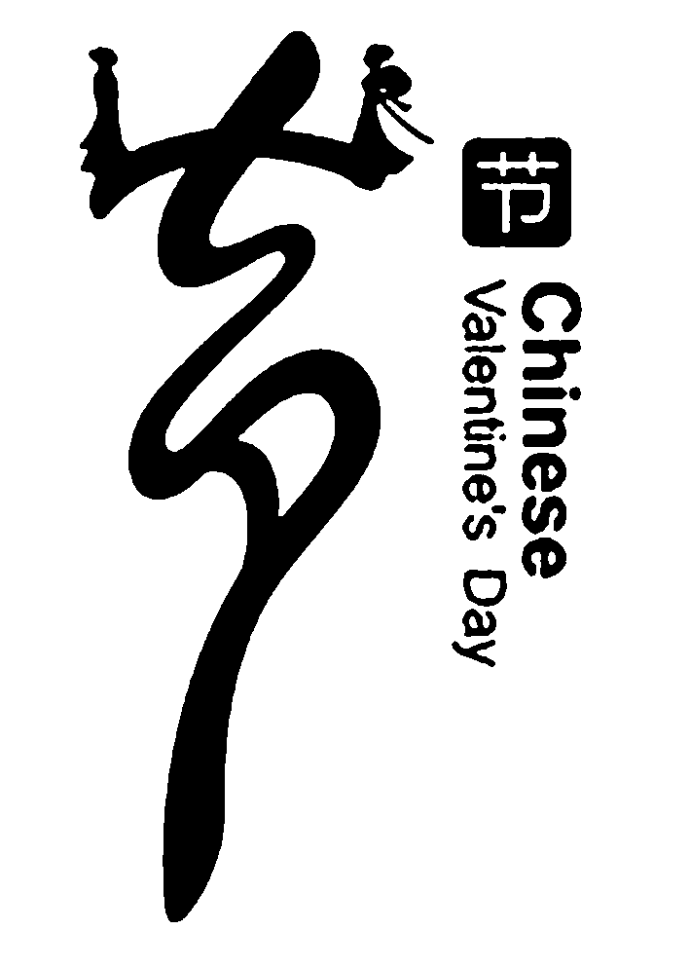
______________________________________________________________________________________
______________________________________________________________________________________
【答案】 该标志以汉字“七夕”为原形，将中国传统印章、书法与牛郎织女结合，(2分)巧妙幻化成天河连汉水、喜鹊搭桥、牛郎织女相会的瞬间。(2分)讴歌了忠贞不渝的婚爱观，体现了人们追求幸福生活的朴素情感和对理想爱情的向往。(2分)

深实高中部2017届语基语用小7题滚动检测5
(用时：20分钟 满分：32分)
1．下列各句中，加点的词语运用正确的一项是(3分)( )
①骆驼是沙漠与热带的象征，它表示大明疆域辽阔，皇帝威镇四方；大象是兽中巨物，它四腿粗壮有力，________，表示国家江山的稳固。
②总统座驾的油箱经过深度装甲强化，由一层特殊的泡沫材料包裹，防止燃料在紧急情况下燃烧。这台________的座驾还能够抵御化学武器的攻击，并配有自动供氧设备。
③强大的道德基础会在精神上约束民众的行为，并积蓄起复兴的力量，从这个意义上说，道德力量才是国家最________的战略力量。
A. 固若金汤 坚如磐石 坚不可摧 B. 坚如磐石 固若金汤 坚不可摧
C. 坚如磐石 坚不可摧 固若金汤 D. 固若金汤 坚不可摧 坚如磐石
【解析】 坚如磐石：像大石头一样坚固。比喻不可动摇。作谓语、定语。固若金汤：金属造的城，滚水形成的护城河。形容工事无比坚固。作谓语、定语、补语；含褒义。坚不可摧：非常坚固，摧毁不了。作谓语、宾语、定语；含褒义。第①句强调大象体形大，难以撼动，所以选用“坚如磐石”。第②句强调座驾的防护性能好，所以选用“固若金汤”。第③句强调道德力量的强大作用，所以选用“坚不可摧”。
【答案】 B
2．下列各句中，没有语病的一项是(3分)( )
A．狼就是狼，血液中永远涌动着嗜血的基因，大自然才是它们永恒的家园，唯有如此，它们的精神才可以不朽，才能成为草原上人们膜拜的“狼图腾”。
B．“两会”期间，各地的代表们期盼国家食品药品监督管理局能够制定更多措施，尽量降低药品的价格和流通环节，让老百姓能拿得起药，看得起病。
C．为避免不再发生类似的侵权行为，不再让广大消费者的合法性权益受到侵害，公司将改进操作规程，完善内部管理，规范经营行为。
D．有专家认为，政府出钱办元宵节灯会展，既弘扬了传统的节日文化，又顺应了市民元宵赏花灯，这是花钱不多而社会影响好的事情。
【解析】 B项，搭配不当，“降低……流通环节”不搭配。C项，“避免”和“不再发生”矛盾，删去第一个“不再”。D项，成分残缺，“顺应……的意愿”。
【答案】 A
3．依次填入下面一段文字横线处的语句，衔接最恰当的一组是(3分)( )
中国古代有“三不朽”思想，________。________。________。________。________，________。
①立言便是学问文章要有益于世，引导文化社会的发展
②而作家写文创作并非仅仅自娱自乐那么简单
③如果这个群体都宣称对读者没有责任了，恐怕会令人心生忧虑
④而作家群体，一直都是立言的重要人选
⑤“立言”是其中之一
⑥终有一天，会让你们重新看明白，教化也是文学的一个基本功能
A．⑤①④③⑥② B.⑥④③①②⑤ C．⑥④①②⑤③ D.⑤④①③⑥②
【解析】 ⑤承开头，①解释⑤，④承①，④③相连，强调作家群体的责任，⑥②相连，强调文学的作用。
【答案】 A
4．补写出下面名句中的空缺部分。(6分)
(1)荀子在《劝学》中说自己整天思考不如片刻学习收获大的两句是“________________，________________”。
(2)王维在《使至塞上》中，以传神之笔勾画出塞外雄浑壮观景象的名句是“________________，________________”。
(3)辛弃疾在《永遇乐·京口北固亭怀古》中写古代英雄叱咤风云、驰骋疆场的名句是“________________，________________”。
【答案】 (1)吾尝终日而思矣 不如须臾之所学也 (2)大漠孤烟直 长河落日圆 (3)金戈铁马 气吞万里如虎
5．在下面一段文字横线处补写恰当的语句，使整段文字语意完整连贯，内容贴切，逻辑严密。每处不超过15个字。(6分)
传统的佛山剪纸，从功能来划分，有日常用的窗花门笺、婚嫁礼品上的饰花、刺绣雕刻花样的底稿、商品包装上的装饰等等。可见，____①____，还大量供给于传统手工业和商业。____②____，以喜庆、吉祥、纳福、长寿等为传统主题；岭南剪纸的另一典型代表潮阳剪纸，则主要用于祭祖拜神装饰。进入20世纪50年代，____③____。新题材的佛山现代剪纸，一方面摒弃了传统剪纸的乡土气息和民俗意味；另一方面以传统技法为基础，在剪纸技法、题材等方面又有所创新，佛山剪纸迎来了又一个新的辉煌时期。
①______________________________________________________________________________________
②______________________________________________________________________________________
③______________________________________________________________________________________
【答案】 ①它不仅仅满足于民间日用 ②佛山剪纸主要用于喜庆祈福 ③佛山剪纸开始创作新的题材
6．请根据前面的比喻句，为“诗”各续写一句话。要求：(1)使用贴切、形象的比喻；(2)要以古今中外的一位著名诗人为句中主谓短语里的主语。(6分)
如果文学是茶树，_______________________________________________________________________
如果文学是大海，_______________________________________________________________________
【答案】 (示例)诗就是蒙蒙细雨中，李清照纤纤细手摘下的一片鲜嫩的茶叶。 诗就是灿烂阳光下，海涅“乘着歌声的双翼”，拍打出来的一朵银白的浪花。(各3分)
7．提取下列材料的要点，整合成一个单句，为“退休金双轨制”下定义。注意是单句形式，不是进行诠释。(5分)
在计划经济时代向市场经济转型时期，我国的退休养老金制度有两种：一种是企业职工实行由企业和职工本人按一定标准缴纳退休养老金，另一种是机关和事业单位的退休养老金由国家财政统一缴纳。这就是所谓的退休金双轨制。
______________________________________________________________________________________
【答案】 退休金双轨制是指我国在计划经济时代向市场经济转型期执行的、企业职工实行由企业和职工本人按一定标准缴纳、机关和事业单位职工由国家财政统一缴纳的不同退休养老金制度。(5分。单句2分，内容组合3分；未写成单句的减半后给分)

深实高中部2017届语基语用小7题滚动检测6
(用时：20分钟 满分：32分)
1．下列各句中，加点的成语使用恰当的一项是(3分)( )
A．随着4G时代的到来，国产智能手机纷纷登堂入室，截至今年第一季度，联想、华为、中兴和小米等品牌手机在全球市场已占有三分之一的份额。
B．美国黑人电影明星福克斯和弗里曼在第七十七届奥斯卡奖角逐中不负众望，分别夺得最佳男主角奖和最佳男配角奖。
C．武汉首义广场菊花展盛装开展，30余种秋菊或变身动物形状，或摆出“神七”造型，争奇斗艳。市民们意兴阑珊地徜徉在花海之中，尽情享受秋季难得的视觉大宴。
D．除了赛车呼啸而过的极速感觉外，还有现场上赛车呼啸而过的那种振聋发聩的声音，那声音是你绝对要捂住耳朵才可以承受的。
【解析】 A项，登堂入室：比喻学问或技能从浅到深，达到很高的水平。使用对象不当。B项，不负众望：不辜负大家的期望。符合语境。C项，意兴阑珊：兴致将尽，形容一个人兴致已失的样子。不合语境。D项，振聋发聩：比喻用语言文字唤醒糊涂的人。望文生义。
【答案】 B
2．下列各句中，没有语病的一句是(3分)( )
A．目前，由于国际原油持续走低的影响，我国即将迎来原油价格调整的“窗口期”，全国大部分省市的93号汽油每升零售价格将进入“五元时代”。
B．直至2015年，欧洲奶农们的倒奶行动仍在进行。多方人士尽管对“倒奶”的诱因各持说法，但是这一行业终将被市场化的结局仍然没法改变。
C．社会诚信缺失目前已经成为人们普遍关注的焦点。政府担负着引导、示范、监督和管理社会和谐的职责，政府信用在整个社会信用中居于核心地位。
D．不管是简政放权、放管结合，还是新型工业化、城镇化、农业现代化，都要依靠大数据，因此政府掌握的数据除依法保密外，都要最大限度地公开。
【解析】 A项，成分残缺，“国际原油”后加上“价格”即可；B项，语序不当，关联词“尽管”提到“多方人士”之前；C项，“管理”与“社会和谐”，搭配不当。
【答案】 D
3．依次填入下面一段文字横线处的语句，衔接最恰当的一组是(3分)( )
袭家大院坐落在庄北首的东西大街上，进大门左转，是一座砖雕和垂花木雕形成的角门，________；________；________，________。_____________。________。由此可见当年东家颇有心计，因榆木梁含有“余粮”之意。
①昂首看，房顶檩上嵌着做工精细的方形木片，梁为榆木，粗壮结实②门前，厦檐下浮雕龙凤栩栩如生，窗棂上刻鸟描梅活灵活现，精工巧艺令现代人感叹③由此迈进第一重四合院④观看东西，各有两根立柱顶梁夹间⑤东、西、南房错落有致，五层台阶衬托起五间高大明亮的北屋⑥推门进屋，迎面是两根木立柱组成的屏风，据说，屏风上面悬挂的是治家格言与袭家祖训
A．⑤⑥④③①② B.③⑤②⑥④① C．⑤④②⑥③① D.③④⑤②⑥①
【解析】 这段文字的叙述由进入“四合院”写起，从“高大明亮的北屋”写到“门前”，然后“推门进屋”，接着“观看东西”，最后“昂首看”。移步换景是本段文字的关键所在，要认真把握。
【答案】 B
4．补写出下列名篇名句中的空缺部分。(6分)
(1)白居易《琵琶行》中，在琵琶声低沉徘徊，近似停顿之后，猛然爆发出一阵雄壮铿锵、激越昂扬的强音，将全曲推向高潮的句子是：“________________，________________。”
(2)范仲淹《岳阳楼记》中“________________，________________”两句写月光与水波一起荡漾，闪烁着金光，月亮的倒影沉浸在水底，宛如一块美玉。
(3)杜甫在《登高》中把眼前秋景和心中重重悲情紧密联系在一起的名句是：“________________，________________。”
【答案】 (1)银瓶乍破水浆迸 铁骑突出刀枪鸣 (2)浮光跃金 静影沉璧 (3)万里悲秋常作客 百年多病独登台
5．在下面一段文字横线处补写恰当的语句，使整段文字语意完整连贯，内容贴切，逻辑严密。每处不超过10字。(6分)
一个国家____①____，相当一部分取决于这个国家是否达到一定的人口适度增长率。“适度人口”理论的创始人、英国经济学家坎南认为，一个国家或区域在任何时期都存在一个经济上的最大收益点，当劳动力超过或少于这个量时，____②____ 。处于“最大收益点”的人口，____③____。调整生育政策的出发点和落脚点，就是研究和寻找我国现阶段的“适度人口”，通过政策引导达到最大收益。
①______________________________________________________________________________________
②______________________________________________________________________________________
③______________________________________________________________________________________
【答案】 ①能否持续健康发展 ②都会引起收益减少 ③便是最适度的人口
6．“语不惊人死不休”是微博的一个普遍特点。其表现是爱用全称判断，爱走极端，喜欢刻意将一个观点说得非常犀利。其实换一种表达方式更容易被人接受。请将下面一段文字中画线的句子换一种表达方式，使语气和缓，评价谨慎而有分寸，避免不必要的争议。要求：不改动原意，不超过70字。(5分)
有一个艺人在微博里愤怒地批评道：“在中国写中文正体(繁体)字居然过半人看不懂，哎，华夏文明在大陆已死。”
______________________________________________________________________________________
______________________________________________________________________________________
【答案】 示例：如今大陆不少年轻人都不认识繁体字，而许多文明信息都蕴藏其中，这种情形会切断我们与祖先的血脉的联通，导致文化传承中的断裂现象。(意思近即可)(5分)
7．阅读下面的学校义工活动倡议书，完成后面的题目。(6分)
不论酷暑还是严冬，不论车流滚滚还是雾霾重重，为了我们这座城市的整洁环境，环卫工人始终奋战在城市的第一线，我们应当向他们表达最真挚的问候和敬意。
学校团委发起关爱环卫工人的义工服务活动，感谢他们为城市环境付出的努力，营造关爱环卫工人的氛围，并带动市民从我做起，爱护环境。
这次活动的主要内容是走向街头，切身体验环卫工人的艰辛，向环卫工人赠送生活用品，向市民宣传保护环境的必要性。
(1)请为本次活动的义工招募拟一条宣传语，至少运用一种修辞手法，不超过16字。(3分)
______________________________________________________________________________________
(2)请你以学校校刊编辑部特约评论员的身份，对此次活动进行点评，不超过50字。(3分)
______________________________________________________________________________________
【答案】 (1)示例：青春似火引燃爱，爱心献给环卫工/把爱献给城市美容师(内容1分，修辞1分。超字数扣1分)
(2)要点提示：从为环卫工人送温暖、提高市民环保意识和同学受到教育等方面选二点作答。(符合内容要求2分，符合评论特点1分。超字数扣1分)

深实高中部2017届语基语用小7题滚动检测7
(用时：20分钟 满分：32分)
1．依次填入下列各句横线处的成语，最恰当的一组是(3分)( )
①贵阳的月嫂市场一直红红火火，有些月嫂每月工资在万元以上，就这样还供不应求。不过，也确实存在月嫂________的现象，有些甚至滥竽充数。
②针对当前全系统办公室人员变动大、业务能力______的实际情况，云南省质监局精心组织、周密策划，举办了全省质监系统办公室业务培训。
③张某虽身出名门，也曾到海外名校留学，但回国后却放着好好的工作不做，________，竟凭三寸不烂之舌，借“资本运作”之名坑蒙拐骗，令人不齿。
A．参差不齐 良莠不齐 不稂不莠 B．良莠不齐 参差不齐 不稂不莠
C．良莠不齐 不稂不莠 参差不齐 D．参差不齐 不稂不莠 良莠不齐
【解析】 良莠不齐：好人坏人都有，混杂在一起。多用于人。符合①句中“月嫂”的实际；参差不齐：形容水平不一或很不整齐。符合②句中“办公室人员的业务能力水平不一”的现状；不稂不莠：比喻人不成才，没出息。③中张某的表现就属于“不成才，没出息”，所以选用“不稂不莠”。
【答案】 B
2．下列各句中，没有语病的一句是(3分)( )
A．党的十八届五中全会决定，坚持计划生育的基本国策，完善人口发展战略，全面实施一对夫妇可生育两个孩子，此举受到社会广泛关注。
B．中央财经大学的权威专家表示，人民币的贬值与否和经济需求与人民币的发行量有关，和新版人民币无关，新旧版人民币将会逐步替换。
C．10月30日19时26分，云南省保山市昌宁县发生5.1级地震，位于震中的大田坝乡新寨村，出现了居民房屋和瓦片脱落、受损的情况。
D．中韩是彼此最大的留学生来源地，中方愿意加强同韩方在文化产业领域的合作，打造东方文化的精彩名片，使“汉风”“韩流”相得益彰。
【解析】 A项，成分残缺，应在“全面实施一对夫妇可生育两个孩子”的后面添加“的政策”。C项，搭配不当，应将“出现了居民房屋和瓦片脱落、受损的情况”改为“出现了居民房屋受损、瓦片脱落的情况”。D项，语序不当，“打造东方文化的精彩名片”与“使‘汉风’‘韩流’相得益彰”两个分句位置互换。故选B项。
【答案】 B
3．填入下面横线上的三句话，与上下文衔接最恰当的一项是(3分)( )
文学，你是什么？你是一个忠实的朋友，你只是为热爱你的人们默默奉献 ，________________只要愿意和你交朋友，你就会毫无保留地把心交给他们。
A．让他们懂得人生的真谛，并把他们引入博大精彩的世界，让他们看到世界上最奇丽的风景。
B．让他们看到世界上最奇丽的风景，让他们懂得人生的真谛，并把他们引入博大精彩的世界。
C．让他们看到世界上最奇丽的风景，并把他们引入博大精彩的世界，让他们懂得人生的真谛。
D．把他们引入博大精彩的世界，让他们看到世界上最奇丽的风景，让他们懂得人生的真谛。
【解析】 “把他们引入博大精彩的世界”层面一定要接“让他们看到世界上最奇丽的风景”，这两个分句之间是承接关系。由此可以排除B项和C项。D项的排列顺序把“让他们懂得人生的真谛”与“让他们看到世界上最奇丽的风景”看成并列关系了。其实文学的第一功能就是“让他们懂得人生的真谛”，“把他们引入博大精彩的世界，让他们看到世界上最奇丽的风景”是文学的另一功能，两种功能是并列关系，所以A项正确。
【答案】 A
4．补写出下列句子中的空缺部分。(6分)
(1)陶渊明《归去来兮辞》中“________________，________________”两句写过去不可挽回，未来则可把握。
(2)白居易的《琵琶行》中既写出琵琶女矜持、腼腆，又写出作者急于与琵琶女相见的心情的句子是“________________，________________”。
(3)欧阳修在《醉翁亭记》中描写山间春、夏两季景色的句子是“________________，________________”。
【答案】 (1)悟已往之不谏 知来者之可追 (2)千呼万唤始出来 犹抱琵琶半遮面 (3)野芳发而幽香 佳木秀而繁阴
5．根据下面文段的内容，在下面横线处补写恰当的句子。要求内容贴切，语意连贯，逻辑严密，语句通顺。(5分)
就像世间所有美好事物一样，网络也有两面性：在虚拟空间拉近人们之间距离的同时，____①____。常见的情形是，在虚拟空间聊得火热，____②____，虚拟的热情和现实的冷漠，形成了有趣的对比。过去，到了年节，人们走亲访友，其乐融融；而今一部手机，一部电脑，一条短信，四处群发，不知是真情祝福，还是假意应付。方便是方便，____③_____。
①___________________________________________________________________________________
②___________________________________________________________________________________
③___________________________________________________________________________________
【答案】 ①也在现实世界里减少了人们之间的直接交流
②见面之后却没有多少话
③但是年味变薄了，亲情冲淡了
6．以“蜘蛛结网”为话题，分别写出褒义、贬义且语意完整的一句话，要求运用比拟的修辞手法。(6分)
(1)褒义：像蜘蛛结网一样，_____________________________________________________________
(2)贬义：像蜘蛛结网一样，______________________________________________________________
【答案】 (1)一丝不苟，才有圆满结局。(2)企图网住别人却也网住了自己。
7．已到泰山“玉皇顶”的小强想再到“桃花峪”景点游览，请根据下面的《泰山游览图(局部)》，向小强介绍由“玉皇顶”到“桃花峪”的游览路线及行进的大体方向。字数在50～70字之间。(6分)
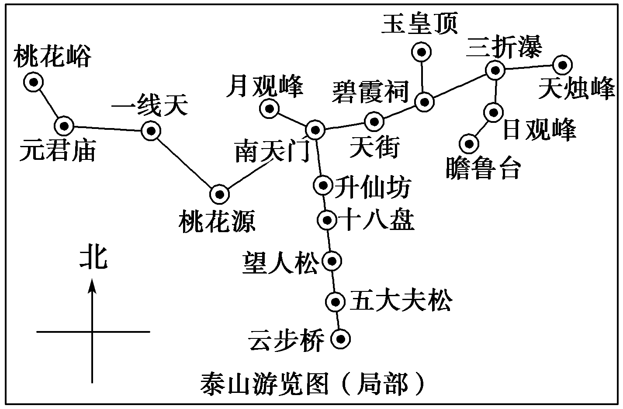
___________________________________________________________________________________
___________________________________________________________________________________
【解析】 本题所给的材料是路线图。对于这一类材料，首先要浏览题干，明确要求，“介绍由‘玉皇顶’到‘桃花峪’的游览路线及行进的大体方向”，即为“游览路线”，那么地点的转换一定要写清楚，要写清“行进的大体方向”，那就要涉及方位词的使用。明确了这些要求，下面就要仔细观察路线图，一定要抓住起始的地方，是从“玉皇顶”开始，按照上北下南的顺序，应是向南到达碧霞祠，然后再往桃花峪的方向行进，一路上途经的地方在不超出字数的情况之下，尽量介绍出来。
【答案】 从玉皇顶南行到碧霞祠再向西经天街到南天门，再向西南到桃花源，再折向西北到一线天，径直向西到元君庙，再向西北不远就是桃花峪了。(答案要点：一是须答出“碧霞祠”“南天门”“桃花峪”等主要景点，二是须答出“向南”“向西”等主要方向。其他合理答案，亦可酌情给分)

深实高中部2017届语基语用小7题滚动检测8
(用时：20分钟 满分：32分)
1．依次填入下列各句横线处的成语，最恰当的一组是(3分)( )
①真正的君子不像那些________的伪君子，害了人还要往自己的脸上涂脂抹粉。
②体验式德育教育注重自我体验与反思，这种方式比起________地说教更易于学生接受。
③古人论文，讲究气贯长虹，力透纸背；今人为文亦应有丹田之气，不可________。
A．道貌岸然 装腔作势 一本正经 B．道貌岸然 一本正经 装腔作势
C．一本正经 装腔作势 道貌岸然 D．一本正经 道貌岸然 装腔作势
【解析】 道貌岸然：道貌，正经严肃的容貌；岸然，高傲的样子。指神态严肃，一本正经的样子。现在常用来形容故作正经，表里不一之状。装腔作势：故意做作，装出某种情态。一本正经：原指一部合乎道德规范的经典。后用以形容态度庄重严肃，郑重其事。有时含讽刺意味。句①强调伪君子的行为，应选用“道貌岸然”。句②强调古板说教的方式，应选用“一本正经”。句③强调为文的思想深度，故选用“装腔作势”。
【答案】 B
2．下列各句中，没有语病的一句是(3分)( )
A．那些在各条战线上以积极进取、不折不挠对待生活和工作的人，才是我们尊敬和学习的对象。
B．如果中国不能缓解人口增长对水土资源构成的巨大负担，那么环境的恶化将会危及社会经济的可持续发展。
C．大观园旅游纪念品商场里摆满了名人字画、根雕作品、导游地图、古玩、配饰等多种工艺品，琳琅满目，美不胜收。游客们精挑细选，讨价还价，热闹极了。
D．很多企业都认识到，为了应对消费需求和竞争格局的变化，必须把改进服务提到与研发新产品同等重要的位置上。
【解析】 A项，“以”字缺少相应的引导对象，可在“不折不挠”后加上中心词“的精神”。B项，搭配不当，“缓解”与“负担”不搭配，将“负担”改为“压力”。C项，分类不当，“名人字画、导游地图、古玩”不属于工艺品。
【答案】 D
3．在文中两处横线上依次填入语句，衔接最恰当的一项是(3分) ( )
看看我们周围。每一棵树、每一叶草、每一朵花，都不化妆，____①____。它们会衰老和凋零，但衰老和凋零也是一种真实。作为万物灵长的人类，____②____
A．①它们面对骄阳、面对暴雨、面对风雪，都本色而自然 ②为何要将自己隐藏在脂粉和油彩的后面？
B．①面对骄阳、面对暴雨、面对风雪，它们都本色而自然 ②不要将自己隐藏在脂粉和油彩的后面。
C．①面对骄阳、面对暴雨、面对风雪，它们都本色而自然 ②为何要将自己隐藏在脂粉和油彩的后面？
D．①它们面对骄阳、面对暴雨、面对风雪，都本色而自然 ②不要将自己隐藏在脂粉和油彩的后面。
【解析】 整个语段强调自然景物的真实与自然的特点。第①处，把“面对骄阳、面对暴雨、面对风雪”前置为状语，能够突出自然景物的生存环境；第②处，使用反问句，更能突出人类与自然景物在本真方面的对比，给人更深刻的思考与感悟。
【答案】 C
4．补写出下列名句名篇中的空缺部分。(6分)
(1)________________，往往取酒还独倾。(白居易《琵琶行》)
(2)人恒过然后能改，________________，征于色发于声而后喻。(《生于忧患，死于安乐》)
(3)________________，潦倒新停浊酒杯。(《登高》)
(4)________________，然后天梯石栈相钩连。(《蜀道难》)
(5)飞湍瀑流争喧豗，________________。(《蜀道难》)
(6)______________，蓝田日暖玉生烟。(《锦瑟》)
【答案】 (1)春江花朝秋月夜 (2)困于心衡于虑而后作 (3)艰难苦恨繁霜鬓 (4)地崩山摧壮士死 (5)砯崖转石万壑雷 (6)沧海月明珠有泪
5．在下面一段文字横线处补写恰当的语句，使整段文字语意完整连贯，内容贴切，逻辑严密。每处不超过15个字。(6分)
虽说中国有五千年的饮食文化，烹调方法多种多样， 但在营养师们看来，____①____， 这是因为“ 蒸”不仅能保持菜肴的原形、原味， 烹制出的菜比较清淡， 并且还在很大程度上保存食材的各种营养，更符合健康饮食的要求。____②____， 因此我国一直就有“ 无菜不蒸”的说法。在河北、山西地区有不少菜就是多种蔬菜混合着蒸， 蒸出的菜五颜六色， 让人很有食欲， 也体现了饮食多样化的原则。____③____， 以便能更快地蒸熟。比如将萝卜、紫甘蓝切成丝， 山药南瓜切成段。蒸熟后， 依个人口味， 可调汁拌着食用， 如加蒜泥、姜醋汁、芝麻酱等。
①___________________________________________________________________________________
②___________________________________________________________________________________
③___________________________________________________________________________________
【答案】 ①“蒸”这种烹调方式更值得推崇 ②所有的菜都是可以“蒸”的 ③上锅蒸的蔬菜体积不要太大。(每空2分)
6．下面是行业战略联盟组成的示意图，请根据图示做简要说明。(不超过80字)(5分)
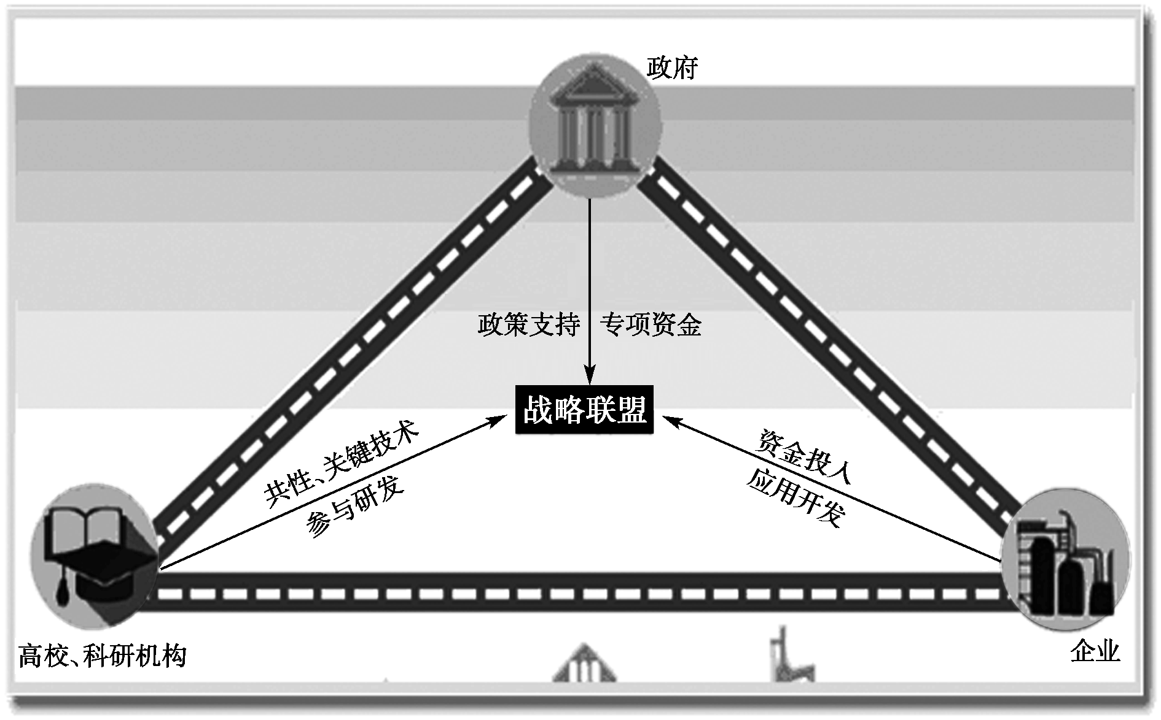
______________________________________________________________________________________
______________________________________________________________________________________
【答案】 (示例)行业战略联盟由政府、企业和高校、科研机构三方组成，分别承担提供政策支持和专项资金、资金投入和应用开发、参与研发并提供共性和关键技术的职责。(5分)
7．仿照下面的例句，以“晚会”“旅行”为话题，另写两句话。要求：运用拟人的修辞手法，句式与例句相同。(6分)
例句：那次春游，第一个迎接我们的是报春的花儿，她们伸着长臂，张开笑脸，欣喜地望着我们。
______________________________________________________________________________________
______________________________________________________________________________________
【解析】 审清题干，注意题目要求，抓住“晚会”“旅行”的话题，把题中例句的结构分析清楚，注意运用拟人的修辞。
【答案】 (示例)那次晚会，第一个迎接我们的是夏夜的星星，他们露出脑袋，睁着眼睛，高兴地看着我们。那次旅行，第一个迎接我们的是池塘的荷叶，她们抖动绿裙，亮出舞姿，惊喜地欢迎我们。

深实高中部2017届语基语用小7题滚动检测9
(用时：20分钟 满分：32分)
1．下列各句中，加点的成语使用恰当的一项是(3分)( )
A．小米手机凭借互联网销售模式在较短时间内取得了惊人的销售业绩，一时成为国产手机的众矢之的，华为、中兴等手机厂家纷纷效仿这一模式。
B．月光如水的夜晚，沏一壶清茶，邀三五好友，共聚院中的葡萄架下，海阔天空地畅聊一番，忘却尘世的纷扰，该是何等的惬意。
C．嫉妒心强的人看到身边的人取得了成就，不仅不赞一词，反而会恶语相加乃至造谣中伤，使对方激情消减，名誉受损，甚至产生更坏的结果。
D．奔流不息的京杭运河带来隋唐以来的千年商贾繁荣，小溪河巧夺天工，穿城而过，银城新苑地处两河沿岸的滨河公园，位置十分优越。
【解析】 A项，众矢之的：许多支箭所射的靶子，比喻大家攻击的对象。贬义词。B项，海阔天空：形容大自然的广阔；形容想象或说话毫无拘束，漫无边际。符合语境。C项，不赞一词：原指文章写得好，别人不能再添一句话；现也指一言不发。望文生义。D项，巧夺天工：指精巧的人工胜过天然，形容技艺极其精巧。使用对象不当。
【答案】 B
2．下列各句中，没有语病的一项是(3分)( )
A．近日，深圳一名年仅35岁的外企女白领突然猝死于深圳地铁的台阶上的报道，引发了人们对职场白领健康状况的关注。
B．在本月热播的几部以南京大屠杀为题材的影片中，还原出许多历史细节，让我们深切地感受到电影主创者直面惨剧的勇气。
C．一个孩子学习绘画，即使基础不太好，但是如果老师能夸奖夸奖，哪怕给一个鼓励的微笑，他也会感到非常高兴，越画越有信心。
D．国土资源部日前公布稀土采矿证最新名单，全国稀土采矿证数量由此前的113个削减到67个。 这一决定完全是出于保护环境和资源合理开发的考量为目的。
【解析】 A项，“突然猝死”，成分赘余；B项，成分残缺，介词淹没主语，去掉“在”和“中”；C项正确；D项，句式杂糅，“处于……的考量”或者“以……为目的”。
【答案】 C
3．填入下面一段文字横线处的语句，最恰当的一句是(3分)( )
他在《五柳先生传》一文中写道：“读好书，不求甚解，每有会意，便欣然忘食。”我们往往只抓住他说的前一句话，而丢了后一句话。因此，就对陶渊明的读书态度很不满意，这是何苦呢？他说的前后两句话________。
A．意思非常清楚，紧紧相连，交互阐明 B．交互阐明，紧紧相连，意思非常清楚
C．紧紧相连，交互阐明，意思非常清楚 D．意思非常清楚，交互阐明，紧紧相连
【解析】 本段话是说陶渊明的“前后两句话”怎么样了，按事理逻辑，应是先“紧紧相连”，再“交互阐明”，再“意思非常清楚”，故选C项。
【答案】 C
4．补写下列名篇名句中的空缺部分。(6分)
(1)《离骚》中，诗人直抒胸臆表白自己对美好德行的追求、至死不改的句子是：“________________，________________。”
(2)苏轼《赤壁赋》中描写江面美景，和“秋水共长天一色”(王勃《滕王阁序》)有异曲同工之妙的两句是：“________________，________________。”
(3)《山坡羊·潼关怀古》中，描写作者遥望古都长安看到的悲凉场景的句子是：“________________，________________”。
【答案】 (1)亦余心之所善兮 虽九死其犹未悔 (2)白露横江 水光接天 (3)伤心秦汉经行处 宫阙万间都做了土
5．在下面一段文字横线处补写恰当的语句，使整段文字语意完整连贯，内容贴切，逻辑严密。每处不超过 15 字。(5 分)
对隐身材料来说，对某种探测手段的隐身性能好，____①____。例如，对激光探测的隐身性能好，一般对红外探测就不能隐身。为解决这一问题，需要研制兼容型隐身材料。当然，____②____，出现科幻电影中的隐身衣，隐身房子等。总之，从发展前景看，____③____。
①______________________________________________________________________________________
②______________________________________________________________________________________
③______________________________________________________________________________________
【答案】 ①往往对另一种探测手段的隐身性能就不好 ②隐身技术和隐身材料还会发展到别的领域 ③隐身技术和材料的发展是不可估量的(答对1句，得1分；答对2句得3分；答对3句得5分)
6．修辞在名篇佳作中无处不在，或语音修辞，或词语修辞，或语句修辞。请仿照示例，选出两处你认为精彩的词句作旁注。(6分)
他走上讲台，打开他的讲稿，眼光向下面一扫，然后是他的极简短的开场白，一共只有两句，头一句是“启超没有什么学问——，”眼睛向上一翻，轻轻点一下头，可是也有一点喽！”这样谦逊同时又这样自负的话是很难得听到的。他的广东官话是很够标准的，距离国语甚远，但是他的声音沉着而有力，有时又是洪亮而激亢，所以我们还是能听懂他的每一字，我们甚至想如果他说标准国语其效果可能反要差一些。
示例：眼睛向上一翻，轻轻点一下头——“一翻”“一点”，两个动作，先生神态毕现，跃然纸上。
________________________________________________________________________________________
________________________________________________________________________________________
【答案】 ①眼光向下面一扫——一个“扫”字让人感受到了先生眼神中的力量，气质非凡。②可是也有一点喽——一个“喽”字，象声词的巧妙运用，先生的自负可见一斑。③这样谦逊同时又这样自负的话是很难得听到的——“谦逊”与“自负”两相对比，活化出先生独特的个性。④他的广东官话是很够标准的，距离国语甚远——用“是……的”句式加强肯定语气，与距离国语甚远形成鲜明的对照，用语幽默。⑤但是他的声音沉着而有力，有时又是洪亮而激亢——声音“沉着而有力”与“洪亮而激亢”用语工整，匀称协调，富有整齐美。(6分，每处3分，句子选择恰当1分，分析恰当2分)
7．根据下面材料，归纳新词新语产生的途径(限两条)，并结合材料举例说明。(6分)
材料：①奇葩：本意是珍奇的花朵，也喻指不同寻常的优秀文艺作品；现喻指离奇、怪异、常人难以理解的人或事，多带调侃或讽刺意味。
②创一代：指那些出身并没有什么优势，但通过自己的努力拼搏而取得了事业的成就、财富的丰收，同时还获得了大众认可的人群。这个词的出现是为了与“富二代”形成对比。
③逆袭：原是日本语里指动漫中一反常态的攻击行为的一个词，相当于汉语的“反击”。现一般用来指本身应该失败，但最终取得成功的行为。
④土豪：原指地方上有钱有势的地主阶级，与“劣绅”并列；现借指有金钱无文化的人，含调侃意味。
⑤我也是醉了：本是武汉话，表达一种无奈、郁闷、无语的情绪。2014年在网络上非常流行，表示对人物或事物无法理喻、无法交流和无力吐槽。多可与无语、无法理解、无力吐槽换用。
______________________________________________________________________________________
______________________________________________________________________________________
【答案】 ①旧词新用，如“奇葩”“土豪”等。②仿照旧词，如“创一代”等。③借用外来词或方言，如“逆袭”“我也是醉了”等。(每点3分，任答出两种即可)

深实高中部2017届语基语用小7题滚动检测10
(用时：20分钟 满分：32分)
1．下列各句中，加点的成语使用恰当的一项是(3分)( )
A．姜文的新影片《一步之遥》上映后，尽管配音让很多观众感到不满，但瑕不掩瑜，它的故事、布景和服装仍受到广泛好评。
B．寒冬腊月，冰天雪地，公园里几株蜡梅的枝条上布满了花蕾，含英咀华。
C．近几年来，花溪市为了发展经济，非常重视道路建设，现在已经形成了纵横捭阖、四通八达的公路网。
D．在期末备考中，妈妈见微知著的关怀，师长循循善诱的教导，使我倍受感动和鼓舞。
【解析】 A项，瑕不掩瑜：比喻缺点掩盖不了优点，缺点是次要的，优点是主要的。符合语境。B项，含英咀华：咀，细嚼，引申为体味；英、华，这里指精华。比喻读书吸取其精华。使用对象不当。C项，纵横捭阖：指在政治、外交上运用手段进行联合或分化，此句用于修饰公路网不恰当。D项，见微知著：见到事情的苗头，就能知道它的实质和发展趋势。此处应用“无微不至”。
【答案】 A
2．下列各项中，没有语病的一项是(3分)( )
A．乌篷船转了一个弯，前面出现了一个挂满绿藤的石桥。抬眼望去，仿佛看到有马车的铃声轻轻响过，车内檀香氤氲，轻烟袅袅，陡增了一层古朴与神秘的色彩。
B．随着科技的不断发展进步，3D打印机成了“万能制造机”，大到房子，小到微米级的产品，甚至茶杯、拉链、汽车模型等都能打印出来。
C．在互联网时代，年轻人更喜欢能够网络点餐、手机支付的餐饮服务，以麦当劳为代表的传统连锁快餐服务模式正在经历着痛苦的转型。
D．父亲与徐先生在文艺思想上存在较大的分歧，但两个人并未中断友谊。父亲一方面与徐先生积极沟通，另一方面，徐先生也非常关注父亲的创作。
【解析】 A项，“看到有……铃声”搭配不当；B项，不合逻辑，“微米级的产品”比“茶杯、拉链、汽车模型等”更小；D项，语序不当，“父亲一方面”应改为“一方面，父亲……”。
【答案】 C
3．填入下面这段文字横线处的语句，最恰当的一句是(3分)( )
他人的微笑，真伪难辨，但________微笑战斗，强似哀兵必胜，那微笑是给予对手的饱含怜悯的批判。
A．即使是阴冷的奸笑，也无妨还之以笑颜；即使是虚伪的笑，也不必怒目而视，仍可报之以嫣然一笑。
B．即使是虚伪的笑，也不必怒目而视，仍可报之以嫣然一笑；即使是阴冷的奸笑，也无妨还之以笑颜。
C．对虚伪的笑，不必怒目而视，要报之以嫣然的微笑；对阴冷的奸笑，也当笑颜相迎。
D．对阴冷的奸笑，为什么不可以还以笑颜？对虚伪的笑，为什么不报之以嫣然微笑，而一定要怒目而视？
【解析】 “但”后是假设微笑的几种“真伪”情况，所以应使用“即使……也”为假设关系的复句。“虚伪的笑”“阴冷的笑”前后具有递进关系，且“嫣然一笑”“笑颜”“批判”也具有递进关系。所以答案选B。
【答案】 B
4．补写出下列句子中的空缺部分。(6分)
(1)杜牧在《阿房宫赋》中用“________________，________________”两句描写了秦人对从六国剽掠而来的珍宝不知珍惜，生活极度奢侈。
(2)《逍遥游》中，庄子认为“________________，________________”才是真正的逍遥游。
(3)刘禹锡《陋室铭》中表达了陋室主人高洁傲岸的节操和安贫乐道的思想情趣的句子是“________________，________________”。
【答案】 (1)鼎铛玉石 金块珠砾 (2)乘天地之正 而御六气之辩 (3)斯是陋室 惟吾德馨
5．在下面一段文字横线处补写恰当的语句，使整段文字语意完整连贯，内容贴切，逻辑严密。每处不超过15个字。(5分)
华罗庚曾经说过，读书的真功夫在于“既能把薄的书读成厚的，又能把厚的书读成薄的”，这番对读书的独到见解，耐人寻味。从取向上说，____①____，“读厚”则偏重于求宽度。从方法上说，“读薄”需要开掘、“蒸馏”，____②____。深入了解一个民族的重要途径，就是在把书“读薄”的同时，把书“读厚”。读书是一门学问、一门艺术，其真谛和要义唯在于：____③____。如此循环往复，则境界全出。
①______________________________________________________________________________________
②______________________________________________________________________________________
③______________________________________________________________________________________
【答案】 ①“读薄”偏重于求深度 ②“读厚”则需要拓展、杂糅 ③由“薄”而“厚”，再由“厚”而“薄”
6．仿照下面的示例，写两句话，要求与前面句子构成排比。(6分)
希冀于平原的辽阔，于是选择了奔跑，骏马的嘶鸣激荡了旷野； ______________________________
_______________________________________________________________________________________
【答案】 (示例)希冀于天空的苍茫，于是选择了翱翔，苍鹰的搏击震撼了蓝天；
希冀于民族的未来，于是选择了创作，文字的沧桑渲染了人生。
7．下面是我国颁布的“中国劳动安全卫生标志”，请写出该标志的构图及其寓意，要求语意简明，句子通顺，不超过60个字。(6分)


______________________________________________________________________________________
______________________________________________________________________________________
【答案】 该图以十字为中心，左侧是变形的齿轮，右侧是橄榄枝叶。(3分)十字象征卫生健康，齿轮象征劳动，橄榄叶象征和平安全。(3分)(意思对即可)

深实高中部2017届语基语用小7题滚动检测11
(用时：20分钟 满分：32分)
1. 下列各句中加点的成语使用恰当的一项是(3分)( )
A．《爱情公寓4》播出后，虽然该剧导演一再表示还没有开拍下一季的计划，但网上关于《爱情公寓5》的猜测一直风生水起。
B．北京某建筑公司的总工程师在接受记者采访时说：“其实，我只不过在做自己的事情时，顺便帮了一下别人，没想到却受到了不虞之誉。”
C．日本首相安倍晋三想通过借子弹给韩国维和部队，来突破“武器出口”三原则的限制，其危言危行必然引起国际社会的高度警惕。
D．近来国际形势发生了重大的改变，我们的外交政策也要进行相应的调整，胶柱鼓瑟是难以适应新的国际形势的。
【解析】 A项，风生水起：比喻事情做得特别好，一定的时间里就发展得特别快，迅速壮大起来或是产生意料之外的效果。不合语境。B项，不虞之誉：虞，料想；誉，称赞。指没有意料到或意想不到的赞扬。与前面“没想到”重复。C项，危言危行：危，正直。说正直的话，做正直的事。指正直的言行。褒义词。褒贬不当。D项，胶柱鼓瑟：用胶把柱粘住以后奏琴，柱不能移动，就无法调弦。比喻固执拘泥，不知变通。符合语境。
【答案】 D
2．下列句子中没有语病的一项是(3分)( )
A．法国民航安全调查分析局(BEA)方面称，他们从德国之翼航空公司失事的A320空客机驾驶舱录音记录仪中取到了可用的录音资料，确定客机未发生爆炸。
B．那种借口以反腐会阻碍经济发展，引发社会不稳定为名，主张反腐应适可而止的观点极其有害，因为反腐事关人心向背和党的生死存亡。
C．我们希望通过举办纪念抗战胜利70周年活动，唤起每一个善良的人对和平的向往与坚守，避免历史悲剧不再重演。
D．未来12天中，来自五大洲的近3 700余名青年运动员将在竞技场上挑战自我，追求卓越，在文化教育活动中加深理解，收获友谊。
【解析】 B项，结构混乱。“借口……为名”杂糅，可表述为“借口……”或“以……为名”。C项，否定不当，“避免”与“不再”连用导致表意错误。D项，约数重复，去掉“近”或“余”。
【答案】 A
3．填入下面这段文字横线处的语句，衔接最恰当的一句是(3分)( )
何谓“角色之衡”？ ________________，这是由舞台艺术的整体性和综合性决定的。由于天赋、机缘、人气等各方面的限制，能成头牌的毕竟是极少数。因此，在人才培养上既要勇于“开小灶”，为有潜力成为金字塔顶端的演员创造更多学习、实践和拜师的机会，同时，也要为二三线配角演员的培养制订扎实可行的计划。
A．戏曲需要的不仅仅是作为四梁八柱的相对整齐的配角，还需要一两个站在舞台中央的主角
B．戏曲需要的不仅仅是一两个站在舞台中央的主角，还需要作为四梁八柱的相对整齐的配角
C．戏曲需要的不是一两个站在舞台中央的主角，而是需要作为四梁八柱的相对整齐的配角
D．戏曲需要的不是作为四梁八柱的相对整齐的配角，而是需要一两个站在舞台中央的主角
【解析】 根据文意，阐述“主角”在前，阐述“配角”在后，而且是递进关系。所以答案选B项。
【答案】 B
4．补写出下列句子中的空缺部分。(6分)
(1)《师说》中士大夫之族耻学于师的原因是：“________________，________________。”
(2)李白在《蜀道难》一诗中引用神话传说为其增添了浪漫气息，如引用“五丁开山”神话的句子是：“________________，________________。”
(3)《出师表》中诸葛亮劝刘禅对宫中、府中官员的赏罚要坚持同一标准的句子是：“________________，________________。”
【答案】 (1)位卑则足羞 官盛则近谀 (2)地崩山摧壮士死 然后天梯石栈相钩连 (3)陟罚臧否 不宜异同
5．在下面一段文字横线处补写恰当的语句，使整段文字语意完整连贯，内容贴切，逻辑严密。每处不超过15个字。(6分)
保护儿童，在对象上不断扩大覆盖范围面固然重要，但建立有效的救助机制，____①____，才是治本之策。十多年前，电影《刮痧》讲述了一位中国老人到美国用“刮痧”疗法给孙子治病，却被当地儿童福利机构误认为“虐待儿童”而遭起诉的故事。今天看来，那种“误会”所彰显的“孩子至上”理念和“强制报告”等刚性制度，____②____。让困境儿童享有一个阳光灿烂的童年，从观念更新到制度创新，从福利保障到社会参与，____③____。
①______________________________________________________________________________________
②______________________________________________________________________________________
③______________________________________________________________________________________
【解析】 ①处应填“建立有效的救助机制”的目的“惠及广大儿童”；②处根据电影《刮痧》的情节是为了例证彰显的“孩子至上”理念和“强制报告”等刚性制度的重要性，因此应填“具有借鉴意义”之类的语句；③处填对文段的总结话语。
【答案】 ①使之惠及广大儿童 ②其实很值得学习借鉴 ③所有大人们要做的还有很多
6．近来网络上流行将不同的年龄段群体称为“××后”，下表是某娱乐论坛上对70后、80后、90后不同特点的总结，请你概括出该表所反映出的90后这一特定群体的特
征，要求准确客观，形象合理，语言不可太偏激，60字以内。(6分)
70后 | 80后 | 90后
基本都是工作狂；我们有存款；结交有背景有地位的人；读书为了找个好工作、赚很多钱； K歌的时候只会唱《2002年的第一场雪》，然后拼命拉着你喝酒，不让你唱；谈论的话题除了工作就是股票；吃饭时喜欢坐在上级旁边 | 拒绝加班；我们负债；结交志趣相投的人；读书是为了增长本领；麦霸一般都是80后；话题更多，有英超、魔兽；最好别坐在上级旁边，那才无拘无束 | 拒绝上班；我们有老爸；结交满身文身的帅哥靓妹；厌倦读书；不只会唱，还会跳；话题是QQ、微信；我就是老板
90后的特征：_________________________________________________________________________
______________________________________________________________________________________
【解析】 本题考查学生图文转换的能力。我们从表格中看90后与80后和70后的比较中，他们拒绝上班靠老爸拿钱过日子，说明他们经济不独立；他们结交满身文身的帅哥靓妹，我就是老板，说明他们追求时尚个性；他们不只会唱，还会跳，说明他们多才多艺，爱好广泛；他们话题是QQ、微信，说明他们热衷网络；他们厌倦读书，说明他们学习焦虑，浮躁。注意我们在说90后特点时，要注意与70后、80后的比较。
【答案】 充分追求时尚个性，热衷于网络生活，聪慧多才，爱好广泛，比较注重自我，同时也存在经济上不够独立、学习焦虑、好逸恶劳等不足。
7．根据下面的情境，补写答话。要求：①点明主题；②语意连贯；③不超过40个字(含标点符号)。(5分)
大师指着远处的一座高山，问弟子：“那山为什么能与天相连？”
“因为它高呗。”弟子说。
大师带弟子来到海边，指着远处与天相连的海面问：“海在低处，没有山的高度，那为什么海也能与天相连、与天等高呢？”
弟子支吾着，答不上来。
大师说：“________________。”
【答案】 (示例)那是因为海的胸襟宽，它那宽阔的胸襟让它与天相连，并成就了它抵达天空的高度。

深实高中部2017届语基语用小7题滚动检测12
(用时：20分钟 满分：32分)
1．依次填入下列各句横线处的成语，最恰当的一组是(3分)( )
①任务重、工期紧、条件艰苦是水电建设的显著特性，对此，征战江河数十载，在水电站建设中屡建战功的中国水利水电第三工程局的员工早已________。
②依据职称的评定标准，教师们将注意力从正常的教学中转移了出来，时间久了，自然会对这套标准带来的戕害________。当他们从这套标准中不断受益，就更难自觉做出反思和批判。
③看着自然保护区随意丢弃的塑料袋、竹签和啤酒瓶，再看看环卫工人们疲惫的身影，记者心里很不是滋味：禁止烧烤的标牌在不断增加，可就是有那么一些人________，自觉自律真就这么困难吗？
A．习焉不察 习以为常 熟视无睹 B．习以为常 习焉不察 熟视无睹
C．熟视无睹 习焉不察 习以为常 D．习以为常 熟视无睹 习焉不察
【解析】 “习以为常”是常做某种事情或常见某种现象，成了习惯，觉得很平常。①句强调员工们已经将这些苦难视为平常，所以选用“习以为常”。“习焉不察”是习惯于某种事物而察觉不到其中的问题。②强调老师们对“标准”的危害意识不到，故选“习焉不察”。“熟视无睹”是指虽然经常看见，还跟没看见一样，指对应关心的事物漠不关心，符合③句中看到禁止烧烤的标牌的语境。
【答案】 B
2．下列句子中没有语病的一项是(3分)( )
A．今年下半年，广州登革热疫情高发，为防止疫情扩散，保证地铁工地和车站，广州地铁已启动了多项措施，开展以灭蚊为重点的防治工作。
B．为配合城市交通秩序整顿工作，武汉市交管部门推出了一系列的宣传告示牌，其中有这样一幅——“开车你别抢，后悔万年长”。
C．夏日的黄昏，公园里好不热闹：有人在进行体育锻炼，有人在吹奏乐曲，有人在唱歌，有人在跳舞，有人在表演节目……真可谓享受生活，我的地盘我做主。
D．火箭队在终场前0.9秒遭反绝杀，麦克海尔作为主教练，在战术的布置上有着不可推卸的责任，而哈登最后的不补防，也是造成反绝杀的重要原因。
【解析】 A项，成分残缺，应在“车站”后加上“的安全”。B项，“开车你别抢，后悔万年长”表意不清。C项，并列不当，“有人在表演节目”包括前面的“吹奏乐曲、唱歌、跳舞”等内容。
【答案】 D
3．依次填入下面一段文字横线处的语句，衔接最恰当的一组是(3分)( )
________，________，________，________，________，________。可见，啮齿动物在生态系统的建设、维护、恢复等方面担负着不可替代的职责，起到不容忽视的作用。
①而它们贮藏食物的行为帮了森林的忙，它们把果实埋藏在距离母树较远的地方，帮助树木传播了种子
②没有了它们，也就不会有那么多形形色色的蛇类、猛禽类以及猫科、犬科、鼬科动物了
③当啮齿类动物吞噬果实的时候，种子也随之散布到更远的地方
④啮齿类动物最大的贡献就在于它们是大自然的基石，是生态系统不可缺失的一环
⑤绝大多数肉食类动物都以它们为主要食物
⑥而且有些植物的种子必须经过老鼠或其他动物的消化道才能萌发
A．④②⑤①③⑥ B.⑤②①③⑥④ C．④⑤②①③⑥ D.②⑤①③⑥④
【解析】 ④句是中心句应该放在开头，其他句子围绕这句展开，而啮齿类动物的作用应该是由小到大，即作为食物到传播树木种子；此外注意各个句子的关联词语。
【答案】 C
4．补写出下列句子中的空缺部分。(6分)
(1)南宋诗人辛弃疾在《永遇乐·京口北固亭怀古》中写道“________________，________________”，表达了英雄业绩的流风余韵已荡然无存，自己希望像英雄那样建功立业的雄心壮志难以实现的惆怅。
(2)在《赤壁赋》中，苏轼用“________________，________________”两句概括了曹操的军队在攻破荆州后顺流而下的军容之盛。
(3)在《醉翁亭记》中，欧阳修以“________________，________________”写出了山间的春夏美景，让自己流连忘返。
【答案】 (1)舞榭歌台 风流总被雨打风吹去(2)舳舻千里 旌旗蔽空(3)野芳发而幽香 佳木秀而繁阴
5．在下面一段文字横线处补写恰当的语句，使整段文字语意完整连贯，内容贴切，逻辑严密。每处不超过15个字。(6分)
行百里者半九十，____①____ ，越可能会面临不同寻常的考验。极限运动如此，人的奋斗如此，____②____。无论是艰难转变发展方式，还是深水区的深化改革，抑或是爬坡过坎的关键发展阶段，都是对我们耐力的一次集中检阅。正如习近平总书记所说：“再高的山、再长的路，只要我们锲而不舍前进，就有达到目的的那一天。”____③____，我们不仅能抵达梦想，还将收获更多。
①______________________________________________________________________________________
②______________________________________________________________________________________
③______________________________________________________________________________________
【解析】 ①空，根据“行百里者半九十”“越可能会面临不同寻常的考验”“爬坡过坎的关键发展阶段”可以看出，此空应填“越是在关键时刻”之类的语句。②空，根据其后面的文字，确定话题是“国家的发展”；根据“极限运动如此，人的奋斗如此”，可以确定句式。③空，根据习近平总书记强调的“我们锲而不舍前进”可知，所填语句和“不仅能抵达梦想，还将收获更多”构成条件关系。
【答案】 ①越是在抵达梦想的关键时刻 ②国家的前行同样如此 ③锤炼好耐力
6．观察下面这幅关于手机的漫画，请以生动形象的语言为其题诗或配文。要求：①符合画面情景；②表达画面内涵；③不超过40字。(5分)
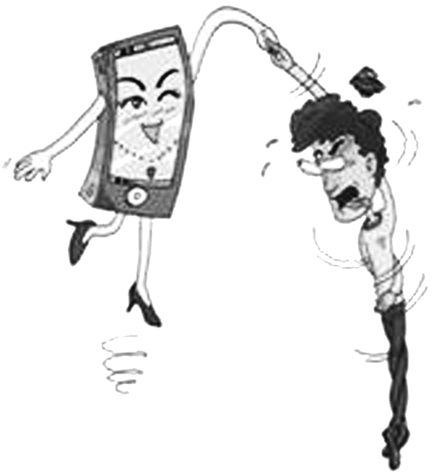
______________________________________________________________________________________
______________________________________________________________________________________
【答案】 (示例)(1)手机似美女，梦中亦共舞。心醉意迷间，已无自我在。
(2)手机奴役了人，共舞成为痛苦，总被手机牵制而行，人的自我何处寻找？
7．阅读下面的材料，按要求完成后面的题目。(6分)
有一天，美国有一个营长对值班军官下达了这样一条命令：“明晚8点，哈雷彗星将在这个地区出现。这种情形每隔76年才能看到一次。命令所有士兵，身着野战服到操场集合，我将向他们解释这一罕见的天文现象。如下雨的话，就到礼堂集合，我为他们放一部有关彗星的电影。”
最后，这道命令传达失真了。错误从值班军官向连长下达命令时开始，接着连长对排长，排长对班长下达命令时，错误不断升级，等到班长对士兵下达命令时，命令竟成了这样：“明晚8点下雨的时候，著名的76哈雷将军，将在营长的陪同下，身着野战服，乘坐他那辆‘彗星’牌汽车，经过操场前往礼堂观看电影。”
根据上述内容，保留最必要的信息，替营长下达这一条命令，让它更精练简洁，准确无误。
______________________________________________________________________________________
______________________________________________________________________________________
【答案】 明晚8点，全体士兵穿野战服到操场集合；如下雨，到礼堂集合。

深实高中部2017届语基语用小7题滚动检测13
(用时：20分钟 满分：32分)
1．依次填入下列横线处的成语，最恰当的一组是(3分)( )
①真正的长者并不是________，他们常常通过一言一行，一颦一笑来儒化后学者。
②关乎社会建设的重大问题必须通过党委会集体讨论做出决定，如果个别领导干部________，那么后果将不堪设想。
③众人在名利色权的诱惑下迷失了生活方向，只有那些心中充满正气、禁得住考验的人方可________。
A．师心自用 好为人师 抗颜为师 B．抗颜为师 好为人师 师心自用
C．好为人师 抗颜为师 师心自用 D．好为人师 师心自用 抗颜为师
【解析】 好为人师：谓不谦虚，不知求教而喜欢以教导者自居。贬义词。师心自用：师心，以心为师，这里指只相信自己；自用，按自己的主观意图行事。形容自以为是，不肯接受别人的正确意见。贬义词。抗颜为师：抗颜，不看别人脸色，态度严正不屈；为师，为人师表。不为他人所制约，不为潮流所左右，这种意志坚定的人可以作为学习的榜样。褒义词。第①句强调长者的教导方式，应选用“好为人师”。第②句强调领导干部的不良作风，应选用“师心自用”。第③句强调有正气不为名利诱惑，应选用“抗颜为师”。
【答案】 D
2．下列各句中，没有语病的一项是(3分)( )
A．立法主体只是围绕以自己部门的利益为中心而做出的一些规定，缺少科学性、缺乏合理性，难免变成宣传口号，缺乏有效的责任条款，也就得不到贯彻实施。
B．当今世界，父母对孩子真正成功的爱，就是让孩子尽早作为一个独立的个体从自己的生命中分离出去，这种分离越早，孩子越成功。
C．青年“走乡村、下基层”的活动，不仅可以丰富青年对基层的认识，提高青年的沟通能力，更重要的是锻炼了青年分析问题、发现问题、解决问题的能力。
D．我国为控制人口增长而建立了社会抚养费征收制度，是落实计划生育基本国策的重要手段，对制约违法生育、规范生育秩序起到了积极作用。
【解析】 A项，句式杂糅，应为“围绕……”或“以……为中心”；C项，语序不当，应为“发现问题、分析问题、解决问题”；D项，偷换主语，可修改为“我国为控制人口增长而建立的社会抚养费征收制度”。
【答案】 B
3．填入下面一段文字横线处的语句，最恰当的—项是(3分)( )
十年前的冬天，一列南去的火车将我带到徽州。火车刚进入皖南山区，我便感觉雪下得比平原地区要大，车窗外已是一片莹白。远山脚下，________________，一直浮在那里，久久不散。山谷中的溪流并未结冻，似有隐约的水流声传来。
A．风雪好像把缕缕炊烟冻僵了 B．炊烟缕缕，好像被风雪冻僵了
C．炊烟缕缕，风雪好像把它冻僵了 D．缕缕炊烟好像被风雪冻僵了
【解析】 从“一直浮在那里”看，横线处句子的主语应该是“炊烟”，这样就排除了A、C两项。从语境看，横线后的内容强调“炊烟”的特点，所以“缕缕”应该放在“炊烟”前面作定语，修饰主语“炊烟”。
【答案】 D
4．补写出下列句子中的空缺部分。(6分)
(1)故虽有名马，________________，__________________，不以千里称也。(韩愈《马说》)
(2)锲而舍之，朽木不折；______________，________________。(荀子《劝学》)
(3)鹏之徙于南冥也，________________，_______________，去以六月息者也。(庄子《逍遥游》)
【答案】 (1)祗辱于奴隶人之手 骈死于槽枥之间 (2)锲而不舍 金石可镂 (3)水击三千里 抟扶摇而上者九万里
5. 在下面一段文字横线处补写恰当的语句，使整段文字语意完整连贯，内容贴切，逻辑严密。每处不超过15个字。(6分)
人类总是依据自身的规范和准则将外物分成优劣好坏，____①____。现在令人讨厌的沙尘暴，其实是大自然中的一项工程，且在全球生态平衡中占有一席之地。沙尘暴固然会使空气中的可吸入颗粒物增加，但由于沙尘含有碱性，____②____，从而减缓酸雨的发生。风将大陆的沙尘吹向海洋，又将海洋的水汽吹向大陆，沙尘和水汽相遇，便能结合为云，最终化作降水。可见，沙尘不仅在土壤的分布和补充上扮演着重要角色，____③____。可以说，沙尘也是决定全球生态平衡的因子。
①_________________________________________________________________________________
②_________________________________________________________________________________
③_________________________________________________________________________________
【答案】 ①而大自然另有一套行为规范和准则 ②又可中和大气中的酸性物质 ③也在全球水循环上扮演着重要角色
6．用简明的文字对下述事实加以点评，不超过20字。(5分)
近年来，各省高考分数一旦公布，名校间一场明争暗斗的“生源争夺战”就会随即展开。很多高校纷纷派出招生小组入驻各地，争夺高分考生。
_____________________________________________________________________________________
______________________________________________________________________________________
【答案】 (示例)①求贤若渴，无可厚非。②唯分数论英雄，凸显评价标准单一的无奈。③法制不够健全的背景下，分数或许是唯一公平的标准。
7．阅读下面图表，按照要求回答问题。( 6分)
某校关于中学生课外阅读情况的统计表
选书的信息渠道 | 认同率 | 所读书的内容
自己逛书店、图书馆 | 68% | 时事政治
老师、朋友推荐 | 12.1% | 文学历史
媒体广告、书评 | 17.7% | 娱乐休闲
家长要求 | 2.2% | 武侠言情
【注】 认同率均指认同人数占被调查人数的百分比。
上表反映出的某校学生在课外阅读上的两个心理特点是：
(1)________________________________________________________ _______________________
_________________________________________________________________________________
(2)_____________________________________________________ __________________________
_________________________________________________________________________________
【答案】 (1)大部分学生在课外阅读上，喜欢按照自己的需要和兴趣来自行选择书籍。
(2)大部分学生课外阅读是为了放松和消遣。

深实高中部2017届语基语用小7题滚动检测14
(用时：20分钟 满分：32分)
1．下列各句中加点的词语使用正确的一项是(3分)( )
A．领导班子要正确认识和对待批评意见，本着闻过则喜的态度，严于反思，严于律己，真心实意地接受批评意见。
B．京剧界对“角儿”都称“老板”，梅兰芳就被唤作“梅老板”，而纪录片《京剧》中把梅兰芳称作“梅大王”，真可谓卓尔不群！
C．日前，财政部、国家档案局发布了新修订的《会计档案管理办法(征求意见稿)》，这意味着电子会计档案不久或将正式登堂入室。
D．巴金先生一生著作等身，“激流三部曲”可谓顶峰之作，《寒夜》在艺术成就上也足以与“激流三部曲”分庭抗礼。
【解析】 A项，闻过则喜：听到别人批评自己的缺点或错误就高兴。指虚心接受意见。符合语境。B项，卓尔不群：指人的才德超出寻常，与众不同。此处不合语境。C项，登堂入室：比喻学问或技能从浅到深，达到很高的水平。此处望文生义。D项，分庭抗礼：原指宾主相见，分站在庭的两边，相对行礼。现比喻平起平坐，彼此对等的关系。此处不合语境。
【答案】 A
2．下列各句中，没有语病的一项是(3分)( )
A．地沟油不仅脏而且危害极大，其中含有多种有毒有害物质，会使人导致肠癌、胃癌等恶性疾病，严重威胁身体健康。
B．许许多多地方的部落，因为不愿跪着把神圣的泥土撒向天灵盖，就成批成批地被杀戮了。
C．青年的思想道德状况，青年的科学文化素质，青年的人文素养和创新能力，将成为衡量我们的社会是否和谐的重要标志。
D．如同人类精神史上所有的经典一样，雷锋精神被时代一次次重新解读，被赋予一次次新的生命因子，放射出耀眼的光芒，照亮前行的道路。
【解析】 A项，句式杂糅，“使人”与“导致……疾病”杂糅。B项，主谓搭配不当，“部落”“跪着”“被杀戮”错。在“部落”后补“的人”。 D项，语序不当，应为“雷锋精神一次次被时代重新解读，一次次被赋予新的生命因子”。
【答案】 C
3．填入下面一段文字横线处的语句，最恰当的一句是(3分)( )
与肌肤一样，土壤的保湿和补水实际上也是两个不同的概念。补水是直接补给土壤适当的水量，可以通过灌溉的方式达到，这对于暂时性缺水土壤是最有效的，正所谓“久旱逢甘霖”。而保湿，________。
A．则是改善调节土壤本身的理化性质，防止土壤水分的蒸发，增加土壤的保水性能
B．则是防止土壤水分的蒸发，改善调节土壤本身的理化性质，增加土壤的保水性能
C．则是防止土壤水分的蒸发，增加土壤的保水性能，改善调节土壤本身的理化性质
D．则是增加土壤的保水性能，防止土壤水分的蒸发，改善调节土壤本身的理化性质
【解析】 按事理逻辑，从“防止”“改善”“增加”的先后顺序考虑。
【答案】 B
4．补写出下列句子中的空缺部分。(6分)
(1)《论语》中阐述当别人不了解甚至误解自己时，应当采取的正确的态度是：“________________，________________。”
(2)《荀子·劝学篇》指出：“青，取之于蓝，而青于蓝。”这与韩愈《师说》中“________________，________________”的观点是相同的。
(3)杜甫《登高》写远望所见，用传神之笔描写凄冷江色和长江气势的句子是：“________________，________________。”
【答案】 (1)人不知而不愠 不亦君子乎 (2)弟子不必不如师 师不必贤于弟子 (3)无边落木萧萧下 不尽长江滚滚来
5．在下面一段文字横线处补写恰当的语句，使整段文字语意完整连贯，内容贴切，逻辑严密。每处不超过15字。(5分)
名由实美，古往今来，莫不如此。____①____，由李冰父子想到都江堰，由韩愈想到潮州的韩江韩山，由白居易想到白堤。再看当代，由焦裕禄想到兰考，由孔繁森想到阿里，由杨善洲想到大亮山，由沈浩想到小岗村。其人已与为之奋斗的事业交融在一起。或许，____②____，然而，在“建立自我、追求忘我”的过程中，他们的名，早已口口相传，____③____，镌刻进历史。名由实美，这名终归是由人民群众给予的，也只有人民群众的认可才经得起大浪淘沙的考验。
①_______________________________________________________________________________
②_______________________________________________________________________________
③_______________________________________________________________________________
【答案】 ①回望历史 ②当初他们并没有想到留名 ③深深地印在人民群众心上
6. 阅读下面这幅漫画，回答后面的问题。(6分)
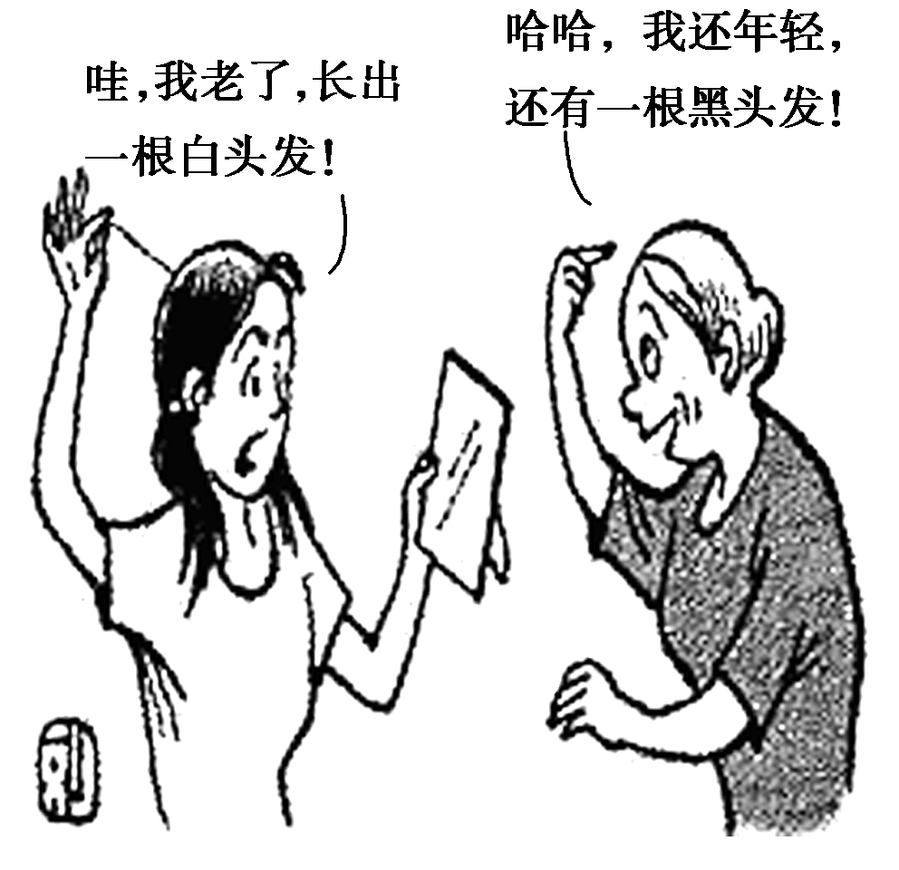
(1)请简要说明这幅漫画的内容，要求表达连贯，不超过50个字。(2分)
_______________________________________________________________________________
_______________________________________________________________________________
(2)你对这幅漫画有着怎样的感悟？请谈谈你的认识。要求表达准确，不少于40个字。(4分)
_______________________________________________________________________________
_______________________________________________________________________________
【答案】 (1)年轻女子发现自己长出一根白发，惊讶自己老了；老年妇女发现自己还有一根黑发，惊喜自己还年轻。
(2)人的心态和看问题的角度不同，对事物的认识就不同。乐观者常常能发现事物的闪光点并从中看到光明和希望；悲观者却总是看到事物的缺点并因此感到沮丧和失望。摆正心态，全面地看己看人、看事看物，就能够做出客观而正确的评判。
7．仿照下面的示例，自选话题，另写一句话，要求修辞手法，句式与示例相同。(6分)
太阳是幸福的，因为它光芒四射；海也是幸福的，因为它反射着太阳欢乐的光芒。
__________________________________________________________________________________
__________________________________________________________________________________
【答案】 (示例)绿叶是幸福的，因为它生机盎然；鲜花也是幸福的，因为它汲取着绿叶无私的琼浆。
大树是幸福的，因为它枝叶繁茂；小草也是幸福的，因为它享受着大树浓郁的阴凉。

深实高中部2017届语基语用小7题滚动检测15
(用时：20分钟 满分：32分)
1．依次填入下列各句横线处的成语，最恰当的一组是(3分)( )
①挪威上空的极光，我不知道怎么形容，________________，只知道自己被那些美，深深地吸引和陶醉了。
②有时候，人就是那么________，明知不可为，却拼命去做；有时觉得很简单，结果却撞得遍体鳞伤。
③就像语言的学习，学的只是理论，效果还需要自身去实践；现实中，也存在很多________的现象。
A．不可言传 不可理喻 不可言喻 B．不可言传 不可言喻 不可理喻
C．不可言喻 不可言传 不可理喻 D．不可言喻 不可理喻 不可言传
【解析】 不可言喻：指不能用言语来说明。不可理喻：指不能用常理使那个人明白，没法跟他讲道理，形容蛮横或固执。不可言传：指对某些事理只能揣摩领悟，不能用言语表达。第①句强调无法用语言表达，故选用“不可言喻”。第②句强调人的固执心理，故选用“不可理喻”。第③句强调自身的体验，故选用“不可言传”。
【答案】 D
2．下列各句中，没有语病的一句是(3分)( )
A．横跨东西的沪昆高铁，将以其高速度、大运力，突破中部、东部、西南地区的交通瓶颈，成为提高东西部区域经济共进的“金钥匙”。
B．各成员国强调，要发挥联合国在国际关系中起核心协调作用，维护世界和平，在国家平等关系的基础上，促进双边和多边合作不断发展。
C．近年来，我国食品安全形势总体稳定，但仍有不安定因素，如问题蔬菜、地沟油、毒生姜等食品安全事件时有发生，造成严重的社会危害。
D．木偶艺术区别于其他艺术门类的关键点就是它要靠操作者的技巧来塑造木偶形象，而每种情绪如何用动作表现都经历了几代人的摸索。
【解析】 A项，搭配不当，“提高……共进”不搭配。B项，结构混乱，把“要发挥联合国在国际关系中起核心协调作用”改为“要发挥联合国在国际关系中的核心协调作用”或“要使联合国在国际关系中起核心协调作用”。C项，不合逻辑，“问题蔬菜、地沟油、毒生姜”并列不当，“问题蔬菜”和“毒生姜”概念有交叉。
【答案】 D
3．依次填入下面一段文字横线处的语句，衔接最恰当的一组是(3分)( )
“决定性瞬间”是亨利·卡蒂埃·布列松摄影理论的核心，是世界上为数众多的现实主义摄影家及新闻摄影记者共同遵循的金科玉律。________。________。________。________。________。________。
①认为在再小的事物上也能发现伟大的主题
②这本书集中收入了他126张摄影作品
③它讲求的是被摄事物的形式和内容在某一时刻恰到好处地构成一幅和谐、达意的画面
④书中所有照片，都作为布列松自己实践的案例，来支撑这一摄影美学观念
⑤在该书的前言中，布列松引用“世上万物皆有一个决定性的瞬间”来阐释自己的观点
⑥这一概念最早是在布列松1952年出版的摄影集《决定性瞬间》中提出的
A．③⑥②⑤①④ B.⑥③②⑤④①
C．②⑥③①⑤④ D.③②④⑤⑥①
【解析】 ③句紧承上文，阐述“决定性瞬间”的具体内涵，⑥句开头“这一概念”紧接③句，②句开头“这本书”紧接⑥句，①句开头的“认为”紧接⑤句的结尾“观点”，④阐述“论证”放在最后。
【答案】 A
4．补写出下列句子的空缺部分。(6分)
(1)诗人李白在《登金陵凤凰台》感慨吴国昔日繁华的宫廷已经荒芜，东晋的一代风流人物也早已进入坟墓的诗句是：“________________，________________”。
(2)《卖炭翁》中体现诗人深刻地理解卖炭翁的艰难处境和复杂的内心活动的句子是：“________________，________________”。
(3)在《师说》中体现“老师是用来传授道理，解决疑惑”思想的诗句是：“________________，________________”。
【答案】 (1)吴宫花草埋幽径 晋代衣冠成古丘 (2)可怜身上衣正单 心忧炭贱愿天寒 (3)师者 所以传道受业解惑也
5．在下面一段文字横线处补写恰当的语句，使整段文字语意完整连贯，内容贴切，逻辑严密。每处不超过14个字。(5分)
房屋当然是建筑，但纪念柱、方尖碑、巨石圈栏等等，也都是建筑。通常，建筑具有____①____。对于这两个方面的要求，____②____ ，如一般的居住建筑、生产建筑、医疗建筑等；____③____，如典礼性、宗教性、纪念性建筑；有的则两者相伯仲，既有实用性，又有相当高的艺术性，如博物馆、美术馆、剧场等建筑。
①___________________________________________________________________________________
②___________________________________________________________________________________
③___________________________________________________________________________________
【答案】 ①实用性和艺术性两方面的要求 ②有的实用性占主导地位 ③有的艺术性占主导地位
6．下图是“中国青年志愿者”的标志，谈谈该标志的创意。(6分)

___________________________________________________________________________________
___________________________________________________________________________________
【答案】 ①总体上是一个“心”的图形，心中间有一个既像手又似鸽子的图案。(2分)②心象征着爱心，手象征着援助，鸽子象征着和平与美好。(2分)③整个图案寓意为伸出援助之手，把爱心献给世界，将美好撒满人间。(2分)
7．阅读下面的材料，回答问题。(6分)
网上一份调查显示，中国高中生课余时间的活动内容与日韩美存在较大差异：中国高中生多用于补习功课，日本高中生多用于发展文艺素质，韩国高中生热衷于参加志愿活动，美国高中生热衷于打工。
对于这个差异，你有何看法？请简要阐述。要求：表达简明连贯，100字左右。
___________________________________________________________________________________
___________________________________________________________________________________
【答案】 (示例一)我国高中生与日韩美高中生课余活动内容的差异，反映了我国教育的实际情况确实堪忧。首先，该差异表明我国高中生课外生活比较单调，除了学习还是学习，出现了重成绩、轻素质的取向偏差；其次，它显示了我国高中生的学习压力过大，竞争激烈，生存状况远不如日韩美；最后，它还说明，我国要真正实现素质教育，仍有一段很长的路要走。
(示例二)我国高中生与日韩美高中生课余活动内容的差异，反映的只是我国与日韩美的不同国情，无需诧异。首先，勤劳刻苦是国人的美德，该差异体现的就是我国高中生惜时、刻苦的品质；其次，中国家长一向望子成龙心切，因此，该差异实为中外父母对子女期望值的差异；最后，我国的生存压力本来就大于日韩美，我国高中生的课余时间不轻松实属正常。

深实高中部2017届语基语用小7题滚动检测16
(用时：20分钟 满分：32分)
1．依次填入下列各句横线处的成语，最恰当的一组是(3分)( )
①针对周边事务，土耳其很多时候都不再________，其在诸如调停伊朗核问题、打击“伊斯兰国”(ISIS)上的“暧昧”态度更是被外界视为“不是合格的北约成员”。
②靳文生深谙艺术贵在创新，不重复自己，也不________，以自己的收藏又走出根、石、翰墨天人合一之途，另辟“组合展览”新形式，令人击掌称绝。
③毋庸置疑，现实工作中的一些不良风气，比如说讲排场、比阔气、报喜不报忧等问题，往往是________、投其所好的结果，根子就出在领导干部身上。
A．上行下效 亦步亦趋 步人后尘 B．亦步亦趋 上行下效 步人后尘
C．亦步亦趋 步人后尘 上行下效 D．步人后尘 上行下效 亦步亦趋
【解析】 亦步亦趋：比喻由于缺乏主张，或为了讨好，事事模仿或追随别人；比喻追随模仿，学人家的样子，没有创造性。①句强调的是土耳其不再事事跟在别人后面走，所以选“亦步亦趋”。步人后尘：跟在别人的后面，借指追随、模仿别人。②句强调的是不再模仿别人，所以选“步人后尘”。上行下效：上面的人怎么做，下面的人就跟着怎么干，多用于贬义。③句是一个贬义的语境，符合“上行下效”的意思。
【答案】 C
2．下列各项中，没有语病的一项是(3分)( )
A．自艺术体系建立以来，将歌曲的艺术性与可听性结合在一起，一直是词曲作家们孜孜不倦追求的目标以及检验歌曲创作是否成功的一条重要标准。
B．位于荆州的江陵换流站一端连着三峡电站，一端则通过长达941公里的直流输电线路，将电输送到惠州的鹅城换流站，有效缓解了广东用电压力。
C．虽然蔡元培在担任北大校长时提出的“思想自由，兼容并包”的办学原则没有被明确定为校训，但是对之后北大较长时间的办学发挥了重要作用。
D．我国已有近30座城市建成地铁，北京已成为全球最繁忙的地铁之一，国际地铁系统的发展历史表明，地铁快速发展期也是地铁火灾事故高发期。
【解析】 A项，一面对两面，将“是否”删去；C项，语序不当，应将“虽然”放到“没有”之前；D项，搭配不当，可在“北京”后加“地铁”。
【答案】 B
3．依次填入下面一段文字横线处的语句，衔接最恰当的一组是(3分) ( )
________，________。________。________，________。________，如在某些汉印中，就有“荼”字省作“茶”的写法。
①民间的书写者出于某种考虑，将“荼”减去一笔，这就成了“茶”字
②随着饮茶习俗的推广，“荼”字的使用频率越来越高
③“荼”简写为“茶”，汉代已露端倪
④在中唐之前“茶”字写作“荼”，这恐怕不是我们人人都知道的
⑤茶作为饮品，我们都很熟悉
⑥“荼”有多个义项，“茶叶”义是其中之一
A．⑤④⑥①③② B.⑥②①⑤④③ C．⑤④⑥②①③ D.⑥④⑤②③①
【解析】 解答连贯题可以从确定相邻句入手，题干中给出的最后一句提到汉印，所以与之相邻的应是③；由④⑤两句中“不是我们人人都知道”“很熟悉”可知这两句应为相邻句，顺序为⑤④；再依据提出问题、分析问题、解决问题的逻辑顺序即可确定答案。
【答案】 C
4．补写出下列句子中空缺的部分。(6分)
(1)对“学与思”的关系，孔子认为“学而不思则罔，思而不学则殆”，荀子在《劝学》中则认为“________________，________________”。
(2)苏轼在《赤壁赋》中从不变的角度，描述人与万物的关系的句子是“________________，________________”。
(3)《爱莲说》中写莲像君子一样行为方正，通达事理，不攀附权贵的句子是“________________，________________”。
【答案】 (1)吾尝终日而思矣 不如须臾之所学也
(2)自其不变者而观之 则物与我皆无尽也 (3)中通外直 不蔓不枝
5．在下面一段文字横线处补写恰当的语句，使整段文字语意完整连贯，内容贴切，逻辑严密。每处不超过10个字。(5分)
如果你在微弱的灯光下看书，父母可能会警告你说，____①____。实际上，这种说法并不正确。灯光昏暗，你的瞳孔将根据周围的光环境进行自我调整，____②____。父母的误解，可能和生活体验有关：当人们在昏暗环境下看书时，眼部持续紧张，很容易感到疲劳，可能出现暂时看不清远处物品的情况，于是就以为近视与昏暗光线有关，其实，上述症状并不持久，____③____，根本不会对视力造成影响。
①__________________________________________________________________________
②__________________________________________________________________________
③__________________________________________________________________________
【答案】 ①这样做会损害你的视力 ②眼睛不会受到伤害 ③短暂休息即可恢复
6．阅读下面的漫画，按要求答题。(6分)
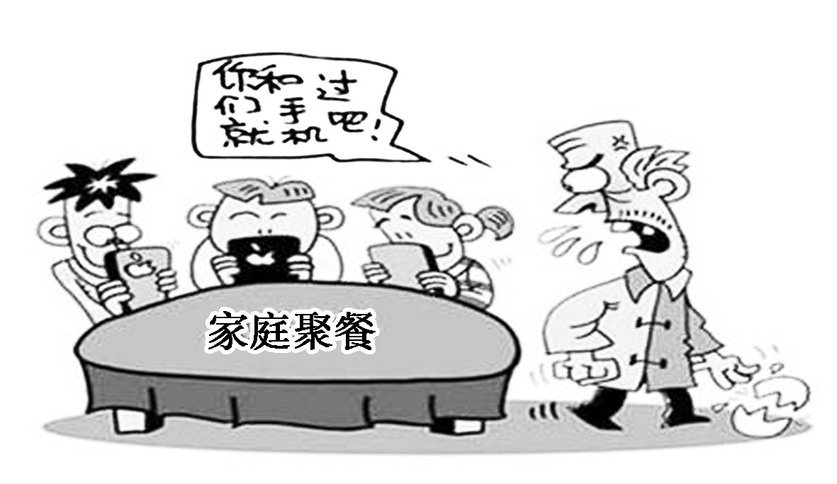
(1)这幅漫画反映了当前什么样的社会现象？(2分)
_________________________________________________________________________________
_________________________________________________________________________________
(2)针对这种社会现象，请拟一条宣传语，字数在 15—30字之间。(4分)
_________________________________________________________________________________
_________________________________________________________________________________
【答案】 (示例)(1)反映了在智能手机普及之处，人们在聚会场合总是低着头玩手机，而对外部世界漠不关心。(2分，意思对即可)
(2)①拒做手机低头族，请你抬头看看我。②从手机中抬头，重拾人间真情，感受生命价值。③放下手机，抬头微笑；低头容易，亲情不易，生命不易。④拒绝低头，不做科技奴隶；放下手机，感受人间真情。(4分，内容2分，语言2分)
7．阅读下面的材料，筛选重要信息，给“博物馆”下定义，要求语言简洁，内容丰富，不超过60字。(6分)
博物馆在人类生活中占有重要位置。博物馆是征集、典藏、陈列和研究代表自然和人类文化遗产的实物的场所，它的活动已经渗透到教育、科学、文化、旅游、环境保护等各项事业之中。博物馆为公众提供知识、教育和欣赏的文化教育的场所，被视为学校的第二课堂。博物馆还是保存和研究人类文化遗产的重要机构。因此，各国都十分重视发展博物馆，随着各国经济文化的发展，博物馆数量还将迅速增加。
博物馆是________________________________________________________________________________
________________________________________________________________________________________
【答案】 征集、典藏、陈列和研究代表自然和人类文化遗产的实物，并为公众提供知识、教育和欣赏的文化教育的场所。

深实高中部2017届语基语用小7题滚动检测17
(用时：20分钟 满分：32分)
1．依次填入下列各句横线处的成语，最恰当的一组是(3分)( )
①为官很难，因为要想干好事业，就要________，倾注心血，甚至“5＋2”“白＋黑”地加班加点，日夜操劳。
②在人口迁徙方面，明朝可谓________，采取各种措施处置流民、移民问题。
③该公司违法手段隐蔽，不易被发现，但“若人要不知，除非己莫为”，虽然该公司________，但终究难逃被查处的后果。
A．殚精竭虑 千方百计 处心积虑 B．千方百计 处心积虑 殚精竭虑
C．处心积虑 殚精竭虑 千方百计 D．千方百计 殚精竭虑 处心积虑
【解析】 殚精竭虑：形容用尽心思。褒义词。千方百计：想尽或用尽一切办法。中性词。处心积虑：千万百计地盘算。多含贬义。第①句强调倾注心血干事业，所以选用“殚精竭虑”；第②句强调明朝迁徙人口的方法多，所以选用“千方百计”；第③句强调公司违法行为，所以选用“处心积虑”。
【答案】 A
2．下列各句中，没有语病的一句是(3分)( )
A．执法检查组听取了云南省贯彻消费者权益保护法的情况，充分肯定了云南认真贯彻消费者权益保护法所取得的成效。
B．未来将加强信用体系的应用与建设，广泛开展诚信教育，实行国家助学贷款代偿机制， 建立国家助学贷款救助机制。
C．金交所成功引入香港金银业贸易场作为第一家交易所类机构特殊会员，为加强与全球交易市场的合作提供了宝贵经验。
D．过去几十年，一些地区忽视有限的环境容量，追求粗放式经济发展，引发了严重的环境问题频发，环境质量陡降。
【解析】 A项，成分残缺，在“情况”后面加“汇报”。B项，语序不当或不合逻辑，“应用”与“建设”对换。D项，结构混乱，删去 “引发了”或“频发”。
【答案】 C
3．依次填入下面一段文字横线处的语句，衔接最恰当的一组是 (3分)( )
尽管2015年生态文明建设有了明显的进展，但我们也要看到，治理环境污染都需要一个过程。我们应该认识到，________，________，________。______________，________，________。
①更需要将其制度化、常态化②因此尤为需要谨慎③不只理念上要有④我们太习惯走过去的发展模式
⑤对于生态文明建设⑥稍一松懈，就容易滑回老路
A．③⑤①④②⑥ B.④⑥②①③⑤ C．⑥④②①⑤③ D.⑤③①④⑥②
【解析】 解题时一是先确认语段的表达方式是“议论”；二是确认“议论”的思路，从上文看，主要谈对“生态文明建设”的前景认识；三看选项，排次序，①③⑤主要论述对待生态文明建设要制度化、常态化，⑤句应该在最前面，其次是③①两句，②④⑥则说不要走老路，警惕犯错误，②句在最后，②句前应该是④⑥两句。
【答案】 D
4．补写出下列句子中的空缺部分。(6分)
(1)孟子在《鱼我所欲也》中，以“________，________”说明了自己对不合礼义的高官厚禄的否定态度。
(2)《赤壁赋》中，苏轼用“________，________”两句描绘出曹操军队的军容之盛。
(3)李商隐在《锦瑟》中曲折地表达自己惆怅苦痛的句子是“________，________”。
【答案】 (1)万钟则不辨礼义而受之 万钟于我何加焉 (2)舳舻千里 旌旗蔽空 (3)此情可待成追忆 只是当时已惘然
5．在下面一段文字横线处补写恰当的语句，使整段文字语意完整连贯，内容贴切，逻辑严密。每处不超过15个字。(5分)
儒家幸福观主要体现在关于人生理想的论述当中，其特点一是____①____，二是社会幸福重于个人幸福。孔子是对于物质享受与精神快乐两相兼顾的人，但更重视后者。他的学生颜回，日子过得很苦，但是“一箪食，一瓢饮，在陋巷，人不堪其忧，回也不改其乐”。孔子对这种幸福观极为赞许。但是，这种幸福观错在____②____，发展到极端，就是禁欲主义。道家幸福观主张对物质财富、生死寿夭等都持淡泊态度，注重人之本性的内心的幸福，对于儒家幸福观____③____。
①_______________________________________________________________________________
②_______________________________________________________________________________
③_______________________________________________________________________________
【解析】 空①，要与特点二在表达内容和形式上形成对应；空②，是结合颜回清苦的生活与快乐的提炼；空③，是道家幸福观与儒家幸福观的关联理解。
【答案】 ①精神快乐重于物质享受 ②把物质享受与精神快乐对立起来 ③是一种补充
6．下面是一幅廉政公益广告，请写出构图要素，并说明图形寓意，要求语意简明，句子通顺，不超过80个字。(6分)
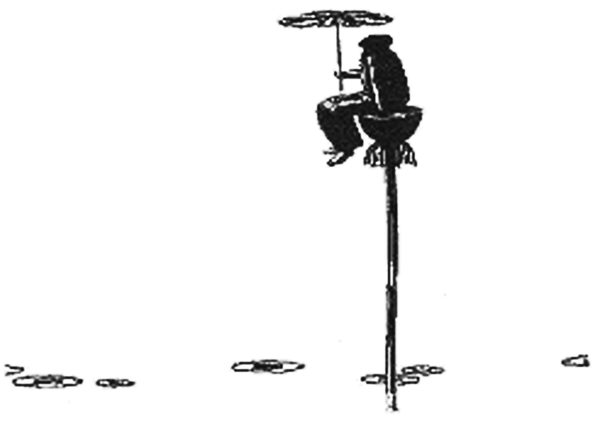
_______________________________________________________________________________
_______________________________________________________________________________
【答案】 在清水上，一支高高的莲蓬上坐着一个人，手里举着一把莲叶形状的伞。(2分)“莲”谐音“廉”，寓意着清廉不染；清水寓意着清廉如水；打着的荷叶寓意着得到保护。(2分)整个广告告诫人们保持廉洁自律，才能获得永远的保护。(2分)
7．某中学的一间高三教室里，四壁各贴着一个字，分别是：“竞”“静”“净”“敬”。请你给这四个字重新排序，然后说明理由。要求运用两种以上的修辞手法，不少于80字。(6分)
(1)排序：__________________________________________________________________________
(2)理由：__________________________________________________________________________
【答案】 (示例)(1)静、净、敬、竞。
(2)“静”是态度，可以奠定梦想基础；“净”是前提，可以打造优美环境。“敬”是至诚感人的品格，是携手并进的铺路石；“竞”是勇往直前的航标，是“直挂云帆济沧海”的壮志。

深实高中部2017届语基语用小7题滚动检测18
(用时：20分钟 满分：32分)
1．依次填入下列各句横线处的成语，最恰当的一组是(3分)( )
①网络时代，新媒体层出不穷，有人认为，报纸必将消亡，对此观点，我________。
②美国前高官认为中美有开战风险，白宫________。
③我们对感冒常常________，但感冒很有可能成为肺炎的罪魁祸首。
A．不敢苟同 不以为意 不以为然 B．不以为意 不敢苟同 不以为然
C．不敢苟同 不以为然 不以为意 D．不以为然 不以为意 不敢苟同
【解析】 不敢苟同：不敢随便地同意，指对人对事抱否定态度。不以为然：不认为是对的，表示不同意。多含轻视意。不以为意：不把它放在心上，表示不重视，不认真对待。
【答案】 C
2．下列句子中没有语病的一句是(3分)( )
A．李雪芮在赛前不被看好的情况下，凭借顽强的拼搏，力克多名强敌，最终摘得羽毛球女子单打金牌，实现了重庆健儿在奥运会上金牌零的突破。
B．没有多领域的信息资源共享和交叉学科的检测预报技术发展，就难以从一般性的天气预报基础上真正做到对气象的预报预警和有效防御。
C．在作者眼中，这些民办教师是国家基层教育重任的承担者，采用“天行者”的书名表明了作者对这群乐天苦行的民间英雄充分的虔敬之意。
D．重庆市将不断加大投入，在农村、学校、社区和其他公共场所大力建设书屋和借阅点，目的是为了改善普通社会阶层的阅读环境。
【解析】 B项，搭配不当，在“有效防御”前加“对灾害天气的”。C项，前后主语不一致，在“采用”前加“因此”。D项，“目的是”“为了”杂糅，可删去“为了”或“目的”。
【答案】 A
3．依次填入下面一段文字横线处的语句，衔接最恰当的一组是(3分)( )
与世界接轨，首先还是要找到人类的传统共性。 ________________ 。而中华民族在伦理价值上的传统累积，是能够给人类当下与未来提供十分丰富的精神营养的。
①有人认为未来世界的真正相互认同、融合，将从“全球伦理”开始②关键就在这个人类“共同伦理”价值的标准是什么，由谁来制定③其实我们就失掉了构建“共同伦理”的机会与资格④只有人类共同伦理价值被认同⑤当我们把传统一股脑儿抛向脑后，而不战自溃地照单全收别人的传统⑥才可能相互凝视，并融合起来
A．⑤②③④⑥① B.①④⑥②⑤③ C．①④⑥⑤③② D.②⑤③①④⑥
【解析】 首句只能选择⑤或①，而①句是承接开篇“人类的传统共性”进行阐释提出“全球伦理”的概念，衔接更为紧密，⑤句观点显得突兀，所以排除A、D两项；从关联词语“只有”“才”可以判断④⑥要放在一起，从内容语意关联看(“当我们……”“其实我们就……”)，⑤③要放在一起，如果②句位置放在最后的话，与结尾无法衔接，所以排除C项，选择B。
【答案】 B
4．补写出下列句中的空缺部分。(6分)
(1)王维《使至塞上》中既目睹“征蓬出汉塞，归雁入胡天”的苍凉，更看到了“________________，________________”的壮美。
(2)白居易《琵琶行并序》中表现诗人与琵琶女共同的身世之悲的句子是：“________________，________________”。
(3)对于思与学的辩证关系，孔子认为：学而不思则罔，思而不学则殆。荀子的经验是：“________________，________________。”
【答案】 (1)大漠孤烟直 长河落日圆 (2)同是天涯沦落人 相逢何必曾相识 (3)吾尝终日而思矣 不如须臾之所学也
5. 在下面一段文字横线处补写恰当的语句，使整段文字语意完整连贯，内容贴切，逻辑严密。每处不超过15个字。(6分)
文物“保护性破坏”在国内比较常见。____①____，就可移动文物而言，出现“保护性破坏”可能主要是在修复过程中没有按照科学的规范去做，对文物的材质、结构和表面都进行了改变；而不可移动的文物，有的是以异地保护的名义拆掉了。“保护性破坏”多出于____②____，譬如将可移动文物当成艺术品来进行修复，单纯追求美观和视觉效果，实际上，____③____。
①_______________________________________________________________________________
②_______________________________________________________________________________
③_______________________________________________________________________________
【答案】 ①文物分为可移动和不可移动两种类型 ②对文物的性质、特点认识不够深入、全面 ③文物更应该看成是历史的信息、文化的载体
6．名著《水浒传》塑造了众多个性鲜明的英雄形象。其中有这样两个情节：杨志在汴梁卖刀时不堪牛二的撩拨将他杀了，后怕连累他人主动去官府自首；鲁智深替金氏父女打抱不平，三拳打死镇关西后用智逃脱。你怎么评价这两位英雄好汉的做法？(6分)
_______________________________________________________________________________
_______________________________________________________________________________
【答案】 (示例)我赞美鲁智深的做法，他深深知道封建官府的黑暗与腐败，如果投案自首，等于自投罗网，绝没好下场。我也佩服杨志的为人，敢作敢当，不连累他人才称得起真正的英雄好汉。(言之有理即可，重在语言的组织和表达)
7．将下面的句子改写成一个长句(可调整语序、适当增减词语)，给“生态文学”下一个定义。要求做到既保留全部信息，又语言简明。(5分)
①生态文学的最高价值是生态系统整体利益。②生态文学的一个目标是考察和表现自然与人的关系。③生态文学的思想基础是生态整体主义。④生态文学的另一个目标是探寻生态危机的社会根源。
_______________________________________________________________________________
_______________________________________________________________________________
【解析】 首先要注意短句的次序，要按照逻辑重新组合，由“思想基础”到“最高价值”，然后由“一个目标”到“另一个目标”。其次要建构一个恰当的句式：“生态文学是……的文学”。最后要选择各个短句中最主要的信息加以组合，同时要注意长句的语法正确。
【答案】 生态文学是以生态整体主义为思想基础，以生态系统整体利益为最高价值的考察和表现自然与人之关系、探寻生态危机之社会根源的文学。

深实高中部2017届语基语用小7题滚动检测19
(用时：20分钟 满分：32分)
1．依次填入下列各句横线处的成语，最恰当的一组是(3分)( )
①虽然今年夏天受“厄尔尼诺”现象影响，各地均呈现不同程度的“烧烤模式”，但从四面八方跋山涉水特意来韶山参观的人仍________。
②在这篇写景的文章中，作者把视角投向了华灯初上、________的东西长安街，金碧辉煌的天安门城楼，还有那繁华的王府井、西单商业街。
③在IT市场，有一条金科玉律：一夏顶三季。今年暑期，苏宁、国美、百脑汇等多家卖场都发起了“暑促风暴”，活动期间，________的人潮把电子一条街挤得水泄不通。
A．络绎不绝 川流不息 摩肩接踵 B．川流不息 络绎不绝 摩肩接踵
C．络绎不绝 摩肩接踵 川流不息 D．川流不息 摩肩接踵 络绎不绝
【解析】 络绎不绝：形容过往人马或车辆连续不断。川流不息：川，河流；像河水那样流个不停；多用于比喻来往的人、车马或船只很多。摩肩接踵：摩，摩擦； 接，碰；踵，脚后跟；肩碰着肩，脚碰着脚；形容人多拥挤。此题三个成语意思近似，宜用排除法，根据形容的对象——人、街道、人潮来斟酌：“川流不息”形容街道较好，形容人潮就有重复；形容参观的人用“络绎不绝”合适，用“川流不息”和“摩肩接踵”就过于夸张。
【答案】 A
2．下列各句中没有语病的一项是(3分)( )
A．“脑活动绘图”计划将历时10年，耗资约30亿美元，其目的旨在探索人类大脑的工作机制，为脑活动绘制全图。
B．个人住房信息查询是否规范，关系着备受关注的全国住房信息联网能否加快适应，社会信任度能否得以提升。
C．从未被仰视，却一直在发光；中国成语，凝聚着历代哲人的思考，积淀了中华民族几千年来的智慧，是中华民族文化与精神的家园，是我们了解古代中国的一把钥匙。
D．布多昂表示：庞巴迪公司是两国经贸关系健康发展的见证者，自己对中国市场未来发展充满信心，希望在交通设备的制造、研发和管理等方面深化与中方的合作。
【解析】 A项，句式杂糅，“其目的”与“旨在”杂糅。B项，搭配不当，“加快适应”不搭配。D项，语序不当，“制造、研发和管理”应改为“研发、制造和管理”。
【答案】 C
3．填入下面一段文字横线处的语句，最恰当的一组是(3分)( )
我们的思想愈深刻，我们的感受愈丰富，我们的情感愈细腻，我们借以表达思想、感受和情怀的词汇就愈需要丰富。内心的丰富会表现为语言的丰富，我们词汇的丰富和新颖，也就在一定的意义上意味着我们思想的丰富和新颖。我们可以通过对语言的锤炼来提升我们思想的品质。因为，________。
A．锤炼思想其实就是锤炼语言 B．我们要锤炼思想，也要锤炼语言
C．锤炼语言其实就是锤炼思想 D．我们要锤炼语言，也要锤炼思想
【解析】 本题重点考查语言的连贯。由“因为”可知本句话应回答锤炼语言和锤炼思想之间的关系，由上一句话又可知应强调锤炼语言对锤炼思想的重要性，故选C。
【答案】 C
4．补写出下列句子中的空缺部分。(6分)
(1)李白《蜀道难》中“________________，________________” 两句用“五丁开山”的神话，点出从秦入蜀的山路和栈道终于被打通了。
(2)《锦瑟》一诗中回环曲折地表达了自己的惆怅苦痛，让人为之哀惋不已的句子是“________________，________________”。
(3)岑参《白雪歌送武判官归京》中“________________，________________ ” 两句用浪漫夸张的手法，描绘了雪中天地的整体形象。
【答案】 (1)地崩山摧壮士死 然后天梯石栈相钩连 (2)此情可待成追忆 只是当时已惘然 (3)瀚海阑干百丈冰 愁云惨淡万里凝
5．在下面一段文字横线处补写恰当的语句，使整段文字语意完整连贯，内容贴切，逻辑严密。每处不超过15字。(5分)
最近网上冒出一句流行语，“这是一个看脸的社会”。爱美之心，人皆有之。对个人而言，好的容貌可以让自己更受欢迎，带来更多好处，但是，____①____，它不是才能，更不是德行。单纯以相貌作为评价标准，会造成人们对主流价值和核心精神品质的忽视。____②____，那样即使你外表不够出众，但你有很高的涵养，或者有很强的进取心和自信心，这在外貌上会赋予你一种气质和风貌，同样具有很大的人格魅力。对公众舆论来说，对美丽的欣赏如果变成纵容，任由浮躁的“看脸”蚕食价值观念和社会风气，那么我们所创造的未来，____③____。
①___________________________________________________________________________________
②___________________________________________________________________________________
③___________________________________________________________________________________
【解析】 先通读文段了解大意，再根据上下文提示答题；第一空由“但是”这个转折连词确定填与“好的容貌可以让自己更受欢迎，带来更多好处”相对的内容；第二空由“主流价值和核心精神品质”确定填与“修养”“内涵”相关的内容；第三空是总结，由前文得出结论。
【答案】 ①容貌仅仅是容貌 ②人们更应该注重内在的修炼 ③一定不会那么美丽
6．在下面横线处各补上一句话。要求：语意连贯，句式一致，构成完整的排比句。(6分)
人要懂得尊重自己，尊重自己所以不苟且，不苟且所以有品位；
人要懂得尊重别人，________________ ，________________；
人要懂得尊重自然，________________ ，________________。
【答案】 (示例一)尊重别人所以不霸道 不霸道所以有修养 尊重自然所以不掠夺 不掠夺所以有发展
(示例二)尊重别人所以不狂妄 不狂妄所以有修养 尊重自然所以不胡为 不胡为所以有理性。
7．下面是三段台词，都有不得体之处，请指出错误说明原因，并改正。(6分)
①朱军深情地说：“在这里，首先对家父前些日子的过世表示深切的哀悼。”
(《艺术人生》中的一档特别节目，谈的是电视剧《恰同学少年》。下半场请出的嘉宾是毛泽东的孙子、毛岸青的儿子毛新宇。毛新宇父亲不久前逝世了，当毛新宇坐定以后，朱军说了这句话。)
②日本军官：你是个舞台上装腔作势的臭女人。(日语)
翻译：阁下说，您是个在舞台上装腔作势的女人。
梅兰芳：在台下我可是个男人。
翻译：他说他在台下是个男人。(日语)
(陈凯歌执导的《梅兰芳》中有一个情节，梅兰芳先生被日本人带到驻地关了起来，日本军官有意羞辱梅先生。)
③玄奘对唐太宗说：“送君千里，终须一别。”
(在新版电视连续剧《西游记》第6集中，唐太宗送别玄奘时，玄奘对唐太宗说的话。)
①错误________原因________改正________
②错误________原因________改正________
③错误________原因________改正________
【答案】 ①“家父” “家父”指自己的父亲 “令尊”。
②“阁下” “阁下”是敬称对方，不能用于称说话双方之外的第三方 “太君”。
③“君” “君”是对他人的尊称，不能用在自己身上，在皇上面前自称“君”更有失体统 “我主留步”。

深实高中部2017届语基语用小7题滚动检测20
(用时：20分钟 满分：32分)
1．依次填入下列各句横线处的成语，最恰当的一组是(3分)( )
①在那荒唐的十年中，有人将良心押给了魔鬼，铤而走险；有人干脆踩上了贼船，推波助澜。说谎的艺术发展到了_____________的程度：谎言变成真理，实话即是谬误。
②东坡“领赤壁”，李白“踞龙门”，二人各据江、河，各领风骚。我认为诗赞黄河，太白_____________；词美长江，东坡凌驾前人。
③孔子弟子三千，_____________者七十多人，“天不生仲尼，万古长如夜”，师徒共同点燃了人们心中的道德明灯，日月般光照和指引着人类的道路。
A．登堂入室 登峰造极 千古独步 B．登堂入室 千古独步 登峰造极
C．登峰造极 千古独步 登堂入室 D．千古独步 登堂入室 登峰造极
【解析】 登堂入室：堂、室，古代宫室，前面是堂，后面是室。登上厅堂，进入内室，比喻学问或技能从浅到深，循序渐进，达到了很高的水平。登峰造极：比喻学问、技能等达到最高的境界或成就。千古独步：指独具风格，无与伦比。形容造诣之深。第①句强调说谎艺术达到真假难辨的最高境界，所以选用“登峰造极”。第②句强调李白的风格独特，所以选用“千古独步”。第③句强调孔子的弟子的学问达到很高水平，所以选用“登堂入室”。
【答案】 C
2．下列各句中，没有语病的一句是(3分)( )
A．备受关注的成都市二环路快速通道，在成都市政工程设计研究院等设计单位精心的规划设计之后，经过工程建设人员近一年的紧张施工，成都市的交通状况有了很大改善。
B．习近平主席和奥巴马总统在美国加州安纳伯格庄园举行“不打领带”的非正式会晤，主要目的是规划中美关系发展的蓝图，开展“跨越太平洋”的合作。
C．多年来，一群理想主义者本着更加贴近实际与符合学科进步方向为原则，试图改良高考试题，让高考更好地引导中学教育改革，但这条路远比他们想象的漫长。
D．目前中国许多城市正在建设的超大型街区项目，以住宅、写字楼、大型购物商场和高层建筑见长，这些巨型建筑大而无当，令人退避三舍。
【解析】 A项，偷换主语，前面主语是“快速通道”，后面换成了“交通状况”；C项，句式杂糅，“本着……的原则”和“以……为原则”杂糅，改为“本着更加贴近实际与符合学科进步方向的原则”；D项，并列不当，“高层建筑”包含了“住宅”“写字楼”和“大型购物商场”。
【答案】 B
3．依次填入下面一段文字横线处的语句，衔接最恰当的一组是(3分)( )
黄山屯溪老街历史悠久，________。________，________，________。________，________。因而更显出老街的“老滋老味”。
①透溢出一股浓郁的皖风徽韵
②街道两旁店家鳞次栉比
③但内进较深，形成“前店后坊”“前店后库”“前店后户”的特殊结构
④老街店面一般都不大
⑤早在二十世纪二三十年代，就已盛极一时
⑥多为双层砖木结构，全是徽派建筑风格
A．②⑥①④③⑤ B.②⑤⑥①④③ C．⑤⑥①②③④ D.⑤②⑥①④③
【解析】 ⑤是谈历史的，紧随“黄山屯溪老街历史悠久”；②⑥构成阐释关系，①是评述应紧随⑥后；④③构成转折关系，体现了老街的“老滋老味”。通过寻找突破口即可找出正确答案。另外，标点符号也可作为判断的依据。
【答案】 D
4．补写出下列句子中的空缺部分。(6分)
(1)杜牧在《阿房宫赋》中，用“________________，________________”两句描写了秦人把从六国剽掠而来的珍宝视为铁锅、石块等肆意挥霍的奢侈生活。
(2)屈原在《离骚》中，以用荷缝衣来象征自己高洁品质的两句是“________________，________________”。
(3)陆游《游山西村》中，写景并富含哲理的名句是“________________，________________”。
【答案】 (1)鼎铛玉石 金块珠砾 (2)制芰荷以为衣兮 集芙蓉以为裳 (3)山重水复疑无路 柳暗花明又一村
5．在下面一段文字横线处补写恰当的语句，使整段文字语意完整连贯，内容贴切，逻辑严密。每处不超过12个字。(5分)
抑郁症并非伤春悲秋者的专利，它是____①____，不分男女老幼，不管地位高低。目前，抑郁症这种心理疾病的成因并无定论，一般人都觉得抑郁症只是心理原因造成的，哈佛医学专家则认为，____②____，包括大脑对于心境的错误调节、基因易损性、生活中的压力事件、药物和药物使用问题等。我国的一些学者也认为，抑郁症不单纯是____③____，还和某些人体器官、组织结构发生病理性改变有关。
①_________________________________________________________________________________
②_________________________________________________________________________________
③_________________________________________________________________________________
【答案】 ①每个人都可能得的心理疾病 ②抑郁症的成因有很多 ③心理问题 (意思合理即可。写出一句给1分，写出两句给3分，写出三句给5分)
6．下面是中国邮政为宣传我国互联网行业取得的巨大成就，发行的一枚《网络生活》邮票的主体图形，请写出构图要素，并说明图形寓意，要求语意简明，句子通顺，不超过80个字。(6分)

_____________________________________________________________________________________
_____________________________________________________________________________________
【答案】 该图标涵盖了人们通过网络进行交流的各种方式，(1分)其中包括声音、图片、视频、文字(输入法)等，(1 分)邮票表现的是人与人之间跨越时间与空间的距离，即时交流讯息的画面。(2分)(语句通顺2分)
7．仿照下面诗歌的拟人手法，选取新的事物，另写一组意思完整、句式相近的句子。(不要求与原诗各句字数相同)(6分)
眼睛很宽容
能装下整个世界
它又很苛刻
容不得一粒沙尘
___________________________________________________________________________
___________________________________________________________________________
___________________________________________________________________________
___________________________________________________________________________
【答案】 (示例)嘴巴很豁达 吞得下所有辛酸 它又很狭隘 说不得一点是非

深实高中部2017届语基语用小7题滚动检测21
(用时：20分钟 满分：32分)
1．依次填入下列各句横线处的成语，最恰当的一组是(3分)( )
①读者欣赏作品清新的故事，却忽略了蕴藏的热情；欣赏文字的朴实，却忽略了作品隐伏的悲痛，实际上近于________。
②中国古代文化是一座巍峨的高峰，不管我们在儒、释、道哪一条路上行走，________，最终都必然会在山顶上相逢。
③多年前，集团首席执行官就感觉自己________，在集团迅猛发展、国际市场不断拓展的今天，他的危机感丝毫未减。
A．南辕北辙 异曲同工 如临深渊 B．买椟还珠 殊途同归 如履薄冰
C．南辕北辙 殊途同归 如履薄冰 D．买椟还珠 异曲同工 如临深渊
【解析】 “南辕北辙”，比喻行动和目的相反；“买椟还珠”，比喻没有眼光，取舍不当。(1)处应选“买椟还珠”。“异曲同工”，指不同曲调演得同样美妙，比喻不同人的辞章、言论同样精彩，或不同的做法收到同样好的效果。“殊途同归”，指通过不同的途径，到达同一个目的地，比喻采取不同的方法而得到相同的结果。(2)处应选“殊途同归”。“如临深渊”，指如同处于深渊边缘一般，比喻存有戒心，行事极为谨慎。“如履薄冰”，指像走在薄冰上一样，比喻行事极为谨慎，存有戒心。(3)处两个成语都可以选用，但依据前两项，应该选择B。
【答案】 B
2．下列各句中，没有语病的一项是(3分)( )
A．“记得绿罗裙，处处怜芳草”这两句诗，何以具有不朽的艺术魅力？原因之一，是因为它在读者心中营造了“甜美的忧郁”这种境界。
B．节日临近，商家打折促销，减价的标牌随处可见，三折、四折、甚至五折，平日里价格不菲的商品此时显得格外诱人。
C．纵观世界各国的企业发展史，你就会发现，一个企业能否获得成功，往往不取决于它的规模和历史，而取决于它的经营理念。
D．一年来，省部级高官频频落马显示了新一届党中央的反腐决心，但“打几只老虎”仅仅是第一步，当务之急的工作是建立一整套行之有效的反腐机制。
【解析】 A项，句式杂糅，“原因之一”和“是因为” 杂糅；B项，不合逻辑。“三折、四折、甚至五折”应改为“五折、四折、甚至三折”；D 项，成分赘余，“当务之急”的“务”与“工作”表意重复，应删除“的工作”。
【答案】 C
3．依次填入下面一段文字横线处的语句，衔接最恰当的一项是(3分)( )
文化建设是新农村建设的灵魂。对尚存的乡村传统文化挖掘、保存，并根据新的情势有益地加以改造，________，________，________；________，________。
①有助于共同体的维护与重建②不仅能重构农民的意义与价值系统③而且还能增加村庄社区的黏合能力④建设与农民现实生活相匹配的乡村新文化⑤消减他们因社会急剧变迁而产生的“拔根”感
A．④②⑤③① B.③①⑤②④ C．②①③⑤④ D.①⑤③④②
【解析】 ④承接上文，“建设乡村新文化”是建立在“挖掘、保存”并“改造”“乡村传统文化”基础上的。②⑤讲的是“建设乡村新文化”对农民个体的意义，③①讲的是“建设乡村新文化”对农民群体的意义。并且有“不仅”“而且”的语言提示。
【答案】 A
4．补写出下列名篇名句中的空缺部分。(6分)
(1)李贺的《雁门太守行》一诗中，渲染兵临城下的紧张气氛和危急形势，并借日光显示守军威武雄壮的一句是“________________，________________”。
(2)在《离骚》中，面对污浊的看不到希望的环境，屈原感到烦闷忧郁，潦倒失意，孤独，走投无路，他发出了痛苦而无奈的浩叹：“________________，________________。”
(3)不吸取经验教训让人痛惜，正如杜牧《阿房宫赋》中说：“________________，________________。”
【答案】 (1)黑云压城城欲摧 甲光向日金鳞开
(2)忳郁邑余侘傺兮 吾独穷困乎此时也
(3)后人哀之而不鉴之 亦使后人而复哀后人也
5. 根据上下文，在横线上填写恰当的虚词。(5分)
星星唤醒了人身上某种敬畏之心，____①____ 虽说它们老是出现，____②____让人永远无法企及，可所有客观事物在人们敞开心怀时，____③____ 会给人一种同源的印象。自然从来不以吝啬的面貌出现。智者不会去强取她的秘密，也不会____④______发现了她的完美____⑤____丧失对她的好奇。对聪明人来说，自然从来不会成为玩偶。鲜花，动物，山峦，反映了智者最成熟时的智慧，就好像它们曾在他孩提时取悦他的天真质朴一样。
①___________________________________________________________________________
②___________________________________________________________________________
③___________________________________________________________________________
④___________________________________________________________________________
⑤___________________________________________________________________________
【解析】 本题重点考查虚词的使用，要注意虚词的结构作用。①处表示因果关系，先果后因。②处的句意表示的是转折关系，所以可填入“却”。③表示总结，用“都”合适。④因果关系，先果后因，所以填入“因为”。⑤根据句意是转折关系，再根据句中的位置，填“而”较好。
【答案】 ①因为 ②却 ③都 ④因为 ⑤而
6．请根据下面的一则消息，先拟出一个新闻标题，再写一则观点性简评。(6分)
据湖南岳阳市有关部门人士介绍，2015年春节期间，游客只要在10分钟内用普通话背诵出《岳阳楼记》，就能获得一张“免费通行证”，可在当天免费畅游岳阳楼。从初一至初三，已有1 300多人在10分钟内完整背诵出368字的《岳阳楼记》，免票登上了岳阳楼。
岳阳楼景区2013年开始推出“背《岳阳楼记》，领免费门票”活动。截至目前，已有数万名游客通过背诵古文登上岳阳楼。
①新闻标题(20字以内)：___________________________________________________________________
②观点性简评(30字以内)：__________________________________________________________________
【答案】 ①[新闻标题(20字以内)] 逾千游客背诵《岳阳楼记》免费登上岳阳楼/背出《岳阳楼记》免票，上千游客获“通行证”
②[观点性简评(30字以内)]“背古文免门票”让利于民，又传承了中国经典文化。“背古文免门票”为旅游加入了“文化味”，不妨推而广之。
7．下面的图表是有关机构对某市不同年龄段亚健康人群的调查。请根据图表，分别概括躯体、心理和社会适应等三种亚健康类型发生率与年龄的关系。(6分)
(1)躯体亚健康：____________________________________________________________________
(2)心理亚健康：____________________________________________________________________
(3)社会适应亚健康：_________________________________________________________________
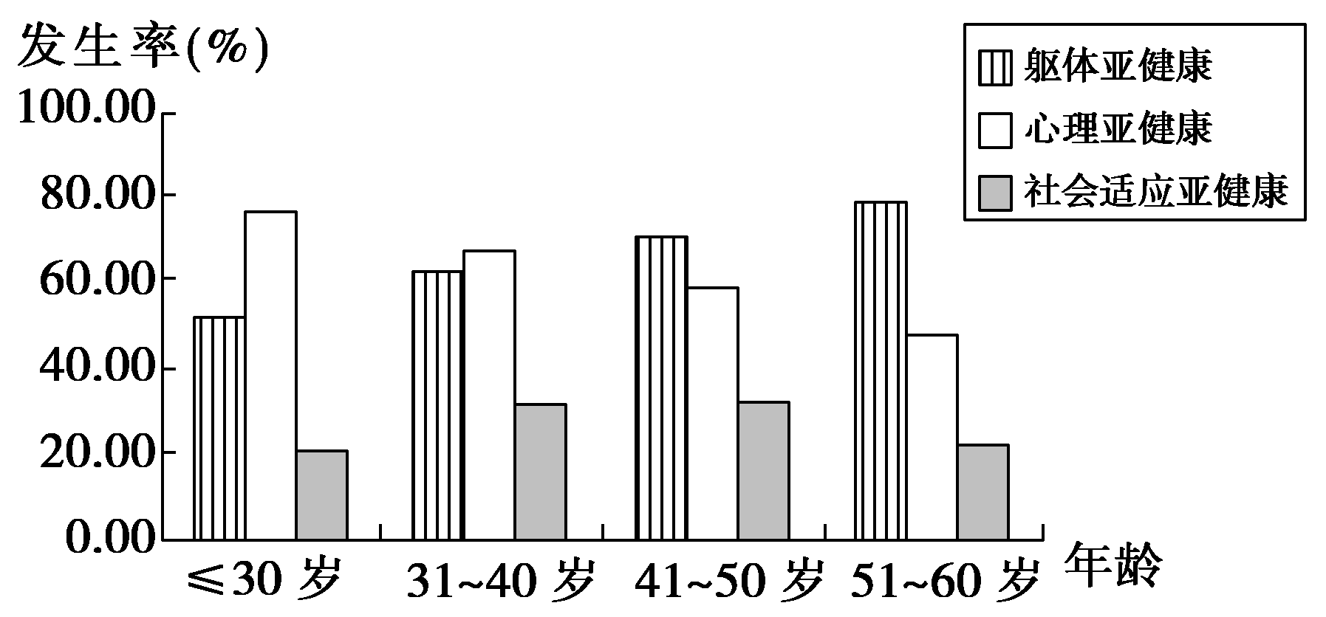
不同年龄的亚健康状态
___________________________________________________________________________
___________________________________________________________________________
【答案】 (1)躯体亚健康发生率随年龄的增长呈平稳上升的趋势。(年龄越大，发生率越高)(2)心理亚健康发生率随年龄的增长呈缓慢下降趋势。(年龄越大，发生率越低)(3)社会适应亚健康中间(31～50岁)年龄段发生率略高，之前或之后的都相对较低。(6分。写出一点得2分。意思对即可)

深实高中部2017届语基语用小7题滚动检测22
(用时：20分钟 满分：32分)
1．依次填入下面文字中横线处的词语，最恰当的一组是(3分)( )
①农民科学种田，工人不断创新，科技工作者致力于科研，各行各业都在为实现中华民族的伟大复兴，成就“中国梦”________。
②第51届“金马奖”颁奖礼上，喜剧电影《一个勺子》剧组在京召开答谢会。金马奖最佳新导演、最佳男主角、最佳男配角奖得主陈建斌感谢8年来爱人的________，不离不弃。
③家具市场产品________的现象早已屡见不鲜，网购平台上售卖仿冒名品家具的卖家也越来越多，有关部门有必要展开一轮彻查严打的行动了。
A．添砖加瓦 竭尽全力 鱼目混珠 B．添砖加瓦 鼎力相助 鱼目混珠
C．添枝加叶 竭尽全力 良莠不齐 D．添枝加叶 鼎力相助 良莠不齐
【解析】 添砖加瓦：比喻为宏伟的事业做一点小小的贡献。“中国梦”是宏伟的事业，每个人贡献自己的力量，可以称作是“添砖加瓦”。添枝加叶：形容叙述事情和转述别人的话时，为了夸张渲染，添上原来没有的内容。鼎力相助：敬辞，不能用在自己表态帮助别人的情况。竭尽全力：使出全部力气。鱼目混珠：比喻以假冒真，以次充好。良莠不齐：比喻好人坏人混杂在一起。
【答案】 B
2．下列各句中，没有语病的一句是(3分)( )
A．只靠强压，而不深入群众倾听民意，不给群众解决实际困难的领导干部，是一种极端不负责任的工作态度，必须彻底改变。
B．由于能见度下降、气温降低、湿度上升，使日全食对交通运输、生产作业、通信安全、社会治安等带来一定影响，也可能在部分人群中产生迷信猜测和心理恐慌。
C．国际阅读学会在总结阅读对人类的益处时，曾在一份报告中指出，阅读水平的高低，直接影响到一个国家和民族的未来。
D．因不符合券商上市的新规定，目前，这家证券公司的上市申报材料已经被退回，其多年来上市的夙愿正变得遥遥无期。
【解析】 A项，“……领导干部，是……工作态度”，搭配不当；B项，主语残缺，删除“使”；D项，重复赘余，“多年来”与“夙愿”语意重复。
【答案】 C
3．根据语境，下列排序最恰当的一项是(3分)( )
示现本是佛教用语，指的是佛菩萨应机缘而现种种化身。________。________。如杜甫《月夜》诗：“今夜鄜州月，闺中只独看。”“闺中只独看”，就是诗人运用示现修辞手法来描绘想象中的情景。________。________。语言的示现，同追述的示现相反，是把未来的事情说得好像摆在眼前一样。________。示现作为一种修辞现象，值得我们关注。
①修辞学中的示现是指把实际上不见不闻的事物，说得如闻如见的一种修辞手法
②至于悬想的示现，则是把想象中的事情说得好像在眼前一般，同时间的过去未来全然没有关系
③后来人们把这一词语用在修辞学中，当作一种辞格的名称
④在修辞学中，示现一般分为三类：追述的、预言的和悬想的
⑤追述的示现，是把过去的事迹说得仿佛还在眼前一样
A．①④⑤②③ B.①③④⑤② C．③①④⑤② D.③④⑤①②
【解析】 综合来看，几个句子的中心议题是“修辞学中的示现”，抓住前后的衔接词、照应词排序，第③句中的“后来”，照应前文的“本是”， ①是对③具体阐释，④⑤②是总分结构，⑤照应后文的“同追述的示现相反”，根据“语言的示现，同追述的示现相反”判定前面一句是⑤，A、D两项排除，⑤句前是④；④句是总述句，后三句分别阐述“追述的”“预言的”“悬想的”，故②句应在⑤后。④⑤②排列的有B、C两项。列举杜甫诗句是为了说明“修辞手法”，根据语感，顺序应为③①，由此可选C。
【答案】 C
4．补写出下列句子中的空缺部分。(6分)
(1)屈原在《离骚》中用“________________，________________”两句表达了自己追求美好德行、至死不悔的心志。
(2)杜牧在《阿房宫赋》中对秦国贪婪掠夺而又肆意挥霍财富的行为提出批评的句子是：“________________，________________？”
(3)杜甫在《登高》中感叹自己白发日多、因病戒酒的名句是“________________，________________”。
【答案】 (1)亦余心之所善兮 虽九死其犹未悔(2)奈何取之尽锱铢 用之如泥沙 (3)艰难苦恨繁霜鬓 潦倒新停浊酒杯
5．在下面一段文字横线处补写恰当的语句，使整段文字语意完整连贯，内容贴切，逻辑严密。每处不超过12个字。(6分)
很多人都认为，“中医”是“中国医学”或者是“中国大夫”的意思，____①____，“中”是中国古代哲学里的一个著名概念，形容心境达到了定、正、静的状态。中国古代的医学理论认为，人体的阴阳保持中和才会取得平衡，人才不会生病；____②____，疾病必来。在西医传入中国以前，____③____，人们把“中药”不是称为“本草”，就是称为“药”。直到20世纪20年代，中国的一些大城市出现了中西药并存的局面，人们才将“本草”称为“中药”，以明显区别于“西药”。
①___________________________________________________________________________
②___________________________________________________________________________
③___________________________________________________________________________
【解析】 解答此题，应注重分析空格前后的语句。第一个空格，空格前写人们对“中医”的理解，空格后是通过对“中”的解释来诠释“中医”的含义。由空格后的内容可以看出，很多人把“中医”理解为“中国医学”或“中国大夫”是错误的，由此可以判定第一个空格所填语句的意思应该是“这种看法是错误的”。第二个空格，空格前的内容是中国古代医学理论的看法，即人不生病就要阴阳调和，由空格后的“疾病必来”可以看出，第二个空格应该填写“如果阴阳失衡”等。第三个空格后的内容是人们把“中药”称为“本草”或“药”。直到20世纪20年代才有了“中药”这一说法，可见西医传入中国以前是没有“中药”这一说法的，由此可以判断出第三个空格应该填写的内容。
【答案】 (示例)①其实不然 ②如果阴阳失衡 ③中国没有“中药”这一说法
6．朱光潜先生《谈美》一书中介绍过近代一些有趣的美学实验。如瑞士心理学家布洛关于颜色的重量实验：把两个面积、角度均相等的三角形甲和乙(如下图)从中腰平分，然后找两种深浅不同的颜色。他让接受实验的人比较甲、乙两个形状，然后询问他们喜欢哪一个，并说出理由。参加实验的50人，绝大多数喜欢甲而不喜欢乙；他们的理由是：甲比较稳定；乙上半太沉重，下半太轻浮，令人产生轻重倒置的感觉。(6分)
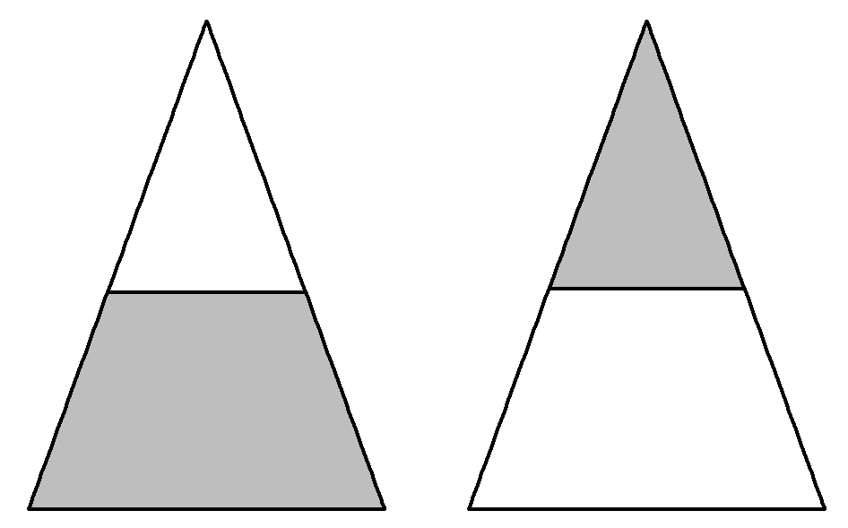
甲 乙
请从上述实验事实中写出三条结论，答案要简明，每条不超过20字。
①___________________________________________________________________________
②___________________________________________________________________________
③___________________________________________________________________________
【答案】 ①颜色能让人产生重量感。②人们对上浅下深习以为常，反之则感觉不快。③美得形体含有一个原则：平衡或匀称。(每条2分)
7．用一句话概括下面这段话的中心思想(不超过22个字)。(5分)
在今天的高科技时代，军队的气势和斗志还能够成为战争制胜的因素吗？
一个主权国家需要用最精良的武器装备国家军队，先进的武器和尖端的装备在战争中至关重要。在二战结束后的70年里，人类的科学技术每天都在发展进步，而后来爆发的海湾、科索沃等几场战争表明，科学技术的每一点发展与进步都已被用于战争。但是，战争终究是人的行为。
选择战争就意味着一个问题的提出：是否能赢得战争？面对一块决不屈服的土地上绝不屈服的民族，战争武器究竟要用到何等程度、何等规模才是赢呢？最终，无论多么先进的战争必须面对的还是人与人。这也是抗美援朝战争留给今天的中国军队的一个弥足珍贵的启示。
___________________________________________________________________________
___________________________________________________________________________
【答案】 先进武器尖端装备很重要，但决定战争胜负的是人。

深实高中部2017届语基语用小7题滚动检测23
(用时：20分钟 满分：27分)

1．下列各句中，加点的成语使用最恰当的一项是(3分)( )
A．我读过弗莱的著作，很喜欢他那高屋建瓴的气势和包罗万象的体系，更欣赏他努力摆脱主观印象式品评的文学批评方法。
B．吴羽先生指导弟子写论文时强调，学术论文要有的放矢，论证严密，语言准确而简洁，不能模棱两可，也不能繁文缛节。
C．这是一家国家级出版社，近几年来，出版了很多深受读者尤其是在校大学生喜爱的精品图书，不少作家都对它趋之若鹜。
D．虽然已经是晚上了，但候车大厅里依然人来人往，热闹非凡，大喇叭的广播声、商贩的叫卖声、孩子的哭泣声不绝如缕。
【解析】 A项，“高屋建瓴” ，比喻居高临下，不可阻遏，往往用于议论、演讲、文艺创作等方面，符合句意。B项，“繁文缛节”，适用于交往过程中待人接物方面礼节过多，不能用于撰写学术论文，属于适用对象错误。C项，属于感情色彩有误，“趋之若鹜”，用于消极方面的聚集、集中之意。D项，“不绝如缕”，指声音的延长，且多指一种或几种清晰的声音，而不用于嘈杂的声音。
【答案】 A
2．下列各句中，没有语病的一句是(3分)( )
A．太阳队近来的表现不能令人满意，糟糕的防守问题一直没有改善，比赛连连失利，甚至在与弱旅勇士队比赛时，也饮恨败北。
B．目前，北大、清华等高校国防生的培养，初步形成了科学文化学习与军政训练并重、院校教育培养与军人实践锻炼结合的格局。
C．“锦”是一种丝织品，在古代，由于珍贵的原材料、繁琐的生产工艺，使得织品数量有限，是达官贵人才能享用的时尚奢侈品。
D．为了更好地调动教师的积极性，我们一定要做好考核教师的教学成绩，对于贡献突出和甘于奉献的教师要给予适当的物质奖励。
【解析】 A项，“问题……改善”搭配不当，“比赛”前缺谓语，添加“致使”；C项，句中缺主语，删去“由于”，并在“是达官”前加“锦”；D项，宾语中心语残缺，在“成绩”后加“的工作”。
【答案】 B
3．依次填入下面一段文字横线处的语句，衔接最恰当的一组是 (3分)( )
唐代是我国封建社会的鼎盛时期，________，________，________；________，________。________，具有极大的社会认识意义和审美价值。
①音乐、绘画、书法等艺术有了长足的发展②题材扩大，诗体完备，诗家辈出，风格多样③政治开明，经济繁荣，文化上兼容并包④同时，诗歌本身的发展也趋于成熟⑤唐诗体现了我国古典诗歌创作的最高成就⑥这些都从不同方面对诗歌创作产生了积极影响
A．③①⑥④②⑤ B.③④⑤②①⑥ C．⑤②①⑥④③ D.⑤①④⑥③②
【解析】 ③①承首句，是“鼎盛时期”的主要表现，同时③是①的原因；⑥中的“这些”指代③①的内容；分号表并列，选“同时”④；诗歌成熟化的表现，选②；最后小结，选⑤。
【答案】 A
4．补写出下列句子中的空缺部分。(6分)
(1)在《出师表》里，诸葛亮自述他躬耕南阳时的心理状态是“________________，________________”。
(2)《生于忧患，死于安乐》中，孟子认为国家常常会灭亡的原因是“________________，________________”。
(3)在《阿房宫赋》中，杜牧用“________________，________________”来委婉地劝诫唐王朝统治者要吸取秦朝灭亡的教训。
【答案】 (1)苟全性命于乱世 不求闻达于诸侯 (2)入则无法家拂士 出则无敌国外患者 (3)后人哀之而不鉴之 亦使后人而复哀后人也
5．仿照下面两个比喻句的句式，以“真诚”开头，写两个句式相同的比喻句。(6分)
人生犹如一个爱出谜语的顽童，总是出一些难题让你解答；人生犹如一次漫长的旅行，理解就是前进的火把。
真诚________________，________________；
真诚________________，________________。
【答案】示例：(真诚)就像开满枝头的花朵 总是能续结出友谊的果实 (真诚)就像一条清澈的小溪 心灵就是小溪的源头
6．分析下面表格的内容，回答相应的问题。(6分)
年龄 | 美国 | 中国
9～24个月 | 自己扔尿布 | 认字
2～3岁 | 扔垃圾、整理玩具、浇花、喂宠物 | 背唐诗
3～6岁 | 铺床、摆餐具、擦桌子、收拾房间 | 各种艺术能力培训
6～12岁 | 做简单的饭、清理洗手间、使用洗衣机 | 做作业，艺术培训
13岁以上 | 换灯泡、做饭、洗衣、修剪草坪 | 做作业，艺术培训
(1)美国家长认为，孩子应该___________________________________________(1分)
(2)中国家长认为，孩子应该___________________________________________(1分)
(3)你认可哪种教育方式？请简要说明理由。(4分)
___________________________________________________________________________
___________________________________________________________________________
【答案】 (1)从小就参与家务劳动或者从小就培养生活自理能力。(1分，意思对即可)
(2)更专注于学业和各种艺术培训，基本上不需要做家务。(1分，意思对即可)
(3)(示例)认可美国的教育方式，因为美国的教育方式更注重培养孩子的生活自理、自立能力，而这些能力是一个人学会生存的基础，有利于培养未成年人的独立性和责任心。(4分)

深实高中部2017届语基语用小7题滚动检测24
(用时：20分钟 满分：32分)
1．下列各句中，加点的成语使用恰当的一项是(3分)( )
A．“书山有路勤为径，学海无涯苦作舟。”我们要刻苦学习，积极进取，以古人为楷模，焚琴煮鹤，磨炼坚强的意志。
B．高中生读书要养成做笔记的习惯，这样既可以学会寻章摘句，积累一些好词佳句，也可以对精彩段落进行分析，从而提高表达和鉴赏能力。
C．北大人民医院医生何权瀛认为“北京咳”一词是对北京的极度侮辱，网友表示“香港脚”“东京热”等病名作为行业术语已经多年，当地人民都很淡定。一个专业术语涉及地方名应该是无可厚非的。
D．越南国家主席张晋创表示，越中两国在越南抗法抗美斗争中结下的深厚感情矢志不渝，越南政府和人民永远铭记中国给予的宝贵支持。
【解析】 A项，不合语境。“焚琴煮鹤”指糟蹋美好的事物。B项，“寻章摘句”指读书时只注意摘录一些漂亮词句，不做深入研究；也指写作时摘引、堆砌现成词句，缺乏创造性，含贬义。C项，“无可厚非”说话做事虽有缺点，但是有可取之处，不可过分指责。符合语境。D项，“矢志不渝”指立下志愿决不改变。此处使用不当。
【答案】 C
2．下列各句中，没有语病的一项是(3分)( )
A．随着社会竞争和生活压力的不断增大，以休闲、娱乐为目的的旅游成为人们日常生活的重要组成部分，这使休闲旅游业有了广阔的发展前景。
B. 本次征文要求围绕“践行社会主义核心价值观，争做美德好少年”为主题进行写作，题目为“写给成长中的自己”，文体不限，不少于600字。
C. 尽管羊年春晚如同往年一样也没有让所有人满意，但它所体现的创新意识，还是让观众感受到了编导人员的勇气，叫人不得不点赞。
D. 记者从江西省高速公路管理部门获悉，随着万载至宜春、萍乡至洪口界、九江绕城等5条高速公路的建成通车，实现了江西省县县通高速的目标。
【解析】 A项，搭配不当，应是“竞争激烈”；B项，句式杂糅，删去“为主题”；D项，成分残缺，后面的分句缺少主语，可删去“随着”。
【答案】 C
3．依次填入下面一段文字横线处的语句，衔接最恰当的一组是(3分)( )
瓷上青花与画中水墨一样，都是至雅至精、至美至极的艺术形式，________。________，________，________：________；________；淡到极致，也浓到极致。青花以它的这种独特瓷韵，自蒙元以后，始终是中国瓷器的主流。
①或明朗宁静，或曲折幽深②具有无法言说的韵味③画以墨为韵，瓷以青为贵④或如蓝天白云，或如荷塘月色⑤一如水墨在宣纸上铺展⑥青花在瓷胎上的色性
A．②⑥⑤③④① B.③⑥①④⑤② C．②③④①⑥⑤ D.③⑥⑤②①④
【解析】 由第一句介绍瓷上青花具有“至雅至精、至美至极”的特点可知，紧承其后的应是说明瓷上青花的“雅”“精”，所以第一处应填③。接着由其“墨”“青”，可知第二处应填⑥。其他四处①④、⑤②的顺序已定，由“淡到极致”，确定④在最后。所以后四处应填⑤②①④。
【答案】 D
4．补写出下列名篇名句中的空缺部分。(6分)
(1)孔子曾对“学”与“思”二者的关系做过辩证论述，他说：“________________，________________。”
(2)李白的《梦游天姥吟留别》中表现诗人蔑视权贵的诗句是：“________________，________________？”
(3)白居易的《琵琶行并序》中，描写琵琶女出场的诗句是：“________________，________________。”
【答案】 (1)学而不思则罔 思而不学则殆 (2)安能摧眉折腰事权贵 使我不得开心颜 (3)千呼万唤始出来 犹抱琵琶半遮面
5．在下面一段文字横线处补写恰当的语句，使整段文字语意完整连贯，内容贴切，逻辑严密。每处不超过15个字。(5分)
苏轼的一生，宦海沉浮，历经坎坷，由于受到儒、道、佛等各种思想的影响，____①____。但他失意时能达观自解，始终保持积极进取、欲有所为的精神，而这种精神也渗透在他的词作中，____②____。坎坷经历使苏轼的人生阅历非常丰富，创作出许多潇洒超脱的词。纵观他的一生，多次被贬，频遭陷害，甚至含冤被捕入狱。但他不论贬谪天涯，还是任职朝中，都能在一般人难以忍受的逆境中寻得闲适之趣，随缘自适、超然物外，不为得失、生死所扰，____③____，显示出超乎常人的人格魅力。
①___________________________________________________________________________
②___________________________________________________________________________
③___________________________________________________________________________
【答案】 ①他的思想常有出世与入世的矛盾 ②成为旷达词风形成的重要因素 ③处处表现出乐观旷达的人生态度
6．下图是兰州市“绿箱子废旧手机回收平台”流程的示意图。请你根据此图向广大市民介绍废弃手机回收的整个流程，并号召广大市民积极参加这一环保公益活动。要求：不超过90个字。(6分)
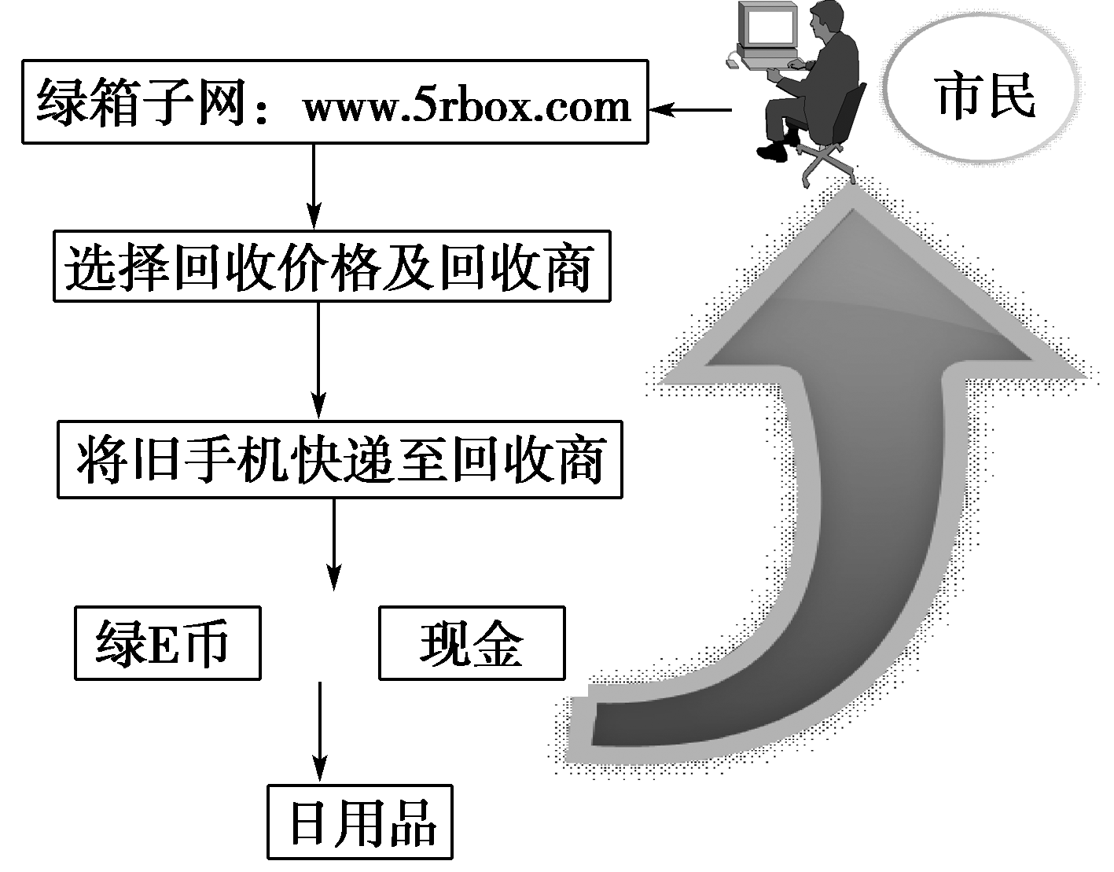
___________________________________________________________________________
___________________________________________________________________________
【答案】 (示例)登录“绿箱子网”，选择回收价格及回收商，将旧手机快递至回收商，回收成功后可换取绿E币或现金，绿E币还可兑换日用品。轻松点击，环保又受益，大家赶快行动吧！
7．下面是一段关于大众阅读价值取向变化的文字，请用三句话概括它三个方面的内容。(6分)
图书畅销这一现象的背后反映出人们在阅读方面出现的某种值得注意的价值取向。近年来，由于受市场经济中“短、平、快”消费模式的影响，一种以讲故事的形式来谈论学术的做法颇为流行，美其名曰“文化快餐”，对知识的获取满足于感性的把握。在某类读书人群中，阴柔之风过盛，阳刚之气不足，人们对于离奇古怪的小故事具有很强的猎奇心理，对于雄浑壮丽的大历史却缺乏兴趣：一些出版部门受利益的驱使，热衷于对历史人物的风流韵事、阴谋权术的渲染，以“戏说”满足读者的猎奇窥秘心理。也有些人满足于对中国传统文化的品玩，只强调回归传统，忘记了在“返本”的过程中更重要的是“开新”，忘记了弘扬优秀传统文化的前提是进行全面而深刻的自我批判。功利主义的阅读价值取向忽略了人的深层的精神需求和文化追求，正在误导着年轻一代。
___________________________________________________________________________
___________________________________________________________________________
【答案】 第一方面：对知识的获取满足于感性的把握。第二方面：阴柔之风过盛，阳刚之气不足。(或具有很强的猎奇心理，对历史缺乏兴趣)第三方面，满足于传统， 忘记了开新。(或阅读过于功利，影响年轻一代)

深实高中部2017届语基语用小7题滚动检测25
(用时：20分钟 满分：32分)
1．依次填入下列各句横线处的成语，最恰当的一组是(3分)( )
①烈日炎炎，持续的高温让市民________，省内各市纷纷“让洞于民”，免费向社会开放一批可用于避暑纳凉的人防工程。
②我县坚持文化“普惠”理念，先后投资5亿多元，建成了8个文化中心，安装健身器材2 600多台，文体设施________。
③“菊花节”期间，公园里摆放着各种盆栽菊花，姹紫嫣红，微风一吹，轻轻摇曳，仪态万千，赏花的市民流连其间，________。
A．不堪忍受 日趋笃厚 意兴阑珊 B. 不堪忍受 日臻完善 意兴盎然
C．情何以堪 日臻完善 意兴阑珊 D．情何以堪 日趋笃厚 意兴盎然
【解析】 不堪忍受：不能忍受。情何以堪：堪，承受；何以，宾语前置，即“以何”。感情又怎么能承受这种打击呢？句①强调高温给人的感受，应选用“不堪忍受”。日臻完善：一天天达到完善。日趋笃厚：形容感情一天比一天深厚、越来越信任彼此、感情越来越坚定。句②强调设施完善，应选用“日臻完善”。意兴盎然：意兴，兴致。盎然，指气氛、趣味等洋溢的样子。形容兴致很浓的样子。意兴阑珊：形容一个人兴致已失的样子。阑珊，衰落。句③强调菊花盛放，故选用“意兴盎然”。
【答案】 B
2．下列各句中，没有语病的一项是(3分)( )
A．长达两个小时的谈心会，积存于代表们心中的疑虑得到了一定程度的消除。
B．公司引进国外先进的技术和设备，使原材料的消耗比过去节省了将近一倍。
C．体育场馆的建设和对公众开放，为广泛开展群众文体活动提供了有利条件。
D．当地教育部门采取的各种办法，努力培养和提高中学中青年教师的业务水平。
【解析】 A项，搭配不当，“消除”就是没有了，不能用“一定程度”修饰。B项，节省不能说“一倍”。D项，成分赘余，前半句删去“的”；后半句“培养”不能和“水平”搭配。
【答案】 C
3．填入下面一段文字横线处的语句，最恰当的一句是(3分)( )
有的同志可能会说，现在的事情这么多工作这么忙，很难挤出时间来读书。其实说忙是一种托辞，关键不在忙或闲，而在认识、在习惯、在境界。________ 。要让书香伴着人成长，就得养成天天看书学习的习惯，同时克服掉其他一些习惯，比如喝酒打牌的习惯，电话“煲粥”的习惯，无聊发呆的习惯，等等。
A．诚然，一天的时间总是有限的，不管我们怎么安排
B．诚然，不管我们怎么安排，一天的时间总是有限的
C．不管我们怎么安排，诚然，一天的时间总是有限的
D．一天的时间总是有限的，诚然，不管我们怎么安排
【解析】 先以“诚然”表示肯定，再以“不管……总是”的条件关系复句进一步进行阐释。
【答案】 B
4．补写出下列名篇中的空缺部分。(6分)
(1)李白的《闻王昌龄左迁龙标遥有此寄》中，“________________，________________”两句，将月亮人格化，抒发诗人对朋友的怀念与关心之情。
(2)杜甫的《茅屋为秋风所破歌》中，“________________，________________”两句，形象地描写了被子又冷又破的情形。
(3)白居易的《钱塘湖春行》中，“________________，________________”两句，借莺燕的活动来传达春天来临的信息并表达自己的喜悦之情。
【答案】 (1)我寄愁心与明月 随风直到夜郎西 (2)布衾多年冷似铁 娇儿恶卧踏里裂 (3)几处早莺争暖树 谁家新燕啄春泥
5．在下面一段文字横线处补写恰当的语句，使整段文字语意完整连贯，内容贴切，逻辑严密。每处不超过10个字。(6分)
山水画意境的产生，有赖于思想感情。____①____，又与对客观事物认识的深度有关。要深入全面地认识对象，____②____，长期观察。齐白石画虾，就是在长期观察中，在不断表现的过程中，对虾的认识才逐渐深入了，也只有对事物的认识全面了，达到“全马在胸”“胸有成竹”“白纸对青天”“造化在手”的程度，才能把握对象的精神实质，赋予对象以生命。____③____，就一定画不出好画。
①________________________________________________________
②________________________________________________________
③________________________________________________________
【解析】 这是一道语言综合运用类试题，此类试题作答时一定要结合上下文的语境和句式等内容来考虑。第一空由“有赖于思想感情”确定填“思想感情的产生”；第二空由“要……”确定填“就……”或“必须……”；第三空由“一定画不出好画”确定填“对客观事物不熟悉”。
【答案】 (示例)①而思想感情的产生 ②必须身临其境 ③对客观事物不熟悉
6．下面是某地“中学生参加课外体育活动情况统计表”，请用文字表述出表中反映的两种主要情况。(5分)
年级  人数%  学校 | 初一500人 | 初二500人 | 初三500人
农村初中 | 55.4 | 34.6 | 29.7
城镇初中 | 55.2 | 31.5 | 26.4
________________________________________________________
________________________________________________________
【答案】 (1)参加课外体育活动的人数随年级的增高而减少。(2)农村中学参加课外体育活动的人数高于城镇中学。
7．仿照下面的示例，另写两句话，要求内容贴切，句式与示例相同。(6分)
平凡是一弯池塘，如果你甘于沉寂，终将成为一潭死水；
平凡是一株野花，只要你愿意绽放，也会成就一抹绚丽。
___________________________________________________________________________
___________________________________________________________________________；
___________________________________________________________________________
___________________________________________________________________________。
【答案】 (示例一)平凡是一眼清泉，如果你停止喷涌，终将变成一口枯井
平凡是一棵老树，只要你愿意吐绿，也会摇曳一片春光
(示例二)平凡是一枚铁钉，如果你甘于腐朽，终将化为一撮锈尘
平凡是一星渔火，只要你愿意发光，也会照亮一条航道

深实高中部2017届语基语用小7题滚动检测26
(用时：20分钟 满分：32分)
1．依次填入下列各句横线处的成语，最恰当的一组是(3分)( )
①北京救护车在路上得不到避让致使伤者身亡的新闻告诉我们，提高国民素养，构建健康和谐的社会，不可能________。
②李繁民对画马胸有成竹，心储造化，作画时风舒云卷，________，整个过程酣畅淋漓，艺术形象呼之欲出。
③由于做了充分准备，带着异样激情，对新编历史剧《成败萧何》这个剧本，李莉________，36天就完成了初稿。
A．一气呵成 一挥而就 一蹴而就 B．一蹴而就 一气呵成 一挥而就
C．一气呵成 一蹴而就 一挥而就 D．一蹴而就 一挥而就 一气呵成
【解析】 一气呵成：一口气做成。形容文章结构紧凑，文气连贯。也比喻做一件事情安排紧凑，迅速不间断地完成。一挥而就：一动笔就写成了。形容写字、写文章、画画快。一蹴而就：踏一步就成功。比喻事情轻而易举，一下子就成功。句①强调事情不可能很快改善，所以选用“一蹴而就”。句②强调画画的技艺高，应选用“一挥而就”。句③强调36天写完剧本，应选用“一气呵成”。
【答案】 D
2．下列各句中，没有语病的一项是(3分)( )
A．我们是有过《诗经》的民族，我们是有过诗意表达的民族。我们需要诗歌，需要意义，我们需要生活；我们不光需要面包，还需要玫瑰。
B．南浔区从人民大会堂捧回了联合国教科文组织非物质文化遗产名录项目证书，标志着南浔古老的蚕桑习俗文化正式跻身世界级文化殿堂。
C．教育在综合国力的形成中处于基础地位，国力的强弱越来越多地取决于劳动者素质的提高，取决于各类人才培养的质量与数量。
D．为了避免广大教师在我省高中第一轮课程改革实验过程中不会无头绪、无目标，市教育局组织人员搜集、整理了大量的可供借鉴的案例。
【解析】 A项， “我们需要……”语序不当，应改为“我们需要生活，我们需要诗歌，需要意义”，与后文的“面包”“玫瑰”对应；C项，“国力的强弱越来越多地取决于劳动者素质的提高”一面对两面；D项，“为了避免……标”多重否定不当，不合逻辑，且缺少“避免”的宾语。
【答案】 B
3．填入下面一段文字横线处的语句，衔接最恰当的一项是(3分)( )
几百年的禁书、焚书、战乱、文字狱、封建迷信等，使文化典籍丧失无数，唯独文学名著大多无恙，至今依然生气如故，________________。
A．细心分析，似乎它们始终是在民间流传，已成为普通人民宝贵的精神食粮
B．究其缘由，是因为它们始终是在民间流传，已成为普通人民宝贵的精神食粮
C．恐怕主要是因为它们早已成为普通人民宝贵的精神食粮，始终在民间流传
D．推其原因，是它们早已成为普通人民的精神食粮，所以始终在民间流传
【解析】 从上文“唯独”“至今依然生气如故”等表述的肯定语气来看，宜保持语气的一致性，也用肯定语气的表述，A、C两项中“似乎”“恐怕”不妥当。“如故”的原因，从根本上说应该是“已成为精神食粮”而不是“在民间流传”，所以选B项。
【答案】 B
4．补写出下列句子中的空缺部分。(6分)
(1)杜甫在《茅屋为秋风所破歌》中表达自己同情百姓的苦难、博大的胸襟和美好心愿的名句是：“________________，________________！”
(2)苏轼在《赤壁赋》中，当游客触景生情、感叹人生短暂时，苏轼用辩证的观点劝慰说：“ ________________，________________；自其不变者而观之，则物与我皆无尽也，而又何羡乎！”
(3)李煜在《虞美人》中，用自问自答的形式表达了自己满腔愁绪的一句是“________________？________________”。
【答案】 (1)安得广厦千万间 大庇天下寒士俱欢颜 (2)盖将自其变者而观之 则天地曾不能以一瞬 (3)问君能有几多愁 恰似一江春水向东流
5．在下面一段文字横线处补写恰当的语句，使整段文字语意完整连贯，内容贴切，逻辑严密。每处不超过12个字。(6分)
美国有一种蝉，每17年才叫一次，像____①____。这种蝉为什么选择在地下生活那么多年？原来，周期蝉最早出现在大约180万年前，那个时候北美正处于冰河期，气候极不稳定，经常会遇到冷夏。____②____，假如它们出土后正好遇到低温，就死定了。科学家经过计算发现，假如在1 500年的时间里每50年出现一次冷夏，那么7年蝉的成活率是7%,11年蝉的成活率是51%,17年蝉则是96%。显然，____③____。
①___________________________________________________________________________
②___________________________________________________________________________
③___________________________________________________________________________
【答案】 ①钟表一样准确 ②成年蝉需要很高的气温 ③周期越长，成活率就越高
6．《春节》《端午节》是“中华七大传统节日形象标志创作大赛”获奖作品。这两幅作品，你喜欢哪一幅？请从构图和寓意角度说明喜欢的理由。要求：语言准确、鲜明，不超过60字。(5分)


我更喜欢________________ 标志作品。
理由是_____________________________________________________________________________
________________________________________________________
【答案】 ①《春节》。(理由是)画面由灯笼和书法“春”字等中国元素巧妙构成，象征来年吉祥喜庆、生活红红火火，具有浓郁的中国传统文化意味。
②《端午节》。(理由是)画面由粽子形山、龙舟、图章和书法(端午)等中国元素巧妙构成，象征着驱利避邪、一帆风顺，具有浓郁的民俗韵味。
7．住校生小莉的妈妈对她有各种各样的担心，担心她的生活，担心她的学习，担心她的交友……于是向她发出加入微信朋友圈的请求，并说明了自己的理由。17岁的小莉决定拒绝她的请求。现假设你处在小莉的位置，你来写一封短信回复妈妈。要求：①语言简明、得体。②不少于100字。(6分)
______________________________________________________________________________________
______________________________________________________________________________________
______________________________________________________________________________________
______________________________________________________________________________________
______________________________________________________________________________________
【答案】 (示例)
亲爱的妈妈：
您好！
我知道您十分关心我的学习和生活，我非常感谢您。我已经17岁了，有了自己的独立空间，有了自己的朋友和秘密。有些事我只能和朋友分享，朋友也不愿意让自己的心里话让大人知道。所以我不能让您加入我的朋友圈。请您理解我，也请您放心，我在学校能照顾好自己的生活，认真地学习，交友也会慎重。您也要照顾好自己。
祝妈妈身体健康，生活愉快！
爱你的小莉

深实高中部2017届语基语用小7题滚动检测27
(用时：20分钟 满分：32分)
1．依次填入下列各句横线处的成语，最恰当的一组是(3分)( )
①“灿鸿”过后，杭州西湖迎来纯净的落日和透明的夜晚，苏堤、白堤，保俶塔、雷峰塔，沐浴在瑰丽的黄昏和迷离的夜色中。“人间天堂”果然________！
②广大党员干部尤其是领导干部，既严以修身、严以用权、严以律己，又谋事要实、创业要实、做人要实，才能成为________的人民公仆。
③安徽小伙官东此次当选“中国好人”，________。在“东方之星”号客轮翻沉事件救援中，海军工程大学潜水员官东无私无畏让出自己的装备，把生还的机会留给别人。
A．名副其实 实至名归 名不虚传 B．名不虚传 名副其实 实至名归
C．名不虚传 实至名归 名副其实 D．实至名归 名副其实 名不虚传
【解析】 名不虚传：确实很好，不是空有虚名。名副其实：指名称或名声同实际一致。实至名归：指有了真正的学识、本领或功业，相应的声誉自然就随之而来。句①强调杭州作为“人间天堂”的美丽，故选“名不虚传”。句②强调领导干部切实做好人民公仆，所以选用“名副其实”。句③强调做好事得到好的称誉，所以选用“实至名归”。
【答案】 B
2．下列各句中，没有语病的一项是(3分)( )
A．除了体育本身的价值功能外，足球运动还对改善经济文化建设、增进国际交往和提升国家软实力起到积极的推动作用。
B．近几年来，我市以满足广大人民群众日益增长的多元化健身为出发点，加大资金投入，体育设施建设不断取得新突破。
C．有人认为：货币的汇率，是由于两国货币在其本国具有的购买力所决定的，即两种货币购买力之比决定两国货币的交换比。
D．中小学是人生品格形成的重要时期，开展新高考下的职业生涯规划教育活动，能够帮助高中生从寻找分数向寻找自己转变。
【解析】 A项，搭配不当，把“改善”改为“促进”；B项，成分残缺，“满足”缺少相搭配的宾语，在“健身”后加上“需求”；C项，句式杂糅，删除“由于”的“于”“所决定”的“所”即可。
【答案】 D
3．在下面一段文字横线处填入语句，衔接最恰当的一项是(3分)( )
遥远的箕山，渐渐化成了一幢巨影，遮断了我的视线。________我在那个遗址上发掘了很久，但一无所获。
①如果是冬日晴空，从那里可以一直眺望到中岳嵩山齿形的轮廓。
②箕顶宽敞平坦，烟树素淡，悄寂无声。
③而遗址都在下面的河边，那低伏的王城岗上。
④山势平缓，从山脚慢慢上坡，一阵工夫就可以到达箕顶。
⑤如此空旷，让人略感凄凉。
A．④②⑤①③ B.①④⑤③② C．④①③②⑤ D.①②④⑤③
【解析】 ④句中首次提到“箕顶”，那么才有后文对“箕顶”的描述，所以②应在④后；空格后的“我在那个遗址上发掘了……”句中提到的“遗址”，显然是在告知其前应是③；而③明显是从上往下看的景象，所以应在“箕顶”之后，即④②之后。排除法，即选A项。
【答案】 A
4．补写出下列句子中的空缺部分。(6分)
(1)陆游的《游山西村》一诗中“________________，________________”景物描写中寓含哲理，被人们广为传诵。
(2)苏轼的《赤壁赋》中用比喻的修辞手法，感叹我们个人在天地间生命的短暂和个体的渺小的句子是“________________，________________”。
【答案】 (1)山重水复疑无路 柳暗花明又一村 (2)寄蜉蝣于天地 渺沧海之一粟
5．在下面一段文字横线处补写恰当的语句，使整段文字语意完整连贯，内容贴切，逻辑严密。每处不超过10个字。(6分)
中国传统的艺术讲究一个“虚”字，虚处见实。画家往往在画面上留出大片空白，____①____。清初画家笪重光《画签》说：“虚实相生，无画处皆成妙境。”书法家和篆刻家讲究“字画疏处可以走马，密处不使透风，常计白以当黑，奇趣乃出”。中国文学追求言外之意，正是虚处见实，计白当黑，____②____，进而领悟作品的情趣。如果对中国的绘画艺术、书法艺术、篆刻艺术有所了解，____③____。
①______________________________________________________________________________________
②______________________________________________________________________________________
③______________________________________________________________________________________
【答案】 ①让观画的人自己去想象补充
②让读者在无字之处看出字来
③就会有助于对中国文学的鉴赏
6．看下面这幅漫画，根据要求回答问题。(5分)
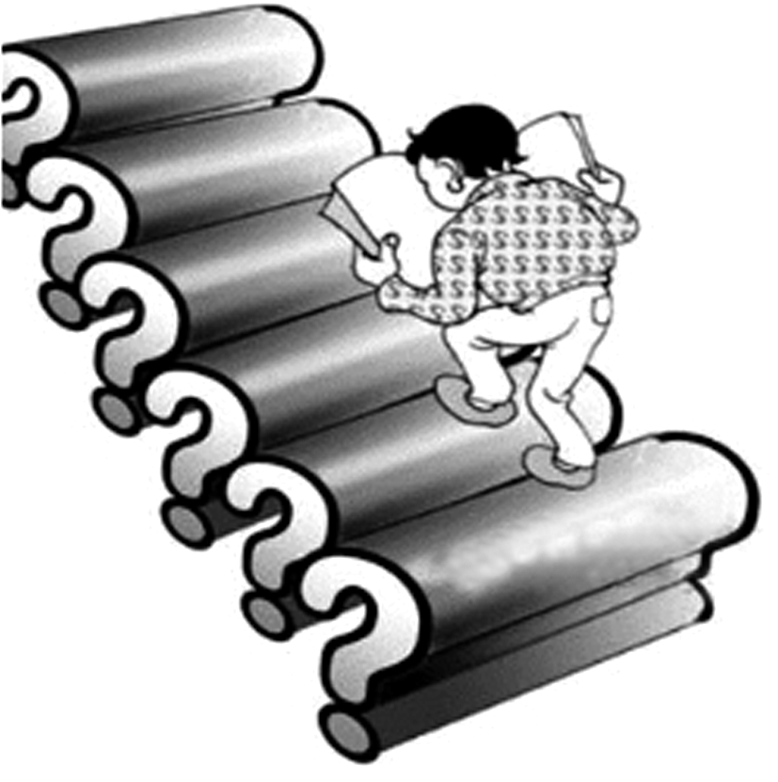
(1)用简要的文字说明漫画的内容。(2分)
________________________________________________________
(2)用一句话揭示漫画的寓意。(3分)
________________________________________________________
【答案】 (1)内容：一个人躬着腰，手捧着书，沿着由问号组成的台阶往上走。
(2)寓意：(示例一)只顾读书而不注重实际问题解决的做法要不得。(示例二)读书才能解决一个个人生困惑(难题)。
7．仿照画线句子，再续写两句，构成排比句。(6分)
有人说时间可以改变一切，但有时候时间就像一块橡皮，可以抹去你无心的过错，却不能擦去你深深的愧疚；________________；________________。
【答案】 (示例)时间就像一张砂纸，可以磨去你鲜明的个性，却不能消除你独特的气质 时间就像一盆冷水，可以冷却你如火的激情，却不能浇灭你坚定的信念

深实高中部2017届语基语用小7题滚动检测28
(用时：20分钟 满分：32分)
1．下列各句中，加点的词语使用恰当的一句是(3分)( )
A．影片讲述邓小平75岁徒步登黄山的故事，用平实的镜头表达了邓小平对这片土地和人民的浓烈情感，大量航拍镜头将黄山美轮美奂的景色收入画中。
B．在乌克兰危机中，一场准代理人战争已经开始，关于欧洲面临一场战争威胁的警告绝非危言耸听，也绝非小题大作，而是一个迫在眉睫的现实威胁。
C．“我邪到修鞋上面了，心里就想修鞋。”河南新蔡县68岁修鞋匠时美龙凭着吃苦耐劳的精神和精湛的手艺，用自己亲身经历诠释了将勤补拙的真理。
D．提姆纳峡谷六千多年前见证了世界上第一个伟大的科技突破——铜的冶炼，这项技术今天被视为理所当然，但在考古学家眼里却是空前绝后的突破。
【解析】 A项，应为“无与伦比”，指事物非常完美，没有能跟它相比的。“美轮美奂”多形容建筑物雄伟壮观、富丽堂皇。也形容装饰、布置等美好漂亮。B项，符合语境。“迫在眉睫”比喻事情已到了十分紧急的关头。注意与“刻不容缓”的区别，该词指形势紧迫，一刻也不允许拖延。C项，应为“天道酬勤”(指上天会酬报勤奋的人，付出的努力一定会有所回报)。“将勤补拙”指以勤奋弥补笨拙。句子并没有表现“拙”的内容。D项，应为“史无前例”，指历史上从来没有过的事。“空前绝后”指从前没有过，今后也不会再有，夸张性地形容独一无二。
【答案】 B
2．下列各句中，没有语病的一句是(3分)( )
A．“互联网＋”不仅推动了安徽省农产品供需两方直接对接，实现了生产者与消费者之间的有效沟通，也渐渐地、深刻地改变了农业这个传统产业的质量。
B．本该颐养天年的年龄，大批高龄农民工远离家乡来到城市从事辛苦的劳动，对于他们来说，年龄大了越来越不适应所从事的工种，养老该如何解决是个难题。
C．在过去的4年半时间里，贵州坚守生态和发展两条底线，全力保总量、保速度、促增收，一步一个脚印推动经济提速转型发展，增速连年位居全国前列。
D．在2015年喀山游泳世锦赛上，中国选手宁泽涛以47秒84的成绩夺得了男子100米自由泳决赛的冠军，成为首位史上获得该项目世锦赛冠军的亚洲人。
【解析】 A项，搭配不当，“质量”可改为“面貌”；B项，成分残缺，可在“本该颐养天年的年龄”前加“在”；D项，语序不当，“史上”应放在“首位”前。
【答案】 C
3．填入下面一段文字横线处的语句，最恰当的一句是(3分)( )
古人所谓读万卷书行万里路，这是什么意思呢？因为见闻广博，要从实地观察得来，不只单靠书本，两者要相辅而行的。名山大川，熟于心中，胸中有了丘壑，下笔自然有所依据。________一个成功的画家，画的技能已达到化境，也就没有固定的画法能够拘束他、限制他。所谓“俯拾万物”“从心所欲”，画得熟练了，何必墨守成规呢？但初学的人，仍以循规蹈矩，按部就班为是。
A．游历不但是绘画资料的源泉，并且可以窥探宇宙万物的全貌，养成广阔的心胸，所以行万里路是必须的。
B．游历虽然是绘画资料的源泉，并且可以窥探宇宙万物的全貌，养成广阔的心胸，但是行万里路是必须的。
C．行万里路是必须的，通过游历可以窥探宇宙万物的全貌，养成广阔的心胸，让游历成为绘画资料的源泉。
D．游历可以窥探宇宙万物的全貌，养成广阔的心胸，所以行万里路是必须的，因为游历是绘画资料的源泉。
【解析】 整个句子是因果关系，前一分句是递进关系，所以排除B、D两项；C项是目的关系，也排除。
【答案】 A
4．补写出下列名篇名句中的空缺部分。(6分)
(1)音乐是中国诗词里的常见内容，苏轼《赤壁赋》中侧面表现客吹洞箫的音乐效果的两句是“________________，________________”。
(2)荀子在《劝学》中以“木受绳则直，金就砺则利”为喻，引出“________________，________________”的结论，强调学习能够改变人的秉性。
(3)柳永《雨霖铃》(寒蝉凄切)是抒写离情别绪的名作，词中写道：“多情自古伤离别，更那堪，冷落清秋节！________________？________________。”
【答案】 (1)舞幽壑之潜蛟 泣孤舟之嫠妇 (2)君子博学而日参省乎己 则知明而行无过矣 (3)今宵酒醒何处 杨柳岸 晓风残月
5．在下面一段文字横线处补写恰当的语句，使整段文字语意完整连贯，内容贴切，逻辑严密。每处不超过15个字。(6分)
前人有诗说：国家不幸诗家幸，赋到沧桑句便工。此语当然有理，不过，在过去的时代里，不仅是国家不幸，____①____，才能写出血泪交迸与苍生息息相通的诗文。如果屈原得意于庙堂之上，李白沦为供奉之臣，杜甫也居画屋高楼，____②____，如同夜空最灿烂的星辰宣告缺席。柳宗元在政治上失败，生活也坎坷困顿，但让他的政敌所始料不及的是，他们把他抛向了生活的底层，陷阱与荆棘造就的，却是中唐第一流的哲学家、思想家、散文家和诗人。在“永贞革新”中，柳宗元是败军之将；但在精神领域，____③____，特别是中国的诗歌史与散文史上，他都拥有黄金铸就的一章。
①______________________________________________________________________________________
②______________________________________________________________________________________
③______________________________________________________________________________________
【答案】 ①而且诗人自己也有不幸 ②那中国诗歌定将黯然失色 ③他却是可以高视阔步的王者
6．下面是“希望工程”的徽标，请用简明的语言对该徽标图案的创意作出两种解读。(6分)

______________________________________________________________________________________
______________________________________________________________________________________
【答案】 ①图案部分的下部分是汉字书法“心”的变形，上面的圆形象征太阳，寓意为“以爱心托起明天的太阳”。
②图案部分的下部分的汉字书法“心”生动地演化为翻腾的浪涛，托起一轮喷薄而出的太阳，意喻全社会以大海般博大的深情，涌起爱心浪潮，为推动中国青少年事业的发展做出无私奉献。
③整个图案又像在无边的天际，有一朵美丽的祥云和一轮跳跃升腾的太阳，象征中国青少年事业生机勃勃，蒸蒸日上。
④图案的下部分像一个人躬起的背脊，寓意为“用我们的力量托起明天的太阳”。(答出三项得6分)
7．“朋友圈”，是腾讯微信上的一个社交功能，通常由熟人、半熟人组成，是现实社交在网络世界的延伸。用户可以发表文字、图片，分享文章、音乐。相信许多人都经历过类似的过程：从气氛轻松的晒照、吐槽到令人生厌的广告、营销，从生活百态到养生秘籍、名人秘史，再到明星八卦、小道消息……从最初的好奇，到其后的信赖，再到现在的欲罢不能，这就是“朋友圈”现象。我们该如何理性看待“朋友圈”现象？请你谈谈对它的认识，不超过150字。(5分)
______________________________________________________________________________________
______________________________________________________________________________________
【答案】 (示例一)“朋友圈”是一个开放的圈。它提醒我们，在这样一个信息爆炸的时代，每个人都要时刻注意甄别真假、冷静理性。现代科技让人们沟通更便利、生活更丰富，但对朋友圈这样的社交工具，既不能过于依赖，更不能沉溺其中，以至忽视了人与人之间的直接交流。
(示例二)“朋友圈”只是人们之间一种沟通、联系的新方式。随着移动互联网的不断发展，未来肯定还会有更多、更新的网络社交工具出现。无论是什么样的工具，终究只能是工具。对“朋友圈”这样的交际舞台，如果你无法拒绝，无法屏蔽，也无法选择离开，最现实的办法，是看淡这个虚拟的圈子，在纷纭芜杂的信息面前，永远保持一份清醒、一份定力。

深实高中部2017届语基语用小7题滚动检测29
(用时：20分钟 满分：32分)
1．依次填入下列各句横线处的成语，最恰当的一组是(3分)( )
①近日结束的北约成员国防长会议重点推出4项扩军和改革计划，这种“秀肌肉”的做法对于缓解乌克兰危机可谓是________。
②日本众院7月16日强行表决通过了新安保法案。日媒对此撰文批判安倍，指其“动摇了民主政治的根基”，走上了一条与战后日本路线________的路。
③加拿大一项网上民意调查显示：1年级至12年级的家长中，超过三分之一认为学校给子女的功课太多并感到不满，而华裔家长的看法则________，抱怨作业太少。
A．背道而驰 南辕北辙 大相径庭 B．南辕北辙 大相径庭 背道而驰
C．南辕北辙 背道而驰 大相径庭 D．大相径庭 背道而驰 南辕北辙
【解析】 南辕北辙：指行为与目的相反。背道而驰：指方向与目的相反，含贬义。大相径庭：指看法、意见等相差很远。三个词语均有相差很远的意思，①中的“秀肌肉”是一种行为，故“南辕北辙”最合适；②中明确说路线，只能填“背道而驰”，为贬义；③只能填“大相径庭”。
【答案】 C
2．下列各句中没有语病的一项是(3分)( )
A．让那一片源于屈陶李杜、飘自王杨卢骆的朗月清风，在新的时代，继续吹拂、照耀今人，给我们的心灵一份充实。
B．十多年来网络音乐产业发展举步维艰，看似产量惊人、覆盖面巨大，却很难赚到钱，究其原因，主要在于版权保护不力。
C．钢筋好比建筑的筋骨，钢筋不结实，关系到建筑是否安全，如果工地上使用“瘦身”钢筋，会给建筑留下致命的安全隐患。
D．智能手机和平板电脑的屏幕由于比正常书页小，所以读者在这些设备上浏览漫画时常会产生看不清文字的苦恼。
【解析】 A项，语序不当。“吹拂、照耀”改为“照耀、吹拂”，与“朗月清风”对应。C项，两面对一面。“钢筋不结实”改为“钢筋结不结实”。D项，主语偷换。前半句改为“由于智能手机和平板电脑的屏幕比正常书页小”。
【答案】 B
3．填入下面一段文字横线处的语句，最恰当的一句是(3分)( )
战争题材影视作品，因为先天具有波澜壮阔的历史背景、纷繁复杂的人物事件、恢弘磅礴的战斗场面等，长期为影视界所钟情。________，再现那些激荡人心的历史瞬间，具有广泛的观众基础，在当代荧屏上占据很大比重。
A．但是以抗日战争为话题的电视剧，讲述当下国人甚至亲身经历的历史事件
B．讲述当下国人熟悉甚至亲历的历史事件，还是以抗日战争为主题的电视剧
C．其中以抗日战争为主题的电视剧，剧中的历史事件有的还是国人亲身经历的
D．尤其是以抗日战争为主题的电视剧，讲述当下国人熟悉甚至亲历的历史事件
【解析】 从横线后的语句来看，横线上的主语应是“电视剧”，并且这种类型的电视剧是横线前所讲述的影视作品的一种，所以应该用“尤其”。
【答案】 D
4．补写出下列句子中的空缺部分。(6分)
(1)在《出师表》中，诸葛亮表明自己志向的句子是“ ________________ , ________________”。
(2)《登高》中，道出郁积杜甫心中的自身之苦和国运之恨，无限悲凉难以排遣的句子是“________________，________________”。
【答案】 (1)苟全性命于乱世 不求闻达于诸侯 (2)艰难苦恨繁霜鬓 潦倒新停浊酒杯
5．在下面一段文字横线处补写恰当的语句，使整段文字语意完整连贯，内容贴切，逻辑严密。每处不超过15个字。(6分)
横平竖直的方块字，是中华民族的独有创造和文化遗产。汉字，不仅仅是几千年历史传承的记录工具，____①____。有了汉字，才有了唐诗的激情洋溢，____②____，元曲的灵动俏丽；有了汉字，才有了张旭、王羲之等人洒脱俊逸字体的千古流传。随着电子信息时代的到来，人们似乎更愿意借助键盘和鼠标来沟通和完成工作，____③____。人们的书写潦草、没有章法，横平竖直都难做到，更别提汉字固有的神采、韵味了。
①______________________________________________________________________________________
②______________________________________________________________________________________
③______________________________________________________________________________________
【答案】 ①更是多彩的中华文化的巨大载体 ②宋词的婉转清雅 ③古老的方块字面临严重的发展危机
6．把下面这几个句子改写成一个长单句。要求：可以改变语序、增删词语，但不得改变原意。(5分)
①居家养老服务可为居家的老年人提供生活照料、家政服务和精神慰藉等。
②居家养老服务主要为了满足居住在家的老年人的社会化服务需求。
③居家养老服务是一种以家庭为基础，以城乡社区为依托的养老服务模式。
④居家养老服务是由政府提供基本公共服务，企业、社会组织提供专业化服务。
______________________________________________________________________________________
______________________________________________________________________________________
【答案】 (示例)居家养老服务是一种以家庭为基础，以城乡社区为依托，由政府提供基本公共服务，企业、社会组织提供专业化服务，为居家的老年人提供生活照料、家政服务和精神慰藉等，为满足居住在家的老年人的社会化服务需求的养老服务模式。
7．下面是中华慈善总会的图标，请写出该图标中除文字以外的构图要素及其寓意，要求语意简明，句子通顺，不超过80个字。(6分)

______________________________________________________________________________________
______________________________________________________________________________________
【答案】 整个图标由心、儿童、托举的双手构成。(2分)多颗“心”汇集，寓意着来自四面八方的爱心因慈善而汇聚到一起；(2分)变形的双手托举着儿童，寓意着共同呵护、关爱与援助儿童。(2分)(构成要素少一个要素扣1分，扣满2分为止；寓意写到慈善汇集，呵护、关爱和援助儿童即可)

深实高中部2017届语基语用小7题滚动检测30
(用时：20分钟 满分：32分)
1．下列各句中，加点的词语使用恰当的一句是(3分)( )
A．国家住建部拟为“奇怪建筑”设判定准则，也就是说，“铜钱楼”这类有口皆碑的“奇葩建筑”，以后很可能不会获批建造了。
B．当今世上追求藏书时尚者颇多，毕生致力于阅读者甚少；走马观花借书纳闲者俯拾即是，真正品出书味、读出书情者寥寥无几。
C．家居空间里，书房有其固定形象，客厅玩前卫搞复古怎么样都好，书房从来坐怀不乱，一张书桌、一个书柜就现出正派形象。
D．这些年来，越低劣的骗子越低劣的谎言越能骗人成功，越荒唐的行为越匪夷所思的举动越有市场，正是价值观疲劳的社会表现。
【解析】 A项，有口皆碑：比喻受到众人的一致赞扬，是褒义词。用它修饰“奇葩建筑”，欲贬反褒了。B项，俯拾即是：形容某类事物很多，侧重表示容易得到。应改为“比比皆是”。C项，坐怀不乱：形容男子品质良好，作风正派。不能用来说“书房”。
【答案】 D
2．下列各句中，没有语病的一句是(3分)( )
A．巴金先生出生于成都一个封建官僚家庭，学生时代接受了五四运动的洗礼，参加过反封建的社会活动。
B．尽管葛朗台女儿对她的母亲悉心照顾，竭尽孝道，但葛朗台太太的病情还是日渐严重，一天天衰弱下去。
C．在他们看来，只有读经典，特别是读第一手的原著，才能最好地汲取营养，才能让自己达到相应的高度。
D．不仅这些年轻人为基层带来了清新的工作作风，同时也让自己在繁杂琐碎的日常工作中得到了充分的锻炼。
【解析】 B项，搭配不当，“病情”与“衰弱”不能搭配。C项，成分赘余，“第一手”与“原著”皆含有“原始”义。D项，语序不当，“不仅”应放在“这些年轻人”后。
【答案】 A
3．下列句子组成语意连贯的一段话，顺序恰当的一项是(3分)( )
①一个人从出生到老死，一生都经历着审美发展。②也就是说，审美教育伴随着人的一生。③相应于个体审美发展的阶段性，审美教育也具有阶段性。④然而，由于人的生理与心理在一生的不同时期具有不同的特点。⑤所以，个体的审美发展也就呈现出阶段性。⑥个体的审美发展是一个完美的过程。
A．⑥①②④⑤③ B.⑥②④⑤①③ C．③①④⑤⑥② D.②①④⑥③⑤
【解析】 ⑥是总说，②中的“一生”紧扣①句中“从出生到老死”，所以②在①后；④中有“一生”，此句在②之后；“所以”和“由于”照应，⑤在④后；③有“相应于个体审美发展的阶段性”，因此应在⑤之后。
【答案】 A
4．补写出下列名篇名句中的空缺部分。(6分)
(1)《师说》中，韩愈认为应该辩证地看待老师和弟子才能的句子是“________________，________________”。
(2)《出师表》中诸葛亮阐述自己临危受命的千古名句是“________________，________________”。
(3) 庄子《逍遥游》中用“________________，________________”两句强调对于自己所认定的就要坚持，不理会世人的称誉或非难。
【答案】 (1)是故弟子不必不如师 师不必贤于弟子 (2)受任于败军之际 奉命于危难之间 (3)且举世誉之而不加劝 举世非之而不加沮
5．在下面一段文字横线处补写恰当的语句，使整段文字语意完整连贯，内容贴切，逻辑严密。每处不超过15个字。(6分)
文化有雅俗之分，而砚台是文人雅士的爱物。从经典中取材，追求“得象之外”，体现“清雅飘逸”的意境和情怀，没有很高的文化艺术修养，是难以如此传神地表现于方寸的砚台上的。总之，宋代的政治经济、文化艺术蓬勃发展的环境，成就了 ____①____，使宋砚的端庄典雅成为后世尊崇的典范，将砚的功用美推向高峰，也把____②____。方寸之砚其实包含着深厚的文化底蕴，蕴含着浓浓的人文情怀。宋代砚的价值，不仅在文物与历史的研究上，也不仅在审美与工艺层面上，而更应在其 ____③____。
①______________________________________________________________________________________
②______________________________________________________________________________________
③______________________________________________________________________________________
【解析】 这段文字介绍的是砚台的审美与文化价值。①与前文“文化艺术修养”相应；②既与前面的“功用美”相应，又与下文的“文化底蕴”相对应；③属于概括。
【答案】 ①文人雅士的文化艺术修养 ②砚的文化引向更高的境界 ③体现出来的文化价值方面
6．依据下列提供的材料拟写一则通知，文字可以作删减调整，必须符合通知的格式和语体。(5分)
①学校拟举办2015年五四青年节文艺汇演，要求各年级积极组织好本年级的师生观看；②本次文艺汇演的主题是“绽放青春 放飞梦想”；③本次文艺汇演地点定在学校报告厅；④本次活动由政教处和团委联合举办；⑤本次文艺汇演将和第十二届校园文化艺术节闭幕式同时举行；⑥本次文艺汇演的开始时间定在2015年5月4日(周一)晚6点。
______________________________________________________________________________________
______________________________________________________________________________________
______________________________________________________________________________________
______________________________________________________________________________________
【解析】 通知的内容包括标题、称呼、正文和落款，其格式要求如下：①标题，写在第一行正中；②称呼，写在第二行顶格写；③正文，另起一行，空两格开始写；④落款：分两行写在正文右下方，一行署名，一行写日期。
【答案】 (示例)
关于举办“绽放青春 放飞梦想”2015年五四青年节
文艺汇演的通知
各年级：
兹定于2015年5月4日(周一)晚6点，在学校报告厅举行第十二届校园文化艺术节闭幕式暨“绽放青春 放飞梦想”2015年五四青年节文艺汇演。届时请各年级组织好本年级师生观看。
政教处、团委
2015年4月27日
(评分标准：标题可以简写，但如果没有要扣1分；没有称呼扣1分；正文内容不完整扣1分；落款不完整扣1分；格式不准确扣1分)
7．欣赏下面这幅漫画，拟写标题并指出漫画寓意。(寓意不超过20字)(6分)
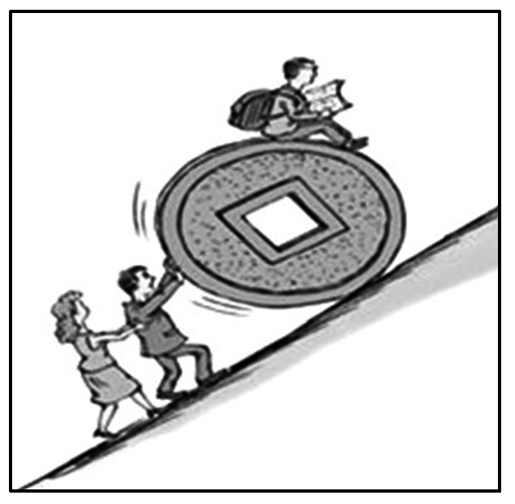
标题：_________________________________________________________
寓意：___________________________________________________________
【答案】 (示例)标题：家有读书郎(3分)
寓意：教育成本越来越高，以致家长不堪重负。(3分)

